**П Р О Е К Т**

Том

**П Р О Е К Т**

Том

Состав проектной документации

| Номер тома | Обозначение | Наименование | Примечание |
| --- | --- | --- | --- |
| **1** | **01.П.00.00-ОСТ** | **Обосновывающие материалы к схеме теплоснабжения. Существующее положение в сфере производства, передачи и потребления тепловой энергии.** |  |
| **2** | **01.П.00.00-СТП** | **Схема теплоснабжения. Перспективное потребление тепловой энергии** |  |
| **3** | **01.П.00.00-СТЭ** | **Схема теплоснабжения. Электронная модель системы теплоснабжения** |  |
| **4** | **01.П.00.00-СТИ** | **Схема теплоснабжения. Инвестиции в строительство, реконструкцию и техническое перевооружение** |  |
|  |  |  |  |
|  |  |  |  |
|  |  |  |  |
|  |  |  |  |
|  |  |  |  |
|  |  |  |  |
|  |  |  |  |
|  |  |  |  |

Содержание

Введение……… 5

ГЛАВА 1. Существующее положение в сфере производства, передачи и потребления тепловой энергии для целей теплоснабжения 6

Часть 1. Функциональная структура теплоснабжения 6

Часть 2. Источники тепловой энергии 6

Часть 3. Тепловые сети, сооружения на них и тепловые пункты 17

Часть 4. Зоны действия источников тепловой энергии 56

Часть 5. Тепловые нагрузки потребителей тепловой энергии, групп потребителей тепловой энергии в зонах действия источников тепловой энергии 64

Часть 6. Балансы тепловой мощности и тепловой нагрузки в зонах действия источников тепловой энергии 66

Часть 7. Балансы теплоносителя 67

Часть 8. Топливные балансы источников тепловой энергии и система обеспечения топливом 69

Часть 9. Надежность теплоснабжения 70

Часть 10. Технико-экономические показатели теплоснабжающих и теплосетевых организаций 76

Часть 11. Цены (тарифы) в сфере теплоснабжения 77

Часть 12. Описание существующих технических и технологических проблем в системах теплоснабжения поселения, городского округа. 79

Нормативно-техническая (ссылочная) литература 80

Приложение. Схема системы тепловой сети от котельной №3-1………………………………. 81

Приложение. Схема системы тепловой сети от котельной №3-2………………………………..82 Приложение. Схема системы тепловой сети от котельной №4…… …………………………..83

Приложение. Схема системы тепловой сети от котельной №5……… ……………………… 84

Приложение. Схема системы тепловой сети от котельной №6…… …………………………..85 Приложение. Схема системы тепловой сети от котельной №7-1………………………………..86 Приложение. Схема системы тепловой сети от котельной №7-2…… ………………………… 87 Приложение. Схема системы тепловой сети от котельной Краслаг…… …………………….88

Приложение. Схема системы тепловой сети от котельной №9…… …………………………..89

Приложение. Схема системы тепловой сети от котельной СХТ…… …………………………90

Приложение. Схема системы тепловой сети от котельной №1 ЦРБ… ………………………..91

Приложение. Схема системы тепловой сети от котельной №2 ЦРБ… ……………………….92 Приложение. Схема системы тепловой сети от котельной ЦК-1… ……………………….93 Приложение. Схема системы тепловой сети от котельной ЦК-2… ……………………….94 Приложение. Схема системы тепловой сети от котельной ЦК-3… ……………………….95

# Введение

Схема теплоснабжения разработана на основании задания на проектирование по объекту «».

Объем и состав проекта соответствует «Методическим рекомендациям по разработки схем теплоснабжения» введенных в действие в соответствии с пунктом 3 постановления Правительства РФ от 22.02.2012 № 154.

При разработке учтены требования законодательства Российской Федерации, стандартов РФ, действующих нормативных документов Министерства природных ресурсов России, других нормативных актов, регулирующих природоохранную деятельность.

# Существующее положение в сфере производства, передачи и потребления тепловой энергии для целей теплоснабжения

## Функциональная структура теплоснабжения

Системы теплоснабжения представляют собой инженерный комплекс из источников тепловой энергии и потребителей тепла, связанных между собой тепловыми сетями различного назначения и балансовой принадлежности, имеющими характерные тепловые и гидравлические режимы с заданными параметрами теплоносителя. Величины параметров и характер их изменения определяются техническими возможностями основных структурных элементов систем теплоснабжения (источников, тепловых сетей и потребителей), экономической целесообразностью.

В настоящее время на территории поселка Нижний Ингаш Нижнеингашского района, Красноярского края, существует децентрализованная система теплоснабжения.

В поселке имеется 13 котельных общей производительностью по подключенной нагрузке 30,93 Гкал/ч, котельные обслуживают детские сады, школы, спортивные объекты, больницу, административно - общественную застройку поселка и размещенные в непосредственной близости котельных 1-но и 2-х этажные жилые дома.

Основной жилой фонд поселка снабжается теплом от поквартирных источников тепла (печи, камины, котлы).

На территории поселка осуществляет производство и передачу тепловой энергии три эксплуатирующая организация - ООО «Рыбинский коммунальный комплекс» и ООО «Красэкспортлес», Муниципальное унитарное предприятие Нижнеингашского района «Альянс». Они выполняют производство тепловой энергии и передачу ее, обеспечивая теплоснабжением жилые и административные здания поселка.

С потребителем расчет ведется по расчетным значениям теплопотребления либо по приборам учета, установленным у потребителей.

Отношения между снабжающими и потребляющими организациями – договорные.

Схема расположения существующих источников тепловой энергии и зоны их действия представлена в приложении В.

## Источники тепловой энергии

**Котельная №1** имеет три водогрейных котла ООО «Сантехремонт» марки Шатрова. Общая установленная мощность котельной составляет 1,44 Гкал/час. Рабочая температура теплоносителя на отопление 95-70°С.

Здание котельной полуподвальное -кирпичное, 1958 года постройки.

Сетевая вода для систем отопления потребителей подается от котельной по 2-х трубной системе трубопроводов.

Категория потребителей тепла по надежности теплоснабжения и отпуску тепла – третья.

Исходная вода поступает из хозяйственно-питьевого водопровода. Технология подготовки исходной и подпиточной воды отсутствует.

Регулирование температуры сетевой воды, поступающей в теплосеть, в зависимости от температуры наружного воздуха, происходит изменением расхода топлива.

Эксплуатация котельной осуществляется только вручную, визуальным контролем параметров работы всего оборудования и измерительных приборов. Снабжение тепловой энергией осуществляется только в отопительный период. В меж отопительный период котельная останавливается.

Принципиальная тепловая схема отсутствует.

Котельная находится на консервации, тепловые сети подключены к котельной №3.

**Котельная №2**имеет два водогрейный котла Шатрова и обеспечивает теплом администрацию Нижнеингашского района, редакцию газета «Победа», жилищный фонд по ул.Набережная . Общая установленная мощность котельной составляет 0,96Гкал/час,. Рабочая температура теплоносителя на отопление 95-70°С.

Котельная размещается в подвальном помещении здания. Год ввода в эксплуатацию котельной 1972.

Сетевая вода для систем отопления потребителей подается от котельной по 2-х трубной системе трубопроводов.

Категория потребителей тепла по надежности теплоснабжения и отпуску тепла – третья.

Исходная вода поступает из хозяйственно-питьевого водопровода. Технология подготовки исходной и подпиточной воды отсутствует.

Регулирование температуры сетевой воды, поступающей в теплосеть, в зависимости от температуры наружного воздуха, происходит изменением расхода топлива.

Эксплуатация котельной осуществляется только вручную, визуальным контролем параметров работы всего оборудования и измерительных приборов. Снабжение тепловой энергией осуществляется только в отопительный период. В меж отопительный период котельная останавливается.

Принципиальная тепловая схема отсутствует.

Котельная находится на консервации, тепловые сети подключены к котельной №7.

**Котельная №3** имеет четыре водогрейных котла ООО «ТВК» марки КВС и обеспечивает теплом Школу №1, спортивный комплекс «Темп», РДК, Военкомат, абонентов по улицам Красная площадь, Зелёная, переулок Коммунальный, Детский сад «Колокольчик», ДОЕЦ, Библиотеку, Музей, абонентов по улицам Красная площадь, Зелёная, переулков Пионерский и Центральный. Общая установленная мощность котельной составляет 4 Гкал/час, подключенная нагрузка составляет 0,82 ­­Гкал/час. Рабочая температура теплоносителя на отопление 95-70°С.

Здание котельной блочное, 1975 года постройки.

Сетевая вода для систем отопления потребителей подается от котельной по 2-х трубной системе трубопроводов.

Категория потребителей тепла по надежности теплоснабжения и отпуску тепла – третья.

Исходная вода поступает из хозяйственно-питьевого водопровода. Технология подготовки исходной и подпиточной воды осуществляется установкой УДР «Бирюса-3Ц».

Регулирование температуры сетевой воды, поступающей в теплосеть, в зависимости от температуры наружного воздуха, происходит изменением расхода топлива.

Эксплуатация котельной осуществляется только вручную, визуальным контролем параметров работы всего оборудования и измерительных приборов. Снабжение тепловой энергией осуществляется только в отопительный период. В меж отопительный период котельная останавливается.

Принципиальная тепловая схема отсутствует.

**Котельная №4** имеет три водогрейных котла марки Шатрова и обеспечивает теплом здание детского сада «Сказка», абонентов по улице Набережная, Ленина, Таёжная. Общая установленная мощность котельной составляет 1,44 Гкал/час, подключенная нагрузка - 0,20 Гкал/час.

Здание котельной кирпичное. Год ввода в эксплуатацию котельной 1980.

Сетевая вода для систем отопления потребителей подается от котельной по 2-х трубной системе трубопроводов.

Категория потребителей тепла по надежности теплоснабжения и отпуску тепла – третья.

Исходная вода поступает из хозяйственно-питьевого водопровода. Технология подготовки исходной и подпиточной воды отсутствует.

Регулирование температуры сетевой воды, поступающей в теплосеть, в зависимости от температуры наружного воздуха, происходит изменением расхода топлива.

Эксплуатация котельной осуществляется только вручную, визуальным контролем параметров работы всего оборудования и измерительных приборов. Снабжение тепловой энергией осуществляется только в отопительный период. В меж отопительный период котельная останавливается.

Принципиальная тепловая схема отсутствует.

**Котельная №5** имеет три водогрейных котла марки Шатрова и обеспечивает теплом здание детского сада «Сказка», абонентов по улице Набережная, Ленина, Таёжная. Общая установленная мощность котельной составляет 1,44 Гкал/час, подключенная нагрузка - 0,20 Гкал/час.

Здание котельной кирпичное. Год ввода в эксплуатацию котельной 1980.

Сетевая вода для систем отопления потребителей подается от котельной по 2-х трубной системе трубопроводов.

Категория потребителей тепла по надежности теплоснабжения и отпуску тепла – третья.

Исходная вода поступает из хозяйственно-питьевого водопровода. Технология подготовки исходной и подпиточной воды отсутствует.

Регулирование температуры сетевой воды, поступающей в теплосеть, в зависимости от температуры наружного воздуха, происходит изменением расхода топлива.

Эксплуатация котельной осуществляется только вручную, визуальным контролем параметров работы всего оборудования и измерительных приборов. Снабжение тепловой энергией осуществляется только в отопительный период. В меж отопительный период котельная останавливается.

Принципиальная тепловая схема отсутствует.

**Котельная №6** имеет три водогрейных котла марки Шатрова и обеспечивает теплом гаражи АТП, гаражи «Забота», абонентов по ул. Кирова и ул. Стахановская. Общая установленная мощность котельной составляет 1,2 Гкал/час, подключенная нагрузка - 0,114Гкал/час. Рабочая температура теплоносителя на отопление 95-70°С.

Здание котельной кирпичное. Год ввода в эксплуатацию котельной 1971.

Сетевая вода для систем отопления потребителей подается от котельной по 2-х трубной системе трубопроводов.

Категория потребителей тепла по надежности теплоснабжения и отпуску тепла – третья.

Исходная вода поступает из хозяйственно-питьевого водопровода. Технология подготовки исходной и подпиточной воды отсутствует.

Регулирование температуры сетевой воды, поступающей в теплосеть, в зависимости от температуры наружного воздуха, происходит изменением расхода топлива.

Эксплуатация котельной осуществляется только вручную, визуальным контролем параметров работы всего оборудования и измерительных приборов. Снабжение тепловой энергией осуществляется только в отопительный период. В меж отопительный период котельная останавливается.

Принципиальная тепловая схема отсутствует.

**Котельная №7** имеет два водогрейный котла Шатрова и обеспечивает теплом администрацию Нижнеингашского района, редакцию газета «Победа», жилищный фонд по ул.Набережная, администрацию посёлка Нижний Ингаш, Нижнеингашское РОВД. Общая установленная мощность котельной составляет 2,32 Гкал/час, подключенная нагрузка - 0,41­­­Гкал/час. Рабочая температура теплоносителя на отопление 95-70°С.

Котельная размещается в подвальном помещении здания. Год ввода в эксплуатацию котельной 1982.

Сетевая вода для систем отопления потребителей подается от котельной по 2-х трубной системе трубопроводов.

Категория потребителей тепла по надежности теплоснабжения и отпуску тепла – третья.

Исходная вода поступает из хозяйственно-питьевого водопровода. Технология подготовки исходной и подпиточной воды отсутствует.

Регулирование температуры сетевой воды, поступающей в теплосеть, в зависимости от температуры наружного воздуха, происходит изменением расхода топлива.

Эксплуатация котельной осуществляется только вручную, визуальным контролем параметров работы всего оборудования и измерительных приборов. Снабжение тепловой энергией осуществляется только в отопительный период. В меж отопительный период котельная останавливается.

Принципиальная тепловая схема отсутствует.

**Котельная «Краслаг»** имеет два водогрейный котла Шатрова и обеспечивает теплом жилищный фонд по ул.Ценетральная, Школьная, Северная, пер.Школьный . Общая установленная мощность котельной составляет 0,8Гкал/час, подключенная нагрузка - 0,09­­­Гкал/час. Рабочая температура теплоносителя на отопление 95-70°С.

Котельная размещается в подвальном помещении здания. Год ввода в эксплуатацию котельной 2007 г.

Сетевая вода для систем отопления потребителей подается от котельной по 2-х трубной системе трубопроводов.

Категория потребителей тепла по надежности теплоснабжения и отпуску тепла – третья.

Исходная вода поступает из хозяйственно-питьевого водопровода. Технология подготовки исходной и подпиточной воды отсутствует.

Регулирование температуры сетевой воды, поступающей в теплосеть, в зависимости от температуры наружного воздуха, происходит изменением расхода топлива.

Эксплуатация котельной осуществляется только вручную, визуальным контролем параметров работы всего оборудования и измерительных приборов. Снабжение тепловой энергией осуществляется только в отопительный период. В меж отопительный период котельная останавливается.

Принципиальная тепловая схема отсутствует.

**Котельная №9** имеет три водогрейных котла ООО «ТВК» марки КВС и один Е 1/9 и обеспечивает теплом Школу №2, абонентов по улицам Новая, Строительная, Учительская. Общая установленная мощность котельной составляет 3,04 Гкал/час, подключенная нагрузка составляет 0,30 ­­Гкал/час. Рабочая температура теплоносителя на отопление 95-70°С.

Здание котельной блочное, 1995 года постройки.

Сетевая вода для систем отопления потребителей подается от котельной по 2-х трубной системе трубопроводов.

Категория потребителей тепла по надежности теплоснабжения и отпуску тепла – третья.

Исходная вода поступает из хозяйственно-питьевого водопровода. Технология подготовки исходной и подпиточной воды осуществляется установкой УДР «Бирюса-3Ц».

Регулирование температуры сетевой воды, поступающей в теплосеть, в зависимости от температуры наружного воздуха, происходит изменением расхода топлива.

Эксплуатация котельной осуществляется только вручную, визуальным контролем параметров работы всего оборудования и измерительных приборов. Снабжение тепловой энергией осуществляется только в отопительный период. В меж отопительный период котельная останавливается.

Принципиальная тепловая схема отсутствует.

**Котельная Центральная** имеет три водогрейных котла марки КВм обеспечивает теплом абонентов по улицам Ленина, Красная площадь, Зелёная, Устиновича, Восточная, Набережная, пер.Больничный. Общая установленная мощность котельной составляет 6,45 Гкал/час, подключенная нагрузка составляет 1,5 ­­Гкал/час. Рабочая температура теплоносителя на отопление 95-70°С.

Здание котельной блочное, 1984 года постройки.

Сетевая вода для систем отопления потребителей подается от котельной по 2-х трубной системе трубопроводов.

Категория потребителей тепла по надежности теплоснабжения и отпуску тепла – третья.

Исходная вода поступает из хозяйственно-питьевого водопровода. Технология подготовки исходной и подпиточной воды осуществляется установкой УДР «Бирюса-3Ц».

Регулирование температуры сетевой воды, поступающей в теплосеть, в зависимости от температуры наружного воздуха, происходит изменением расхода топлива.

Эксплуатация котельной осуществляется только вручную, визуальным контролем параметров работы всего оборудования и измерительных приборов. Снабжение тепловой энергией осуществляется только в отопительный период. В меж отопительный период котельная останавливается.

Принципиальная тепловая схема отсутствует.

**Котельная «СХТ»** имеет два водогрейных котла марки КВр и один Е1/9 обеспечивает теплом гаражи ООО «Красэкспортлес» и абонентов по улицам Октябрьская. Общая установленная мощность котельной составляет 2,44 Гкал/час, подключенная нагрузка составляет 0,1Гкал/час. Рабочая температура теплоносителя на отопление 95-70°С.

Здание котельной блочное, 1971 года постройки.

Сетевая вода для систем отопления потребителей подается от котельной по 2-х трубной системе трубопроводов.

Категория потребителей тепла по надежности теплоснабжения и отпуску тепла – третья.

Исходная вода поступает из хозяйственно-питьевого водопровода. Технология подготовки исходной и подпиточной воды осуществляется установкой УДР «Бирюса-3Ц».

Регулирование температуры сетевой воды, поступающей в теплосеть, в зависимости от температуры наружного воздуха, происходит изменением расхода топлива.

Эксплуатация котельной осуществляется только вручную, визуальным контролем параметров работы всего оборудования и измерительных приборов. Снабжение тепловой энергией осуществляется только в отопительный период. В меж отопительный период котельная останавливается.

Принципиальная тепловая схема отсутствует.

**Нижнеингашская ЦРБ котельная №1** имеет два водогрейных котла марки КВр и один КС-ТР обеспечивает теплом больничный городок №1. Общая установленная мощность котельной составляет 2,48 Гкал/час, подключенная нагрузка составляет 0,03Гкал/час. Рабочая температура теплоносителя на отопление 65-41°С.

Здание котельной блочное, 1998 года постройки.

Сетевая вода для систем отопления потребителей подается от котельной по 2-х трубной системе трубопроводов.

Категория потребителей тепла по надежности теплоснабжения и отпуску тепла – третья.

Исходная вода поступает из хозяйственно-питьевого водопровода. Технология подготовки исходной и подпиточной воды отсутствует.

Регулирование температуры сетевой воды, поступающей в теплосеть, в зависимости от температуры наружного воздуха, происходит изменением расхода топлива.

Эксплуатация котельной осуществляется только вручную, визуальным контролем параметров работы всего оборудования и измерительных приборов. Снабжение тепловой энергией осуществляется только в отопительный период. В меж отопительный период котельная останавливается.

Принципиальная тепловая схема отсутствует.

**Нижнеингашская ЦРБ котельная №2** имеет четыре паровых котла марки Е-1-0,9 Р-3 обеспечивает теплом больничный городок №2. Общая установленная мощность котельной составляет 2,16 Гкал/час, подключенная нагрузка составляет 0,04Гкал/час. Рабочая температура теплоносителя на отопление 65-41°С.

Здание котельной блочное, 1994 года постройки.

Сетевая вода для систем отопления потребителей подается от котельной по 2-х трубной системе трубопроводов.

Категория потребителей тепла по надежности теплоснабжения и отпуску тепла – третья.

Исходная вода поступает из хозяйственно-питьевого водопровода. Технология подготовки исходной и подпиточной воды осуществляется Na-катионитовой, солевой установкой.

Регулирование температуры сетевой воды, поступающей в теплосеть, в зависимости от температуры наружного воздуха, происходит изменением расхода топлива.

Эксплуатация котельной осуществляется только вручную, визуальным контролем параметров работы всего оборудования и измерительных приборов. Снабжение тепловой энергией осуществляется только в отопительный период. В меж отопительный период котельная останавливается.

Принципиальная тепловая схема отсутствует.

Структура основного (котлового) оборудования по котельным представлено в таблице 2.1

Таблица 2.1

|  |  |  |  |  |  |
| --- | --- | --- | --- | --- | --- |
| Наименование котельной | Марка котла | Установленная мощность, Гкал/час | Год ввода в эксплуатацию | Год проведения последних наладочных работ | Примечание |
| Котельная №1 | Шатрова | 0,4 | 2007 | 2012 |  |
| Шатрова | 0,4 | 2009 | 2012 |  |
| Шатрова | 0,4 | 2010 | 2012 |  |
| Котельная №2 | Шатрова | 0.4 | 2010 | 2013 |  |
| Шатрова | 0.4 | 2010 | 2013 |  |
| Котельная №3 | КВр-1,16 | 1 | 2013 | - |  |
| КВр-1,16 | 1 | 2013 | - |  |
| КВр-1,16 | 1 | 2013 | - |  |
| КВр-1,16 | 1 | 2013 | - |  |
| Котельная №4 | Шатрова | 0,4 | 2008 | 2013 |  |
| Шатрова | 0,4 | 2010 | 2013 |  |
| Шатрова | 0.4 | 2008 | 2013 |  |
| Котельная №5 | Шатрова | 0.4 | 2013 | - |  |
| Шатрова | 0,4 | 2013 | - |  |
| Шатрова | 0,4 | 2013 | - |  |
| Котельная №6 | Шатрова | 0.4 | 2006 | 2013 |  |
| Шатрова | 0,4 | 2008 | 2013 |  |
| Шатрова | 0,4 | 2010 | 2013 |  |
| Котельная №7 | Шатрова | 1,16 | 2014 | - |  |
| Шатрова | 1,16 | 2014 | - |  |
| Котельная «Краслаг» | Шатрова | 0,4 | 2013 | - |  |
| Шатрова | 0,4 | 2013 | - |  |
| Котельная №9 | КВр | 0,8 | 2012 | - |  |
| КВр | 0,8 | 2012 | - |  |
| КВр | 0,8 | 2013 | - |  |
| Е-1-0,9 | 0,64 | 2006 | 2010 |  |
| Центральная котельная | КВм | 2,15 | 2012 | - |  |
| КВм | 2,15 | 2012 | - |  |
| КВм | 2,15 | 2013 | - |  |
| Котельная «СХТ» | КВр | 0,9 | 2010 | - |  |
| КВр | 0,9 | 2013 | - |  |
| Е-1-0,9 | 0,64 | 2006 | 2010 |  |
| Котельная ЦРБ №1 | КВ-1,0 | 1,0 | 2000 | 2004 |  |
| КВ-1,0 | 1,0 | 2001 | 2004 |  |
| КС-ТР -8,2 | 0,48 | 2004 | 2005 |  |
| Котельная ЦРБ №2 | Е-1-0,9 Р-3 | 0,54 | 1994 | - |  |
| Е-1-0,9 Р-3 | 0,54 | 2001 | - |  |
| Е-1-0,9 Р-3 | 0,54 | 2001 | - |  |
| Е-1-0,9 Р-3 | 0,54 | 1994 | - |  |

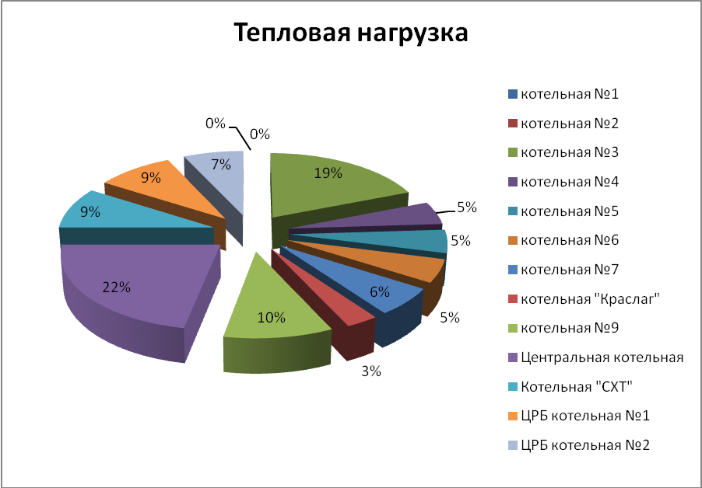

**Рисунок 1**. Распределение тепловой нагрузки по источникам.

Характеристика основного оборудования по источникам тепловой энергии представлена в таблице 2.2

Таблица 2.2

|  |  |  |  |  |
| --- | --- | --- | --- | --- |
|  | Наименование источников тепловой энергии | | | |
| Котельная №1 | Котельная №2 | Котельная №3 | Котельная №4 |
| Температурный график работы, Тп/То, °С | 95/70 | 95/70 | 95/70 | 95/70 |
| Установленная тепловая мощность оборудования, Гкал/час | 1,44 | 0,96 | 4,0 | 1,44 |
| Ограничения тепловой мощности | по паспорту | по паспорту | по паспорту | по паспорту |
| Параметры располагаемой тепловой мощности | 1,44 | 0,96 | 4,0 | 1,44 |
| Объем потребления тепловой энергии и теплоносителя на собственные и хозяйственные нужды | 0,0058 | 0,0032 | 0,0046 | 0,0029 |
| Параметры тепловой мощности нетто | 1,4342 | 0,9568 | 3,9954 | 1,4371 |
| Срок ввода в эксплуатацию теплофикационного оборудования | 2010 | 2010 | 2013 | 2010 |
| Год последнего освидетельствования при допуске к эксплуатации после ремонтов | 2010 | 2010 | 2013 | 2010 |
| Среднегодовая загрузка оборудования |  |  |  |  |
| Способ регулирования отпуска тепловой энергии | Качественный, выбор температурного графика обусловлен преобладанием отопительной нагрузки и непосредственным присоединением абонентов к тепловым сетям | | | |
| Способ учета тепла, отпущенного в тепловые сети | Расчетный, в зависимости от показаний температур воды в подающем и обратном трубопроводах | | | |
| Статистика отказов и восстановлений оборудования источников тепловой энергии | Статистика отказов и восстановлений отсутствует в связи со сменой обслуживающей организации | | | |
| Предписания надзорных органов по запрещению дальнейшей эксплуатации источников тепловой энергии | Предписания надзорных органов по запрещению дальнейшей  эксплуатации источников тепловой энергии или участков тепловой сети не производилось. | | | |

|  |  |  |  |  |
| --- | --- | --- | --- | --- |
|  | Наименование источников тепловой энергии | | | |
| Котельная №5 | Котельная №6 | Котельная №7 | Котельная «Краслаг» |
| Температурный график работы, Тп/То, °С | 95/70 | 95/70 | 95/70 | 95/70 |
| Установленная тепловая мощность оборудования, Гкал/час | 1,44 | 1,2 | 2,32 | 0,8 |
| Ограничения тепловой мощности | по паспорту | по паспорту | по паспорту | по паспорту |
| Параметры располагаемой тепловой мощности | 1,44 | 1,2 | 2,32 | 0,8 |
| Объем потребления тепловой энергии и теплоносителя на собственные и хозяйственные нужды | 0,0059 | 0,0029 | 0,0026 | 0,0055 |
| Параметры тепловой мощности нетто | 1,4341 | 1,1971 | 0,7974 | 0,7945 |
| Срок ввода в эксплуатацию теплофикационного оборудования | 2013 | 2010 | 2010 | 2013 |
| Год последнего освидетельствования при допуске к эксплуатации после ремонтов | 2013 | 2010 | 2010 | 2013 |
| Среднегодовая загрузка оборудования |  |  |  |  |
| Способ регулирования отпуска тепловой энергии | Качественный, выбор температурного графика обусловлен преобладанием отопительной нагрузки и непосредственным присоединением абонентов к тепловым сетям | | | |
| Способ учета тепла, отпущенного в тепловые сети | Расчетный, в зависимости от показаний температур воды в подающем и обратном трубопроводах | | | |
| Статистика отказов и восстановлений оборудования источников тепловой энергии | Статистика отказов и восстановлений отсутствует в связи со сменой обслуживающей организации | | | |
| Предписания надзорных органов по запрещению дальнейшей эксплуатации источников тепловой энергии | Предписания надзорных органов по запрещению дальнейшей  эксплуатации источников тепловой энергии или участков тепловой сети не производилось. | | | |

|  |  |  |  |  |
| --- | --- | --- | --- | --- |
|  | Наименование источников тепловой энергии | | | |
| Котельная №9 | Котельная Центральная | Котельная «СХТ» | Котельная №1 ЦРБ |
| Температурный график работы, Тп/То, °С | 95/70 | 95/70 | 95/70 | 65/41 |
| Установленная тепловая мощность оборудования, Гкал/час | 3,04 | 6,45 | 2,44 | 2,48 |
| Ограничения тепловой мощности | по паспорту | по паспорту | по паспорту | по паспорту |
| Параметры располагаемой тепловой мощности | 3,04 | 6,45 | 2,44 | 2,48 |
| Объем потребления тепловой энергии и теплоносителя на собственные и хозяйственные нужды | 0,0062 | 0,0167 | 0,0029 | 0,0087 |
| Параметры тепловой мощности нетто | 3,0338 | 6,4333 | 2,4371 | 2,4713 |
| Срок ввода в эксплуатацию теплофикационного оборудования | 2013 | 2013 | 2012 | 2005 |
| Год последнего освидетельствования при допуске к эксплуатации после ремонтов | 2013 | 2013 | 2012 | 2005 |
| Среднегодовая загрузка оборудования |  |  |  |  |
| Способ регулирования отпуска тепловой энергии | Качественный, выбор температурного графика обусловлен преобладанием отопительной нагрузки и непосредственным присоединением абонентов к тепловым сетям | | | |
| Способ учета тепла, отпущенного в тепловые сети | Расчетный, в зависимости от показаний температур воды в подающем и обратном трубопроводах | | | |
| Статистика отказов и восстановлений оборудования источников тепловой энергии | Статистика отказов и восстановлений отсутствует в связи со сменой обслуживающей организации | | | |
| Предписания надзорных органов по запрещению дальнейшей эксплуатации источников тепловой энергии | Предписания надзорных органов по запрещению дальнейшей  эксплуатации источников тепловой энергии или участков тепловой сети не производилось. | | | |

|  |  |  |  |  |
| --- | --- | --- | --- | --- |
|  | Наименование источников тепловой энергии | | | |
| Котельная №2ЦРБ |  |  |  |
| Температурный график работы, Тп/То, °С | 65/41 |  |  |  |
| Установленная тепловая мощность оборудования, Гкал/час | 2,16 |  |  |  |
| Ограничения тепловой мощности | по паспорту |  |  |  |
| Параметры располагаемой тепловой мощности | 2,16 |  |  |  |
| Объем потребления тепловой энергии и теплоносителя на собственные и хозяйственные нужды | 0,0102 |  |  |  |
| Параметры тепловой мощности нетто | 2,1498 |  |  |  |
| Срок ввода в эксплуатацию теплофикационного оборудования | 2005 |  |  |  |
| Год последнего освидетельствования при допуске к эксплуатации после ремонтов | 2005 |  |  |  |
| Среднегодовая загрузка оборудования |  |  |  |  |
| Способ регулирования отпуска тепловой энергии | Качественный, выбор температурного графика обусловлен преобладанием отопительной нагрузки и непосредственным присоединением абонентов к тепловым сетям | | | |
| Способ учета тепла, отпущенного в тепловые сети | Расчетный, в зависимости от показаний температур воды в подающем и обратном трубопроводах | | | |
| Статистика отказов и восстановлений оборудования источников тепловой энергии | Статистика отказов и восстановлений отсутствует в связи со сменой обслуживающей организации | | | |
| Предписания надзорных органов по запрещению дальнейшей эксплуатации источников тепловой энергии | Предписания надзорных органов по запрещению дальнейшей  эксплуатации источников тепловой энергии или участков тепловой сети не производилось. | | | |

## Тепловые сети, сооружения на них и тепловые пункты

Описание тепловых сетей источников теплоснабжения п.Нижний Ингаш, представлено в таблицах 3.1-3.6

Описание тепловой сети котельной №1 представлено в таблице 3.1

Таблица 3.1

|  |  |  |
| --- | --- | --- |
| Показатели | | Описание, значения |
| **Котельная №1 законсервирована, тепловые сети подключены к котельной №3.** | | |
| Описание структуры тепловых сетей от каждого источника тепловой энергии, от магистральных выводов до центральных тепловых пунктов (если таковые имеются) или до ввода в жилой квартал или промышленный объект; | Для системы теплоснабжения от котельной принято качественное регулирование отпуска тепловой энергии в сетевой воде потребителям. Расчетный температурный график – 95/70 оС при расчетной температуре наружного воздуха -40оС | |
| Электронные и (или) бумажные карты (схемы) тепловых сетей в зонах действия источников тепловой энергии; | Общий вид схемы представлен в приложении Е к данному разделу. | |
| Параметры тепловых сетей,  включая год начала эксплуатации, тип изоляции, тип компенсирующих устройств, тип прокладки, краткую характеристику грунтов в местах прокладки с выделением наименее надежных участков, определением их материальной характеристики и подключенной тепловой нагрузки; | Тепловая сеть водяная 2-х трубная, без  обеспечения горячего водоснабжения;  материал трубопроводов – сталь трубная;  способ прокладки – канальная;  Компенсация температурных удлинений трубопроводов осуществляется за счет естественных изменений направления трассы, а также применения П-образных компенсаторов.  Основные параметры тепловых сетей с разбивкой по длинам, диаметрам, по типу прокладки и изоляции см. таблицу 3.2 | |
| Описание типов и количества секционирующей и регулирующей арматуры на тепловых сетях; | На тепловых сетях п. Нижний Ингаш действующих секционирующих и регулирующих задвижек и арматуры нет. | |
| Описание типов и строительных особенностей тепловых камер и павильонов; | Строительная часть тепловых камер выполнена из кирпича. Высота камеры – не менее 1,8 – 2 м, в перекрытиях камер – один люк. Днище выполнено с уклоном 0,02 в сторону водосборного приямка.  Назначение – размещение арматуры, проведение ремонтных работ. | |
| Описание графиков регулирования отпуска тепла в тепловые сети с анализом их обоснованности; | Регулирование отпуска теплоты осуществляется качественно по расчетному температурному графику 95/70°С по следующим причинам:  • присоединение потребителей к тепловым сетям непосредственное без смешения и без регуляторов расхода на вводах;  • наличие только отопительной нагрузки. | |
| Фактические температурные режимы отпуска тепла в тепловые сети и их соответствие утвержденным графикам регулирования отпуска тепла в тепловые сети; | Утвержденный график отпуск теплота приведен в приложении Д  По предоставленным данным с котельной построить фактический график отпуска тепла не предоставляется возможным. | |
| Гидравлические режимы тепловых сетей и пьезометрические графики; | У теплоснабжающей организации отсутствует пьезометрический график, и расчет гидравлического режима. При этом не обеспечивается рекомендуемого перепада давления, как у конечного, так и остальных потребителей. | |
| Статистика отказов тепловых сетей (аварий, инцидентов) за последние 5 лет; | Статистика отказов тепловых сетей (аварий, инцидентов) отсутствует. | |
| Статистика восстановлений (аварийно-восстановительных ремонтов) тепловых сетей и среднее время, затраченное на восстановление работоспособности тепловых сетей, за последние 5 лет; | Статистика восстановлений (аварийно-восстановительных работ) тепловых сетей (аварий, инцидентов) отсутствует. | |
| |  | | --- | | Описание процедур диагностики состояния тепловых сетей и планирования капитальных (текущих) ремонтов; | | |  | | --- | | Гидравлические испытания выполняются раз в год, осмотры и контрольные раскопки- по мере необходимости. | | |
| Описание периодичности и соответствия техническим регламентам и иным обязательным требованиям процедур летних ремонтов с параметрами и методами испытаний (гидравлических, температурных, на тепловые потери) тепловых сетей; | Летние ремонты проводятся ежегодно. | |
| Предписания надзорных органов по запрещению дальнейшей эксплуатации участков тепловой сети и результаты их исполнения; | Предписания надзорных органов по запрещению дальнейшей эксплуатации участков тепловых сетей отсутствуют. | |
| Описание типов присоединений теплопотребляющих установок потребителей к тепловым сетям с выделением наиболее распространенных, определяющих выбор и обоснование графика регулирования отпуска тепловой энергии потребителям; | Тип присоединения потребителей к тепловым сетям – непосредственное, без смешения, по параллельной схеме включения потребителей с качественным регулированием температуры теплоносителя по температуре наружного воздуха (температурный график 95/70°С);  нагрузки на горячее водоснабжение нет; имеется только отопительная нагрузка. | |
| Сведения о наличии коммерческого приборного учета тепловой энергии, отпущенной из тепловых сетей потребителям, и анализ планов по установке приборов учета тепловой энергии и теплоносителя; | Поселок Нижний Ингаш характеризуется неплотной застройкой малоэтажными зданиями. Основная масса этих зданий имеют потребность в тепловой энергии гораздо меньше0,2 Гкал/ч. В соответствии с ФЗ 261не требует наличие коммерческого узла учета тепловой энергии. | |
| Анализ работы диспетчерских служб теплоснабжающих (теплосетевых) организаций и используемых средств автоматизации, телемеханизации и связи; | В ходе проведения обследования, выявлено несоответствие  состояние диспетчерской службы необходимому.  Текущие состояние диспетчерской службы, не может дать оценку происходящим процессам в тепловых сетях. Отсутствие электронных карт, пьезометрических графиков, автоматических приборов с выводом электрических сигналов о показаниях контрольно-измерительных приборов подводит диспетчерскую службу к состоянию невозможности принятия оперативного решения по поддержанию качества  теплоснабжения. | |
| Уровень автоматизации и обслуживания центральных тепловых пунктов, насосных станций; | Автоматизации и обслуживания центральных тепловых пунктов, насосных станций поселка Нижний Ингаш нет. | |
| Сведения о наличии защиты тепловых сетей от превышения давления; | Автоматизации и обслуживания центральных тепловых пунктов, насосных станций поселка Нижний Ингаш не существует. | |
| Перечень выявленных бесхозяйных тепловых сетей и обоснование выбора организации,  уполномоченной на их эксплуатацию. | Бесхозяйных сетей не выявлено. | |

Основные параметры тепловых сетей с разбивкой по длинам, диаметрам, по типу прокладки и изоляции:

Таблица 3.2

|  |  |  |  |  |  |  |
| --- | --- | --- | --- | --- | --- | --- |
| №  п/п | Наименование участка | Наружный диаметр трубопроводов на участке, мм | Длина трубопроводов тепловой сети, м | Год последнего кап. ремонта | Тип изоляции | Тип прокладки |
| Котельная №1 | | | | | | |
| 1 | ТК1-ТК2 | 102 | 90 | 1986 | минераловата | подъземная |
| 2 | ТК2-ТК8 | 102 | 372 | 1989 | минераловата | подъземная |
| 3 | ТК4-ТК5 | 102 | 90 | 1976 | минераловата | подъземная |
| 4 | ТК1-ТК13 | 102 | 76 | 1990 | минераловата | подъземная |
| 5 | ТК13- ТК12 | 76 | 238 | 1981 | минераловата | подъземная |
| 6 | ТК6-ТК11 | 76 | 71 | 1977 | минераловата | подъземная |
| 7 | ТК4-ТК16 | 50 | 152 | 1984 | минераловата | подъземная |
| 8 | ТК1а-дом№24 | 50 | 98 | 1986 | минераловата | подъземная |
| 9 | ТК12-дом№19 | 50 | 112 | 1997 | минераловата | подъземная |
| 10 | ТК2-ТК15 | 40 | 116 | 1982 | минераловата | подъземная |
| 11 | Ввода в дома | 32 | 120 | 1974 | без изоляции | подъземная |
| Общая протяженность сети | |  | 1535м. |  |  |  |

Состояние тепловых сетей по году последнего капитального ремонта согласно предоставленных данных в таблице 3.2 в процентном соотношении хорошо видно на рисунке 2.

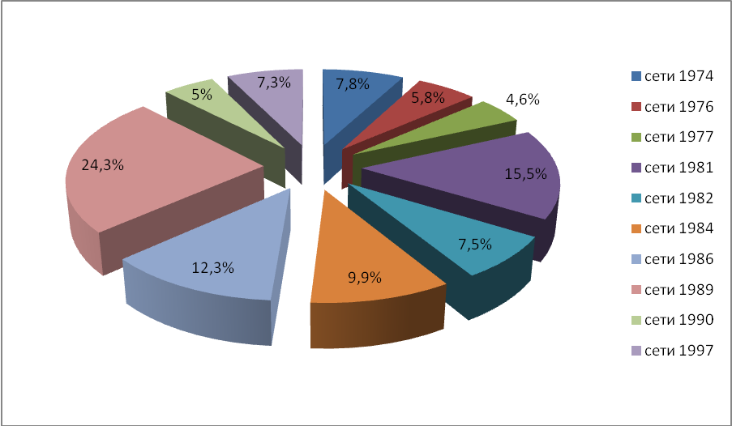

**Рисунок 2**. Состояние тепловых сетей по году последнего капитального ремонта

Описание тепловой сети котельной №2 представлено в таблице 3.2

Таблица 3.2

|  |  |  |
| --- | --- | --- |
| Показатели | | Описание, значения |
| **Котельная №2 законсервирована, тепловые сети подключены к котельной №7.** | | |
| Описание структуры тепловых сетей от каждого источника тепловой энергии, от магистральных выводов до центральных тепловых пунктов (если таковые имеются) или до ввода в жилой квартал или промышленный объект; | Для системы теплоснабжения от котельной принято качественное регулирование отпуска тепловой энергии в сетевой воде потребителям. Расчетный температурный график – 95/70 оС при расчетной температуре наружного воздуха -40оС | |
| Электронные и (или) бумажные карты (схемы) тепловых сетей в зонах действия источников тепловой энергии; | Общий вид схемы представлен в приложении Е к данному разделу. | |
| Параметры тепловых сетей,  включая год начала эксплуатации, тип изоляции, тип компенсирующих устройств, тип прокладки, краткую характеристику грунтов в местах прокладки с выделением наименее надежных участков, определением их материальной характеристики и подключенной тепловой нагрузки; | Тепловая сеть водяная 2-х трубная, без  обеспечения горячего водоснабжения;  материал трубопроводов – сталь трубная;  способ прокладки – канальная;  Компенсация температурных удлинений трубопроводов осуществляется за счет естественных изменений направления трассы, а также применения П-образных компенсаторов.  Основные параметры тепловых сетей с разбивкой по длинам, диаметрам, по типу прокладки и изоляции см. таблицу 3.2 | |
| Описание типов и количества секционирующей и регулирующей арматуры на тепловых сетях; | На тепловых сетях п. Нижний Ингаш действующих секционирующих и регулирующих задвижек и арматуры нет. | |
| Описание типов и строительных особенностей тепловых камер и павильонов; | Строительная часть тепловых камер выполнена из кирпича. Высота камеры – не менее 1,8 – 2 м, в перекрытиях камер – один люк. Днище выполнено с уклоном 0,02 в сторону водосборного приямка.  Назначение – размещение арматуры, проведение ремонтных работ. | |
| Описание графиков регулирования отпуска тепла в тепловые сети с анализом их обоснованности; | Регулирование отпуска теплоты осуществляется качественно по расчетному температурному графику 95/70°С по следующим причинам:  • присоединение потребителей к тепловым сетям непосредственное без смешения и без регуляторов расхода на вводах;  • наличие только отопительной нагрузки. | |
| Фактические температурные режимы отпуска тепла в тепловые сети и их соответствие утвержденным графикам регулирования отпуска тепла в тепловые сети; | Утвержденный график отпуск теплота приведен в приложении Д  По предоставленным данным с котельной построить фактический график отпуска тепла не предоставляется возможным. | |
| Гидравлические режимы тепловых сетей и пьезометрические графики; | У теплоснабжающей организации отсутствует пьезометрический график, и расчет гидравлического режима. При этом не обеспечивается рекомендуемого перепада давления, как у конечного, так и остальных потребителей. | |
| Статистика отказов тепловых сетей (аварий, инцидентов) за последние 5 лет; | Статистика отказов тепловых сетей (аварий, инцидентов) отсутствует. | |
| Статистика восстановлений (аварийно-восстановительных ремонтов) тепловых сетей и среднее время, затраченное на восстановление работоспособности тепловых сетей, за последние 5 лет; | Статистика восстановлений (аварийно-восстановительных работ) тепловых сетей (аварий, инцидентов) отсутствует. | |
| |  | | --- | | Описание процедур диагностики состояния тепловых сетей и планирования капитальных (текущих) ремонтов; | | |  | | --- | | Гидравлические испытания выполняются раз в год, осмотры и контрольные раскопки- по мере необходимости. | | |
| Описание периодичности и соответствия техническим регламентам и иным обязательным требованиям процедур летних ремонтов с параметрами и методами испытаний (гидравлических, температурных, на тепловые потери) тепловых сетей; | Летние ремонты проводятся ежегодно. | |
| Предписания надзорных органов по запрещению дальнейшей эксплуатации участков тепловой сети и результаты их исполнения; | Предписания надзорных органов по запрещению дальнейшей эксплуатации участков тепловых сетей отсутствуют. | |
| Описание типов присоединений теплопотребляющих установок потребителей к тепловым сетям с выделением наиболее распространенных, определяющих выбор и обоснование графика регулирования отпуска тепловой энергии потребителям; | Тип присоединения потребителей к тепловым сетям – непосредственное, без смешения, по параллельной схеме включения потребителей с качественным регулированием температуры теплоносителя по температуре наружного воздуха (температурный график 95/70°С);  нагрузки на горячее водоснабжение нет; имеется только отопительная нагрузка. | |
| Сведения о наличии коммерческого приборного учета тепловой энергии, отпущенной из тепловых сетей потребителям, и анализ планов по установке приборов учета тепловой энергии и теплоносителя; | Поселок Нижний Ингаш характеризуется неплотной застройкой малоэтажными зданиями. Основная масса этих зданий имеют потребность в тепловой энергии гораздо меньше0,2 Гкал/ч. В соответствии с ФЗ 261не требует наличие коммерческого узла учета тепловой энергии. | |
| Анализ работы диспетчерских служб теплоснабжающих (теплосетевых) организаций и используемых средств автоматизации, телемеханизации и связи; | В ходе проведения обследования, выявлено несоответствие  состояние диспетчерской службы необходимому.  Текущие состояние диспетчерской службы, не может дать оценку происходящим процессам в тепловых сетях. Отсутствие электронных карт, пьезометрических графиков, автоматических приборов с выводом электрических сигналов о показаниях контрольно-измерительных приборов подводит диспетчерскую службу к состоянию невозможности принятия оперативного решения по поддержанию качества  теплоснабжения. | |
| Уровень автоматизации и обслуживания центральных тепловых пунктов, насосных станций; | Автоматизации и обслуживания центральных тепловых пунктов, насосных станций поселка Нижний Ингаш нет. | |
| Сведения о наличии защиты тепловых сетей от превышения давления; | Автоматизации и обслуживания центральных тепловых пунктов, насосных станций поселка Нижний Ингаш не существует. | |
| Перечень выявленных бесхозяйных тепловых сетей и обоснование выбора организации,  уполномоченной на их эксплуатацию. | Бесхозяйных сетей не выявлено. | |

Основные параметры тепловых сетей с разбивкой по длинам, диаметрам, по типу прокладки и изоляции:

Таблица 3.3

|  |  |  |  |  |  |  |
| --- | --- | --- | --- | --- | --- | --- |
| №  п/п | Наименование участка | Наружный диаметр трубопроводов на участке, мм | Длина трубопроводов тепловой сети, м | Год последнего кап. ремонта | Тип изоляции | Тип прокладки |
| Котельная №2 | | | | | | |
| 1 | ТК1-ТК1а | 102 | 34 | 1993 | минераловата | подъземная |
| 2 | ТК1а-ТК2 | 102 | 271 | 1993 | минераловата | подъземная |
| 3 | Котельная-ТК1 | 102 | 16 | 1993 | минераловата | подъземная |
| 4 | ТК1-жилдом №76 | 76 | 156 | 1971 | минераловата | подъземная |
| 5 | ТК2- ТК3 | 76 | 41 | 1971 | минераловата | подъземная |
| 6 | ТК3-ТК4 | 50 | 34 | 1971 | минераловата | подъземная |
| Общая протяженность сети | |  | 552м. |  |  |  |

Состояние тепловых сетей по году последнего капитального ремонта согласно предоставленных данных в таблице 3.3 в процентном соотношении хорошо видно на рисунке 3.

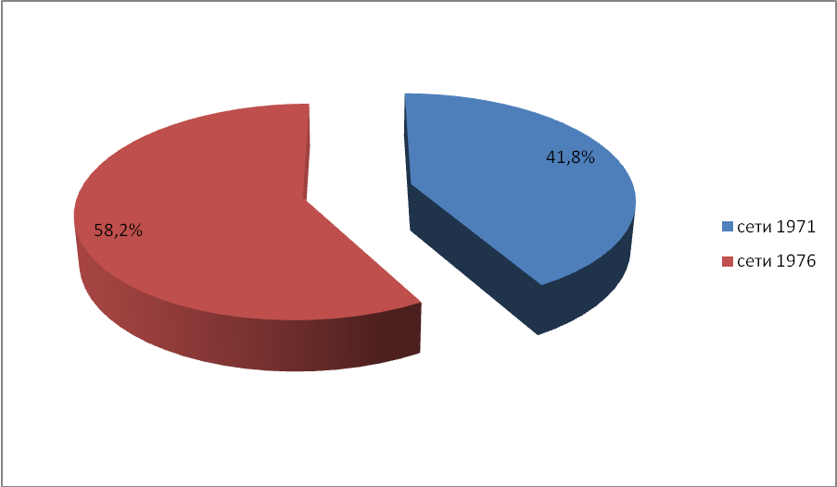

**Рисунок 3**. Состояние тепловых сетей по году последнего капитального ремонта

Описание тепловой сети котельной №3 представлено в таблице 3.4

Таблица 3.4

|  |  |  |
| --- | --- | --- |
| Показатели | | Описание, значения |
| **Котельная №3** | | |
| Описание структуры тепловых сетей от каждого источника тепловой энергии, от магистральных выводов до центральных тепловых пунктов (если таковые имеются) или до ввода в жилой квартал или промышленный объект; | Для системы теплоснабжения от котельной принято качественное регулирование отпуска тепловой энергии в сетевой воде потребителям. Расчетный температурный график – 95/70 оС при расчетной температуре наружного воздуха -40оС | |
| Электронные и (или) бумажные карты (схемы) тепловых сетей в зонах действия источников тепловой энергии; | Общий вид схемы представлен в приложении Е к данному разделу. | |
| Параметры тепловых сетей,  включая год начала эксплуатации, тип изоляции, тип компенсирующих устройств, тип прокладки, краткую характеристику грунтов в местах прокладки с выделением наименее надежных участков, определением их материальной характеристики и подключенной тепловой нагрузки; | Тепловая сеть водяная 2-х трубная, без  обеспечения горячего водоснабжения;  материал трубопроводов – сталь трубная;  способ прокладки – канальная;  Компенсация температурных удлинений трубопроводов осуществляется за счет естественных изменений направления трассы, а также применения П-образных компенсаторов.  Основные параметры тепловых сетей с разбивкой по длинам, диаметрам, по типу прокладки и изоляции см. таблицу 3.2 | |
| Описание типов и количества секционирующей и регулирующей арматуры на тепловых сетях; | На тепловых сетях п. Нижний Ингаш действующих секционирующих и регулирующих задвижек и арматуры нет. | |
| Описание типов и строительных особенностей тепловых камер и павильонов; | Строительная часть тепловых камер выполнена из кирпича. Высота камеры – не менее 1,8 – 2 м, в перекрытиях камер – один люк. Днище выполнено с уклоном 0,02 в сторону водосборного приямка.  Назначение – размещение арматуры, проведение ремонтных работ. | |
| Описание графиков регулирования отпуска тепла в тепловые сети с анализом их обоснованности; | Регулирование отпуска теплоты осуществляется качественно по расчетному температурному графику 95/70°С по следующим причинам:  • присоединение потребителей к тепловым сетям непосредственное без смешения и без регуляторов расхода на вводах;  • наличие только отопительной нагрузки. | |
| Фактические температурные режимы отпуска тепла в тепловые сети и их соответствие утвержденным графикам регулирования отпуска тепла в тепловые сети; | Утвержденный график отпуск теплота приведен в приложении Д  По предоставленным данным с котельной построить фактический график отпуска тепла не предоставляется возможным. | |
| Гидравлические режимы тепловых сетей и пьезометрические графики; | У теплоснабжающей организации отсутствует пьезометрический график, и расчет гидравлического режима. При этом не обеспечивается рекомендуемого перепада давления, как у конечного, так и остальных потребителей. | |
| Статистика отказов тепловых сетей (аварий, инцидентов) за последние 5 лет; | Статистика отказов тепловых сетей (аварий, инцидентов) отсутствует. | |
| Статистика восстановлений (аварийно-восстановительных ремонтов) тепловых сетей и среднее время, затраченное на восстановление работоспособности тепловых сетей, за последние 5 лет; | Статистика восстановлений (аварийно-восстановительных работ) тепловых сетей (аварий, инцидентов) отсутствует. | |
| |  | | --- | | Описание процедур диагностики состояния тепловых сетей и планирования капитальных (текущих) ремонтов; | | |  | | --- | | Гидравлические испытания выполняются раз в год, осмотры и контрольные раскопки- по мере необходимости. | | |
| Описание периодичности и соответствия техническим регламентам и иным обязательным требованиям процедур летних ремонтов с параметрами и методами испытаний (гидравлических, температурных, на тепловые потери) тепловых сетей; | Летние ремонты проводятся ежегодно. | |
| Предписания надзорных органов по запрещению дальнейшей эксплуатации участков тепловой сети и результаты их исполнения; | Предписания надзорных органов по запрещению дальнейшей эксплуатации участков тепловых сетей отсутствуют. | |
| Описание типов присоединений теплопотребляющих установок потребителей к тепловым сетям с выделением наиболее распространенных, определяющих выбор и обоснование графика регулирования отпуска тепловой энергии потребителям; | Тип присоединения потребителей к тепловым сетям – непосредственное, без смешения, по параллельной схеме включения потребителей с качественным регулированием температуры теплоносителя по температуре наружного воздуха (температурный график 95/70°С);  нагрузки на горячее водоснабжение нет; имеется только отопительная нагрузка. | |
| Сведения о наличии коммерческого приборного учета тепловой энергии, отпущенной из тепловых сетей потребителям, и анализ планов по установке приборов учета тепловой энергии и теплоносителя; | Поселок Нижний Ингаш характеризуется неплотной застройкой малоэтажными зданиями. Основная масса этих зданий имеют потребность в тепловой энергии гораздо меньше0,2 Гкал/ч. В соответствии с ФЗ 261не требует наличие коммерческого узла учета тепловой энергии. | |
| Анализ работы диспетчерских служб теплоснабжающих (теплосетевых) организаций и используемых средств автоматизации, телемеханизации и связи; | В ходе проведения обследования, выявлено несоответствие  состояние диспетчерской службы необходимому.  Текущие состояние диспетчерской службы, не может дать оценку происходящим процессам в тепловых сетях. Отсутствие электронных карт, пьезометрических графиков, автоматических приборов с выводом электрических сигналов о показаниях контрольно-измерительных приборов подводит диспетчерскую службу к состоянию невозможности принятия оперативного решения по поддержанию качества  теплоснабжения. | |
| Уровень автоматизации и обслуживания центральных тепловых пунктов, насосных станций; | Автоматизации и обслуживания центральных тепловых пунктов, насосных станций поселка Нижний Ингаш нет. | |
| Сведения о наличии защиты тепловых сетей от превышения давления; | Автоматизации и обслуживания центральных тепловых пунктов, насосных станций поселка Нижний Ингаш не существует. | |
| Перечень выявленных бесхозяйных тепловых сетей и обоснование выбора организации,  уполномоченной на их эксплуатацию. | Бесхозяйных сетей не выявлено. | |

Основные параметры тепловых сетей с разбивкой по длинам, диаметрам, по типу прокладки и изоляции:

Таблица 3.5

|  |  |  |  |  |  |  |
| --- | --- | --- | --- | --- | --- | --- |
| №  п/п | Наименование участка | Наружный диаметр трубопроводов на участке, мм | Длина трубопроводов тепловой сети, м | Год последнего кап. ремонта | Тип изоляции | Тип прокладки |
| Котельная №3 | | | | | | |
| 1 | котельная-ТК1 | 121 | 16 | 1973 | минераловата | подъземная |
| 2 | ТК1-ТК2 | 102 | 235 | 2011 | скорлупа | подъземная |
| 3 | ТК1-ТК6 | 102 | 28 | 1973 | минераловата | подъземная |
| 4 | ТК2-ТК3 | 102 | 113 | 1973 | минераловата | подъземная |
| 5 | ТК3- ТК4 | 89 | 144 | 1973 | минераловата | подъземная |
| 6 | ТК6-ТК7 | 89 | 56 | 2008 | минераловата | подъземная |
| 7 | ТК6-пер.Коммунальный | 76 | 112 | 1973 | минераловата | подъземная |
| 8 | ТК4- ТК4а | 76 | 102 | 1973 | минераловата | подъземная |
| 9 | ТК4а- ТК5 | 76 | 165 | 1973 | минераловата | подъземная |
| 10 | ТК2- жил дом №4 | 76 | 126 | 1973 | минераловата | подъземная |
| 11 | Пер.Коммунальный | 50 | 211 | 1973 | минераловата | подъземная |
| 12 | Ввода в дома | 32 | 150 | 1973 | минераловата | подъземная |
| Общая протяженность сети | |  | 1458м. |  |  |  |

Состояние тепловых сетей по году последнего капитального ремонта согласно предоставленных данных в таблице 3.5 в процентном соотношении хорошо видно на рисунке 4.

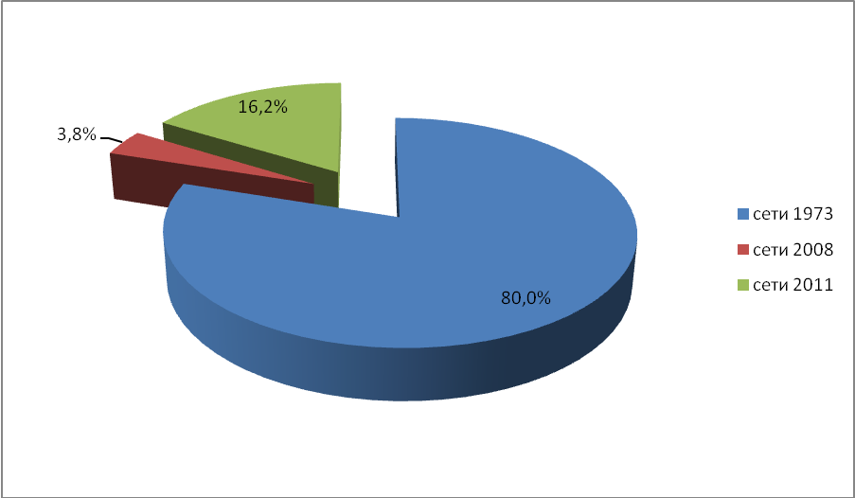

**Рисунок 4**. Состояние тепловых сетей по году последнего капитального ремонта

Описание тепловой сети котельной №4 представлено в таблице 3.6

Таблица 3.6

|  |  |  |
| --- | --- | --- |
| Показатели | | Описание, значения |
| **Котельная №4** | | |
| Описание структуры тепловых сетей от каждого источника тепловой энергии, от магистральных выводов до центральных тепловых пунктов (если таковые имеются) или до ввода в жилой квартал или промышленный объект; | Для системы теплоснабжения от котельной принято качественное регулирование отпуска тепловой энергии в сетевой воде потребителям. Расчетный температурный график – 95/70 оС при расчетной температуре наружного воздуха -40оС | |
| Электронные и (или) бумажные карты (схемы) тепловых сетей в зонах действия источников тепловой энергии; | Общий вид схемы представлен в приложении Е к данному разделу. | |
| Параметры тепловых сетей,  включая год начала эксплуатации, тип изоляции, тип компенсирующих устройств, тип прокладки, краткую характеристику грунтов в местах прокладки с выделением наименее надежных участков, определением их материальной характеристики и подключенной тепловой нагрузки; | Тепловая сеть водяная 2-х трубная, без  обеспечения горячего водоснабжения;  материал трубопроводов – сталь трубная;  способ прокладки – канальная;  Компенсация температурных удлинений трубопроводов осуществляется за счет естественных изменений направления трассы, а также применения П-образных компенсаторов.  Основные параметры тепловых сетей с разбивкой по длинам, диаметрам, по типу прокладки и изоляции см. таблицу 3.2 | |
| Описание типов и количества секционирующей и регулирующей арматуры на тепловых сетях; | На тепловых сетях п. Нижний Ингаш действующих секционирующих и регулирующих задвижек и арматуры нет. | |
| Описание типов и строительных особенностей тепловых камер и павильонов; | Строительная часть тепловых камер выполнена из кирпича. Высота камеры – не менее 1,8 – 2 м, в перекрытиях камер – один люк. Днище выполнено с уклоном 0,02 в сторону водосборного приямка.  Назначение – размещение арматуры, проведение ремонтных работ. | |
| Описание графиков регулирования отпуска тепла в тепловые сети с анализом их обоснованности; | Регулирование отпуска теплоты осуществляется качественно по расчетному температурному графику 95/70°С по следующим причинам:  • присоединение потребителей к тепловым сетям непосредственное без смешения и без регуляторов расхода на вводах;  • наличие только отопительной нагрузки. | |
| Фактические температурные режимы отпуска тепла в тепловые сети и их соответствие утвержденным графикам регулирования отпуска тепла в тепловые сети; | Утвержденный график отпуск теплота приведен в приложении Д  По предоставленным данным с котельной построить фактический график отпуска тепла не предоставляется возможным. | |
| Гидравлические режимы тепловых сетей и пьезометрические графики; | У теплоснабжающей организации отсутствует пьезометрический график, и расчет гидравлического режима. При этом не обеспечивается рекомендуемого перепада давления, как у конечного, так и остальных потребителей. | |
| Статистика отказов тепловых сетей (аварий, инцидентов) за последние 5 лет; | Статистика отказов тепловых сетей (аварий, инцидентов) отсутствует. | |
| Статистика восстановлений (аварийно-восстановительных ремонтов) тепловых сетей и среднее время, затраченное на восстановление работоспособности тепловых сетей, за последние 5 лет; | Статистика восстановлений (аварийно-восстановительных работ) тепловых сетей (аварий, инцидентов) отсутствует. | |
| |  | | --- | | Описание процедур диагностики состояния тепловых сетей и планирования капитальных (текущих) ремонтов; | | |  | | --- | | Гидравлические испытания выполняются раз в год, осмотры и контрольные раскопки- по мере необходимости. | | |
| Описание периодичности и соответствия техническим регламентам и иным обязательным требованиям процедур летних ремонтов с параметрами и методами испытаний (гидравлических, температурных, на тепловые потери) тепловых сетей; | Летние ремонты проводятся ежегодно. | |
| Предписания надзорных органов по запрещению дальнейшей эксплуатации участков тепловой сети и результаты их исполнения; | Предписания надзорных органов по запрещению дальнейшей эксплуатации участков тепловых сетей отсутствуют. | |
| Описание типов присоединений теплопотребляющих установок потребителей к тепловым сетям с выделением наиболее распространенных, определяющих выбор и обоснование графика регулирования отпуска тепловой энергии потребителям; | Тип присоединения потребителей к тепловым сетям – непосредственное, без смешения, по параллельной схеме включения потребителей с качественным регулированием температуры теплоносителя по температуре наружного воздуха (температурный график 95/70°С);  нагрузки на горячее водоснабжение нет; имеется только отопительная нагрузка. | |
| Сведения о наличии коммерческого приборного учета тепловой энергии, отпущенной из тепловых сетей потребителям, и анализ планов по установке приборов учета тепловой энергии и теплоносителя; | Поселок Нижний Ингаш характеризуется неплотной застройкой малоэтажными зданиями. Основная масса этих зданий имеют потребность в тепловой энергии гораздо меньше0,2 Гкал/ч. В соответствии с ФЗ 261не требует наличие коммерческого узла учета тепловой энергии. | |
| Анализ работы диспетчерских служб теплоснабжающих (теплосетевых) организаций и используемых средств автоматизации, телемеханизации и связи; | В ходе проведения обследования, выявлено несоответствие  состояние диспетчерской службы необходимому.  Текущие состояние диспетчерской службы, не может дать оценку происходящим процессам в тепловых сетях. Отсутствие электронных карт, пьезометрических графиков, автоматических приборов с выводом электрических сигналов о показаниях контрольно-измерительных приборов подводит диспетчерскую службу к состоянию невозможности принятия оперативного решения по поддержанию качества  теплоснабжения. | |
| Уровень автоматизации и обслуживания центральных тепловых пунктов, насосных станций; | Автоматизации и обслуживания центральных тепловых пунктов, насосных станций поселка Нижний Ингаш нет. | |
| Сведения о наличии защиты тепловых сетей от превышения давления; | Автоматизации и обслуживания центральных тепловых пунктов, насосных станций поселка Нижний Ингаш не существует. | |
| Перечень выявленных бесхозяйных тепловых сетей и обоснование выбора организации,  уполномоченной на их эксплуатацию. | Бесхозяйных сетей не выявлено. | |

Основные параметры тепловых сетей с разбивкой по длинам, диаметрам, по типу прокладки и изоляции:

Таблица 3.7

|  |  |  |  |  |  |  |
| --- | --- | --- | --- | --- | --- | --- |
| №  п/п | Наименование участка | Наружный диаметр трубопроводов на участке, мм | Длина трубопроводов тепловой сети, м | Год последнего кап. ремонта | Тип изоляции | Тип прокладки |
| Котельная №4 | | | | | | |
| 1 | котельная-ТК1 | 159 | 12 | 1980 | минераловата | подземная |
| 2 | ТК1-ТК2 | 76 | 80 | 1980 | минераловата | подземная |
| 3 | ТК2-жил дом №18 | 76 | 78 | 1980 | минераловата | подземная |
| 4 | ТК1-ТК3 | 76 | 120 | 1982 | минераловата | подземная |
| 5 | Жил дом №16а-жил дом №250 | 50 | 230 | 1984 | минераловата | подземная |
| 6 | ТК2-жил дом №16 | 50 | 20 | 1980 | минераловата | подземная |
| 7 | ТК2- жил дом №16а | 50 | 25 | 1980 | минераловата | подземная |
| 8 | ТК3- ТК6 | 42 | 88 | 1982 | минераловата | подземная |
| 9 | Ввода в дома | 32 | 65 | 1980 | минераловата | подземная |
| Общая протяженность сети | |  | 718м. |  |  |  |

Состояние тепловых сетей по году последнего капитального ремонта согласно предоставленных данных в таблице 3.7 в процентном соотношении хорошо видно на рисунке 5.

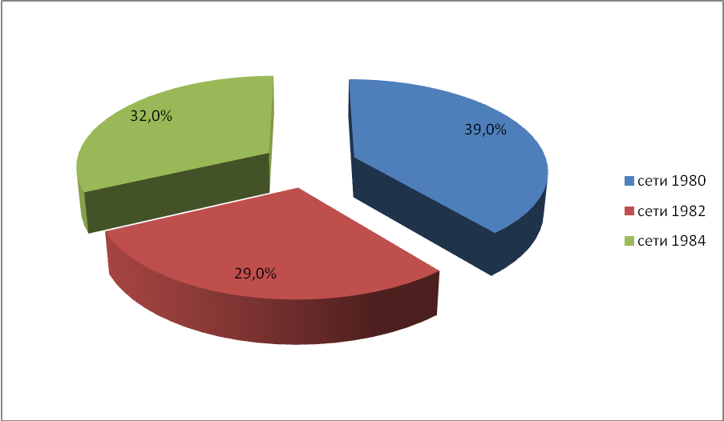

**Рисунок 5**. Состояние тепловых сетей по году последнего капитального ремонта

Описание тепловой сети котельной №5 представлено в таблице 3.8

Таблица 3.8

|  |  |  |
| --- | --- | --- |
| Показатели | | Описание, значения |
| **Котельная №5** | | |
| Описание структуры тепловых сетей от каждого источника тепловой энергии, от магистральных выводов до центральных тепловых пунктов (если таковые имеются) или до ввода в жилой квартал или промышленный объект; | Для системы теплоснабжения от котельной принято качественное регулирование отпуска тепловой энергии в сетевой воде потребителям. Расчетный температурный график – 95/70 оС при расчетной температуре наружного воздуха -40оС | |
| Электронные и (или) бумажные карты (схемы) тепловых сетей в зонах действия источников тепловой энергии; | Общий вид схемы представлен в приложении Е к данному разделу. | |
| Параметры тепловых сетей,  включая год начала эксплуатации, тип изоляции, тип компенсирующих устройств, тип прокладки, краткую характеристику грунтов в местах прокладки с выделением наименее надежных участков, определением их материальной характеристики и подключенной тепловой нагрузки; | Тепловая сеть водяная 2-х трубная, без  обеспечения горячего водоснабжения;  материал трубопроводов – сталь трубная;  способ прокладки – канальная;  Компенсация температурных удлинений трубопроводов осуществляется за счет естественных изменений направления трассы, а также применения П-образных компенсаторов.  Основные параметры тепловых сетей с разбивкой по длинам, диаметрам, по типу прокладки и изоляции см. таблицу 3.2 | |
| Описание типов и количества секционирующей и регулирующей арматуры на тепловых сетях; | На тепловых сетях п. Нижний Ингаш действующих секционирующих и регулирующих задвижек и арматуры нет. | |
| Описание типов и строительных особенностей тепловых камер и павильонов; | Строительная часть тепловых камер выполнена из кирпича. Высота камеры – не менее 1,8 – 2 м, в перекрытиях камер – один люк. Днище выполнено с уклоном 0,02 в сторону водосборного приямка.  Назначение – размещение арматуры, проведение ремонтных работ. | |
| Описание графиков регулирования отпуска тепла в тепловые сети с анализом их обоснованности; | Регулирование отпуска теплоты осуществляется качественно по расчетному температурному графику 95/70°С по следующим причинам:  • присоединение потребителей к тепловым сетям непосредственное без смешения и без регуляторов расхода на вводах;  • наличие только отопительной нагрузки. | |
| Фактические температурные режимы отпуска тепла в тепловые сети и их соответствие утвержденным графикам регулирования отпуска тепла в тепловые сети; | Утвержденный график отпуск теплота приведен в приложении Д  По предоставленным данным с котельной построить фактический график отпуска тепла не предоставляется возможным. | |
| Гидравлические режимы тепловых сетей и пьезометрические графики; | У теплоснабжающей организации отсутствует пьезометрический график, и расчет гидравлического режима. При этом не обеспечивается рекомендуемого перепада давления, как у конечного, так и остальных потребителей. | |
| Статистика отказов тепловых сетей (аварий, инцидентов) за последние 5 лет; | Статистика отказов тепловых сетей (аварий, инцидентов) отсутствует. | |
| Статистика восстановлений (аварийно-восстановительных ремонтов) тепловых сетей и среднее время, затраченное на восстановление работоспособности тепловых сетей, за последние 5 лет; | Статистика восстановлений (аварийно-восстановительных работ) тепловых сетей (аварий, инцидентов) отсутствует. | |
| |  | | --- | | Описание процедур диагностики состояния тепловых сетей и планирования капитальных (текущих) ремонтов; | | |  | | --- | | Гидравлические испытания выполняются раз в год, осмотры и контрольные раскопки- по мере необходимости. | | |
| Описание периодичности и соответствия техническим регламентам и иным обязательным требованиям процедур летних ремонтов с параметрами и методами испытаний (гидравлических, температурных, на тепловые потери) тепловых сетей; | Летние ремонты проводятся ежегодно. | |
| Предписания надзорных органов по запрещению дальнейшей эксплуатации участков тепловой сети и результаты их исполнения; | Предписания надзорных органов по запрещению дальнейшей эксплуатации участков тепловых сетей отсутствуют. | |
| Описание типов присоединений теплопотребляющих установок потребителей к тепловым сетям с выделением наиболее распространенных, определяющих выбор и обоснование графика регулирования отпуска тепловой энергии потребителям; | Тип присоединения потребителей к тепловым сетям – непосредственное, без смешения, по параллельной схеме включения потребителей с качественным регулированием температуры теплоносителя по температуре наружного воздуха (температурный график 95/70°С);  нагрузки на горячее водоснабжение нет; имеется только отопительная нагрузка. | |
| Сведения о наличии коммерческого приборного учета тепловой энергии, отпущенной из тепловых сетей потребителям, и анализ планов по установке приборов учета тепловой энергии и теплоносителя; | Поселок Нижний Ингаш характеризуется неплотной застройкой малоэтажными зданиями. Основная масса этих зданий имеют потребность в тепловой энергии гораздо меньше0,2 Гкал/ч. В соответствии с ФЗ 261не требует наличие коммерческого узла учета тепловой энергии. | |
| Анализ работы диспетчерских служб теплоснабжающих (теплосетевых) организаций и используемых средств автоматизации, телемеханизации и связи; | В ходе проведения обследования, выявлено несоответствие  состояние диспетчерской службы необходимому.  Текущие состояние диспетчерской службы, не может дать оценку происходящим процессам в тепловых сетях. Отсутствие электронных карт, пьезометрических графиков, автоматических приборов с выводом электрических сигналов о показаниях контрольно-измерительных приборов подводит диспетчерскую службу к состоянию невозможности принятия оперативного решения по поддержанию качества  теплоснабжения. | |
| Уровень автоматизации и обслуживания центральных тепловых пунктов, насосных станций; | Автоматизации и обслуживания центральных тепловых пунктов, насосных станций поселка Нижний Ингаш нет. | |
| Сведения о наличии защиты тепловых сетей от превышения давления; | Автоматизации и обслуживания центральных тепловых пунктов, насосных станций поселка Нижний Ингаш не существует. | |
| Перечень выявленных бесхозяйных тепловых сетей и обоснование выбора организации,  уполномоченной на их эксплуатацию. | Бесхозяйных сетей не выявлено. | |

Основные параметры тепловых сетей с разбивкой по длинам, диаметрам, по типу прокладки и изоляции:

Таблица 3.9

|  |  |  |  |  |  |  |
| --- | --- | --- | --- | --- | --- | --- |
| №  п/п | Наименование участка | Наружный диаметр трубопроводов на участке, мм | Длина трубопроводов тепловой сети, м | Год последнего кап. ремонта | Тип изоляции | Тип прокладки |
| Котельная №5 | | | | | | |
| 1 | котельная-ТК1 | 114 | 50 | 1972 | минераловата | подземная |
| 2 | ТК1-ТК6 | 114 | 70 | 1972 | минераловата | подземная |
| 3 | ТК1-ТК2 | 114 | 260 | 1972 | минераловата | подземная |
| 4 | ТК6-ТК3 | 76 | 310 | 1972 | минераловата | подземная |
| 5 | ТК1-ООО «НКК» | 76 | 240 | 1984 | минераловата | подземная |
| 6 | ТК3-ТК4 | 50 | 50 | 2008 | минераловата | подземная |
| 7 | ТК4- ТК5 | 50 | 60 | 2008 | минераловата | подземная |
| 8 | ТК6- жил дом№214 | 50 | 110 | 2007 | минераловата | подземная |
| 9 | Ввода в дома | 32 | 130 | 1972 | минераловата | подземная |
| Общая протяженность сети | |  | 1280м. |  |  |  |

Состояние тепловых сетей по году последнего капитального ремонта согласно предоставленных данных в таблице 3.9 в процентном соотношении хорошо видно на рисунке 6.

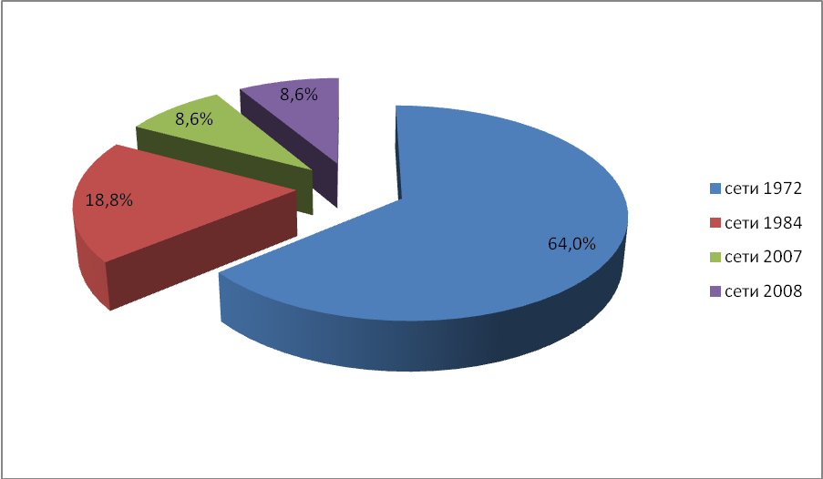

**Рисунок 6**. Состояние тепловых сетей по году последнего капитального ремонта

Описание тепловой сети котельной №6 представлено в таблице 3.10

Таблица 3.10

|  |  |  |
| --- | --- | --- |
| Показатели | | Описание, значения |
| **Котельная №6** | | |
| Описание структуры тепловых сетей от каждого источника тепловой энергии, от магистральных выводов до центральных тепловых пунктов (если таковые имеются) или до ввода в жилой квартал или промышленный объект; | Для системы теплоснабжения от котельной принято качественное регулирование отпуска тепловой энергии в сетевой воде потребителям. Расчетный температурный график – 95/70 оС при расчетной температуре наружного воздуха -40оС | |
| Электронные и (или) бумажные карты (схемы) тепловых сетей в зонах действия источников тепловой энергии; | Общий вид схемы представлен в приложении Е к данному разделу. | |
| Параметры тепловых сетей,  включая год начала эксплуатации, тип изоляции, тип компенсирующих устройств, тип прокладки, краткую характеристику грунтов в местах прокладки с выделением наименее надежных участков, определением их материальной характеристики и подключенной тепловой нагрузки; | Тепловая сеть водяная 2-х трубная, без  обеспечения горячего водоснабжения;  материал трубопроводов – сталь трубная;  способ прокладки – канальная;  Компенсация температурных удлинений трубопроводов осуществляется за счет естественных изменений направления трассы, а также применения П-образных компенсаторов.  Основные параметры тепловых сетей с разбивкой по длинам, диаметрам, по типу прокладки и изоляции см. таблицу 3.2 | |
| Описание типов и количества секционирующей и регулирующей арматуры на тепловых сетях; | На тепловых сетях п. Нижний Ингаш действующих секционирующих и регулирующих задвижек и арматуры нет. | |
| Описание типов и строительных особенностей тепловых камер и павильонов; | Строительная часть тепловых камер выполнена из кирпича. Высота камеры – не менее 1,8 – 2 м, в перекрытиях камер – один люк. Днище выполнено с уклоном 0,02 в сторону водосборного приямка.  Назначение – размещение арматуры, проведение ремонтных работ. | |
| Описание графиков регулирования отпуска тепла в тепловые сети с анализом их обоснованности; | Регулирование отпуска теплоты осуществляется качественно по расчетному температурному графику 95/70°С по следующим причинам:  • присоединение потребителей к тепловым сетям непосредственное без смешения и без регуляторов расхода на вводах;  • наличие только отопительной нагрузки. | |
| Фактические температурные режимы отпуска тепла в тепловые сети и их соответствие утвержденным графикам регулирования отпуска тепла в тепловые сети; | Утвержденный график отпуск теплота приведен в приложении Д  По предоставленным данным с котельной построить фактический график отпуска тепла не предоставляется возможным. | |
| Гидравлические режимы тепловых сетей и пьезометрические графики; | У теплоснабжающей организации отсутствует пьезометрический график, и расчет гидравлического режима. При этом не обеспечивается рекомендуемого перепада давления, как у конечного, так и остальных потребителей. | |
| Статистика отказов тепловых сетей (аварий, инцидентов) за последние 5 лет; | Статистика отказов тепловых сетей (аварий, инцидентов) отсутствует. | |
| Статистика восстановлений (аварийно-восстановительных ремонтов) тепловых сетей и среднее время, затраченное на восстановление работоспособности тепловых сетей, за последние 5 лет; | Статистика восстановлений (аварийно-восстановительных работ) тепловых сетей (аварий, инцидентов) отсутствует. | |
| |  | | --- | | Описание процедур диагностики состояния тепловых сетей и планирования капитальных (текущих) ремонтов; | | |  | | --- | | Гидравлические испытания выполняются раз в год, осмотры и контрольные раскопки- по мере необходимости. | | |
| Описание периодичности и соответствия техническим регламентам и иным обязательным требованиям процедур летних ремонтов с параметрами и методами испытаний (гидравлических, температурных, на тепловые потери) тепловых сетей; | Летние ремонты проводятся ежегодно. | |
| Предписания надзорных органов по запрещению дальнейшей эксплуатации участков тепловой сети и результаты их исполнения; | Предписания надзорных органов по запрещению дальнейшей эксплуатации участков тепловых сетей отсутствуют. | |
| Описание типов присоединений теплопотребляющих установок потребителей к тепловым сетям с выделением наиболее распространенных, определяющих выбор и обоснование графика регулирования отпуска тепловой энергии потребителям; | Тип присоединения потребителей к тепловым сетям – непосредственное, без смешения, по параллельной схеме включения потребителей с качественным регулированием температуры теплоносителя по температуре наружного воздуха (температурный график 95/70°С);  нагрузки на горячее водоснабжение нет; имеется только отопительная нагрузка. | |
| Сведения о наличии коммерческого приборного учета тепловой энергии, отпущенной из тепловых сетей потребителям, и анализ планов по установке приборов учета тепловой энергии и теплоносителя; | Поселок Нижний Ингаш характеризуется неплотной застройкой малоэтажными зданиями. Основная масса этих зданий имеют потребность в тепловой энергии гораздо меньше0,2 Гкал/ч. В соответствии с ФЗ 261не требует наличие коммерческого узла учета тепловой энергии. | |
| Анализ работы диспетчерских служб теплоснабжающих (теплосетевых) организаций и используемых средств автоматизации, телемеханизации и связи; | В ходе проведения обследования, выявлено несоответствие  состояние диспетчерской службы необходимому.  Текущие состояние диспетчерской службы, не может дать оценку происходящим процессам в тепловых сетях. Отсутствие электронных карт, пьезометрических графиков, автоматических приборов с выводом электрических сигналов о показаниях контрольно-измерительных приборов подводит диспетчерскую службу к состоянию невозможности принятия оперативного решения по поддержанию качества  теплоснабжения. | |
| Уровень автоматизации и обслуживания центральных тепловых пунктов, насосных станций; | Автоматизации и обслуживания центральных тепловых пунктов, насосных станций поселка Нижний Ингаш нет. | |
| Сведения о наличии защиты тепловых сетей от превышения давления; | Автоматизации и обслуживания центральных тепловых пунктов, насосных станций поселка Нижний Ингаш не существует. | |
| Перечень выявленных бесхозяйных тепловых сетей и обоснование выбора организации,  уполномоченной на их эксплуатацию. | Бесхозяйных сетей не выявлено. | |

Основные параметры тепловых сетей с разбивкой по длинам, диаметрам, по типу прокладки и изоляции:

Таблица 3.11

|  |  |  |  |  |  |  |
| --- | --- | --- | --- | --- | --- | --- |
| №  п/п | Наименование участка | Наружный диаметр трубопроводов на участке, мм | Длина трубопроводов тепловой сети, м | Год последнего кап. ремонта | Тип изоляции | Тип прокладки |
| Котельная №6 | | | | | | |
| 1 | котельная-ТК1 | 132 | 66 | 1972 | минераловата | подземная |
| 2 | ТК1-ТК3 | 102 | 186 | 1972 | минераловата | подземная |
| 3 | ТК2-ТК5 | 76 | 60 | 1972 | минераловата | подземная |
| 4 | ТК5-ул.Кирова№1 | 76 | 120 | 1972 | минераловата | подземная |
| 5 | ТК3-ТК4 | 50 | 145 | 1972 | минераловата | подземная |
| 6 | ТК4- ТК5 | 50 | 60 | 1972 | минераловата | подземная |
| 7 | Котельная-ул.Стахановская | 42 | 267 | 1972 | минераловата | подземная |
| Общая протяженность сети | |  | 844м. |  |  |  |

Состояние тепловых сетей по году последнего капитального ремонта согласно предоставленных данных в таблице 3.11 в процентном соотношении хорошо видно на рисунке 7.

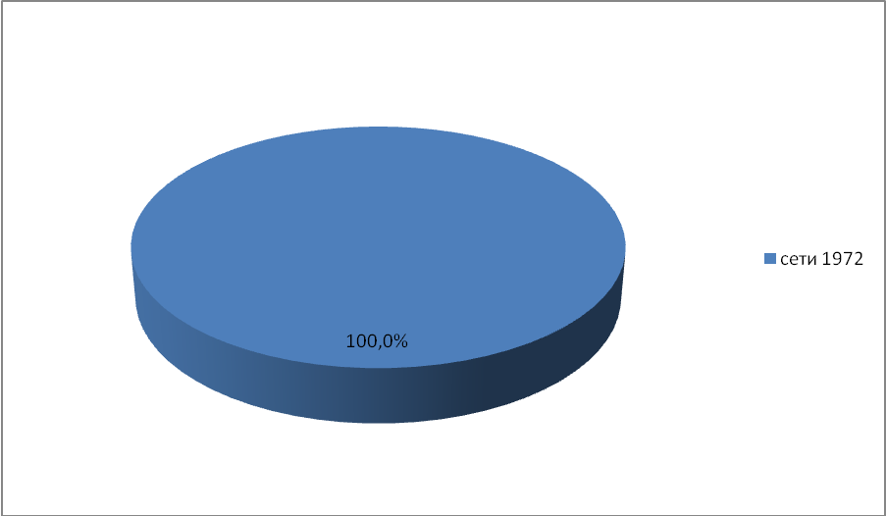

**Рисунок 7**. Состояние тепловых сетей по году последнего капитального ремонта

Описание тепловой сети котельной №7 представлено в таблице 3.12

Таблица 3.12

|  |  |  |
| --- | --- | --- |
| Показатели | | Описание, значения |
| **Котельная №7** | | |
| Описание структуры тепловых сетей от каждого источника тепловой энергии, от магистральных выводов до центральных тепловых пунктов (если таковые имеются) или до ввода в жилой квартал или промышленный объект; | Для системы теплоснабжения от котельной принято качественное регулирование отпуска тепловой энергии в сетевой воде потребителям. Расчетный температурный график – 95/70 оС при расчетной температуре наружного воздуха -40оС | |
| Электронные и (или) бумажные карты (схемы) тепловых сетей в зонах действия источников тепловой энергии; | Общий вид схемы представлен в приложении Е к данному разделу. | |
| Параметры тепловых сетей,  включая год начала эксплуатации, тип изоляции, тип компенсирующих устройств, тип прокладки, краткую характеристику грунтов в местах прокладки с выделением наименее надежных участков, определением их материальной характеристики и подключенной тепловой нагрузки; | Тепловая сеть водяная 2-х трубная, без  обеспечения горячего водоснабжения;  материал трубопроводов – сталь трубная;  способ прокладки – канальная;  Компенсация температурных удлинений трубопроводов осуществляется за счет естественных изменений направления трассы, а также применения П-образных компенсаторов.  Основные параметры тепловых сетей с разбивкой по длинам, диаметрам, по типу прокладки и изоляции см. таблицу 3.2 | |
| Описание типов и количества секционирующей и регулирующей арматуры на тепловых сетях; | На тепловых сетях п. Нижний Ингаш действующих секционирующих и регулирующих задвижек и арматуры нет. | |
| Описание типов и строительных особенностей тепловых камер и павильонов; | Строительная часть тепловых камер выполнена из кирпича. Высота камеры – не менее 1,8 – 2 м, в перекрытиях камер – один люк. Днище выполнено с уклоном 0,02 в сторону водосборного приямка.  Назначение – размещение арматуры, проведение ремонтных работ. | |
| Описание графиков регулирования отпуска тепла в тепловые сети с анализом их обоснованности; | Регулирование отпуска теплоты осуществляется качественно по расчетному температурному графику 95/70°С по следующим причинам:  • присоединение потребителей к тепловым сетям непосредственное без смешения и без регуляторов расхода на вводах;  • наличие только отопительной нагрузки. | |
| Фактические температурные режимы отпуска тепла в тепловые сети и их соответствие утвержденным графикам регулирования отпуска тепла в тепловые сети; | Утвержденный график отпуск теплота приведен в приложении Д  По предоставленным данным с котельной построить фактический график отпуска тепла не предоставляется возможным. | |
| Гидравлические режимы тепловых сетей и пьезометрические графики; | У теплоснабжающей организации отсутствует пьезометрический график, и расчет гидравлического режима. При этом не обеспечивается рекомендуемого перепада давления, как у конечного, так и остальных потребителей. | |
| Статистика отказов тепловых сетей (аварий, инцидентов) за последние 5 лет; | Статистика отказов тепловых сетей (аварий, инцидентов) отсутствует. | |
| Статистика восстановлений (аварийно-восстановительных ремонтов) тепловых сетей и среднее время, затраченное на восстановление работоспособности тепловых сетей, за последние 5 лет; | Статистика восстановлений (аварийно-восстановительных работ) тепловых сетей (аварий, инцидентов) отсутствует. | |
| |  | | --- | | Описание процедур диагностики состояния тепловых сетей и планирования капитальных (текущих) ремонтов; | | |  | | --- | | Гидравлические испытания выполняются раз в год, осмотры и контрольные раскопки- по мере необходимости. | | |
| Описание периодичности и соответствия техническим регламентам и иным обязательным требованиям процедур летних ремонтов с параметрами и методами испытаний (гидравлических, температурных, на тепловые потери) тепловых сетей; | Летние ремонты проводятся ежегодно. | |
| Предписания надзорных органов по запрещению дальнейшей эксплуатации участков тепловой сети и результаты их исполнения; | Предписания надзорных органов по запрещению дальнейшей эксплуатации участков тепловых сетей отсутствуют. | |
| Описание типов присоединений теплопотребляющих установок потребителей к тепловым сетям с выделением наиболее распространенных, определяющих выбор и обоснование графика регулирования отпуска тепловой энергии потребителям; | Тип присоединения потребителей к тепловым сетям – непосредственное, без смешения, по параллельной схеме включения потребителей с качественным регулированием температуры теплоносителя по температуре наружного воздуха (температурный график 95/70°С);  нагрузки на горячее водоснабжение нет; имеется только отопительная нагрузка. | |
| Сведения о наличии коммерческого приборного учета тепловой энергии, отпущенной из тепловых сетей потребителям, и анализ планов по установке приборов учета тепловой энергии и теплоносителя; | Поселок Нижний Ингаш характеризуется неплотной застройкой малоэтажными зданиями. Основная масса этих зданий имеют потребность в тепловой энергии гораздо меньше0,2 Гкал/ч. В соответствии с ФЗ 261не требует наличие коммерческого узла учета тепловой энергии. | |
| Анализ работы диспетчерских служб теплоснабжающих (теплосетевых) организаций и используемых средств автоматизации, телемеханизации и связи; | В ходе проведения обследования, выявлено несоответствие  состояние диспетчерской службы необходимому.  Текущие состояние диспетчерской службы, не может дать оценку происходящим процессам в тепловых сетях. Отсутствие электронных карт, пьезометрических графиков, автоматических приборов с выводом электрических сигналов о показаниях контрольно-измерительных приборов подводит диспетчерскую службу к состоянию невозможности принятия оперативного решения по поддержанию качества  теплоснабжения. | |
| Уровень автоматизации и обслуживания центральных тепловых пунктов, насосных станций; | Автоматизации и обслуживания центральных тепловых пунктов, насосных станций поселка Нижний Ингаш нет. | |
| Сведения о наличии защиты тепловых сетей от превышения давления; | Автоматизации и обслуживания центральных тепловых пунктов, насосных станций поселка Нижний Ингаш не существует. | |
| Перечень выявленных бесхозяйных тепловых сетей и обоснование выбора организации,  уполномоченной на их эксплуатацию. | Бесхозяйных сетей не выявлено. | |

Основные параметры тепловых сетей с разбивкой по длинам, диаметрам, по типу прокладки и изоляции:

Таблица 3.13

|  |  |  |  |  |  |  |
| --- | --- | --- | --- | --- | --- | --- |
| №  п/п | Наименование участка | Наружный диаметр трубопроводов на участке, мм | Длина трубопроводов тепловой сети, м | Год последнего кап. ремонта | Тип изоляции | Тип прокладки |
| Котельная №7 | | | | | | |
| 1 | котельная-ТК3 | 102 | 121 | 2014 | минераловата | подземная |
| 2 | ТК3-ТК1 | 76 | 65 | 2014 | минераловата | подземная |
| 3 | ТК3-ТК2 | 76 | 137 | 2014 | минераловата | подземная |
| 4 | Ввода в здания | 40 | 105 | 2014 | минераловата | подземная |
| Общая протяженность сети | |  | 428м. |  |  |  |

Состояние тепловых сетей по году последнего капитального ремонта согласно предоставленных данных в таблице 3.13 в процентном соотношении хорошо видно на рисунке 8.

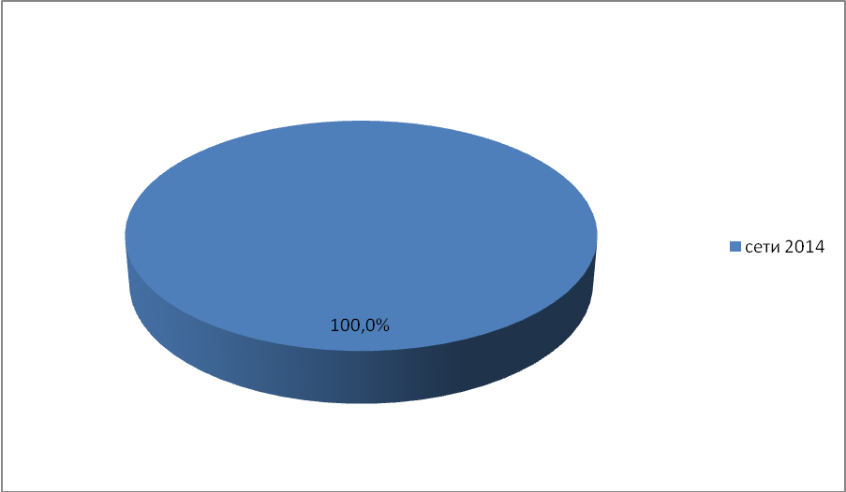

**Рисунок 8**. Состояние тепловых сетей по году последнего капитального ремонта

Описание тепловой сети котельной «Краслаг» представлено в таблице 3.14

Таблица 3.14

|  |  |  |
| --- | --- | --- |
| Показатели | | Описание, значения |
| **Котельная «Краслаг»** | | |
| Описание структуры тепловых сетей от каждого источника тепловой энергии, от магистральных выводов до центральных тепловых пунктов (если таковые имеются) или до ввода в жилой квартал или промышленный объект; | Для системы теплоснабжения от котельной принято качественное регулирование отпуска тепловой энергии в сетевой воде потребителям. Расчетный температурный график – 95/70 оС при расчетной температуре наружного воздуха -40оС | |
| Электронные и (или) бумажные карты (схемы) тепловых сетей в зонах действия источников тепловой энергии; | Общий вид схемы представлен в приложении Е к данному разделу. | |
| Параметры тепловых сетей,  включая год начала эксплуатации, тип изоляции, тип компенсирующих устройств, тип прокладки, краткую характеристику грунтов в местах прокладки с выделением наименее надежных участков, определением их материальной характеристики и подключенной тепловой нагрузки; | Тепловая сеть водяная 2-х трубная, без  обеспечения горячего водоснабжения;  материал трубопроводов – сталь трубная;  способ прокладки – канальная;  Компенсация температурных удлинений трубопроводов осуществляется за счет естественных изменений направления трассы, а также применения П-образных компенсаторов.  Основные параметры тепловых сетей с разбивкой по длинам, диаметрам, по типу прокладки и изоляции см. таблицу 3.2 | |
| Описание типов и количества секционирующей и регулирующей арматуры на тепловых сетях; | На тепловых сетях п. Нижний Ингаш действующих секционирующих и регулирующих задвижек и арматуры нет. | |
| Описание типов и строительных особенностей тепловых камер и павильонов; | Строительная часть тепловых камер выполнена из кирпича. Высота камеры – не менее 1,8 – 2 м, в перекрытиях камер – один люк. Днище выполнено с уклоном 0,02 в сторону водосборного приямка.  Назначение – размещение арматуры, проведение ремонтных работ. | |
| Описание графиков регулирования отпуска тепла в тепловые сети с анализом их обоснованности; | Регулирование отпуска теплоты осуществляется качественно по расчетному температурному графику 95/70°С по следующим причинам:  • присоединение потребителей к тепловым сетям непосредственное без смешения и без регуляторов расхода на вводах;  • наличие только отопительной нагрузки. | |
| Фактические температурные режимы отпуска тепла в тепловые сети и их соответствие утвержденным графикам регулирования отпуска тепла в тепловые сети; | Утвержденный график отпуск теплота приведен в приложении Д  По предоставленным данным с котельной построить фактический график отпуска тепла не предоставляется возможным. | |
| Гидравлические режимы тепловых сетей и пьезометрические графики; | У теплоснабжающей организации отсутствует пьезометрический график, и расчет гидравлического режима. При этом не обеспечивается рекомендуемого перепада давления, как у конечного, так и остальных потребителей. | |
| Статистика отказов тепловых сетей (аварий, инцидентов) за последние 5 лет; | Статистика отказов тепловых сетей (аварий, инцидентов) отсутствует. | |
| Статистика восстановлений (аварийно-восстановительных ремонтов) тепловых сетей и среднее время, затраченное на восстановление работоспособности тепловых сетей, за последние 5 лет; | Статистика восстановлений (аварийно-восстановительных работ) тепловых сетей (аварий, инцидентов) отсутствует. | |
| |  | | --- | | Описание процедур диагностики состояния тепловых сетей и планирования капитальных (текущих) ремонтов; | | |  | | --- | | Гидравлические испытания выполняются раз в год, осмотры и контрольные раскопки- по мере необходимости. | | |
| Описание периодичности и соответствия техническим регламентам и иным обязательным требованиям процедур летних ремонтов с параметрами и методами испытаний (гидравлических, температурных, на тепловые потери) тепловых сетей; | Летние ремонты проводятся ежегодно. | |
| Предписания надзорных органов по запрещению дальнейшей эксплуатации участков тепловой сети и результаты их исполнения; | Предписания надзорных органов по запрещению дальнейшей эксплуатации участков тепловых сетей отсутствуют. | |
| Описание типов присоединений теплопотребляющих установок потребителей к тепловым сетям с выделением наиболее распространенных, определяющих выбор и обоснование графика регулирования отпуска тепловой энергии потребителям; | Тип присоединения потребителей к тепловым сетям – непосредственное, без смешения, по параллельной схеме включения потребителей с качественным регулированием температуры теплоносителя по температуре наружного воздуха (температурный график 95/70°С);  нагрузки на горячее водоснабжение нет; имеется только отопительная нагрузка. | |
| Сведения о наличии коммерческого приборного учета тепловой энергии, отпущенной из тепловых сетей потребителям, и анализ планов по установке приборов учета тепловой энергии и теплоносителя; | Поселок Нижний Ингаш характеризуется неплотной застройкой малоэтажными зданиями. Основная масса этих зданий имеют потребность в тепловой энергии гораздо меньше0,2 Гкал/ч. В соответствии с ФЗ 261не требует наличие коммерческого узла учета тепловой энергии. | |
| Анализ работы диспетчерских служб теплоснабжающих (теплосетевых) организаций и используемых средств автоматизации, телемеханизации и связи; | В ходе проведения обследования, выявлено несоответствие  состояние диспетчерской службы необходимому.  Текущие состояние диспетчерской службы, не может дать оценку происходящим процессам в тепловых сетях. Отсутствие электронных карт, пьезометрических графиков, автоматических приборов с выводом электрических сигналов о показаниях контрольно-измерительных приборов подводит диспетчерскую службу к состоянию невозможности принятия оперативного решения по поддержанию качества  теплоснабжения. | |
| Уровень автоматизации и обслуживания центральных тепловых пунктов, насосных станций; | Автоматизации и обслуживания центральных тепловых пунктов, насосных станций поселка Нижний Ингаш нет. | |
| Сведения о наличии защиты тепловых сетей от превышения давления; | Автоматизации и обслуживания центральных тепловых пунктов, насосных станций поселка Нижний Ингаш не существует. | |
| Перечень выявленных бесхозяйных тепловых сетей и обоснование выбора организации,  уполномоченной на их эксплуатацию. | Бесхозяйных сетей не выявлено. | |

Основные параметры тепловых сетей с разбивкой по длинам, диаметрам, по типу прокладки и изоляции:

Таблица 3.15

|  |  |  |  |  |  |  |
| --- | --- | --- | --- | --- | --- | --- |
| №  п/п | Наименование участка | Наружный диаметр трубопроводов на участке, мм | Длина трубопроводов тепловой сети, м | Год последнего кап. ремонта | Тип изоляции | Тип прокладки |
| Котельная «Краслаг» | | | | | | |
| 1 | котельная-до ул.Северная | 76 | 84 | 2008 | минераловата | подземная |
| 2 | По ул.Северная | 40 | 512 | 2008 | минераловата | подземная |
| 3 | Котельная-ул.Центральная | 102 | 561 | 1990 | минераловата | подземная |
| 4 | Котельная-ул.Школьная | 76 | 907 | 1990 | минераловата | подземная |
| 5 | Ввода в здания | 32 | 204 | 1990 | минераловата | подземная |
| Общая протяженность сети | |  | 2268м. |  |  |  |

Состояние тепловых сетей по году последнего капитального ремонта согласно предоставленных данных в таблице 3.15 в процентном соотношении хорошо видно на рисунке 9.

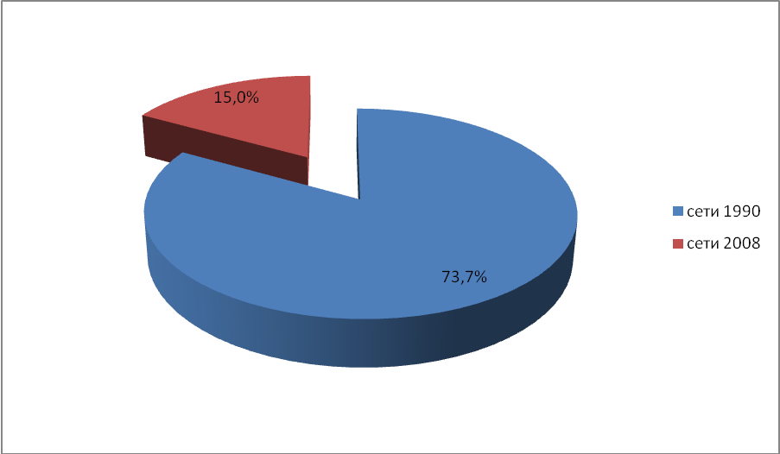

**Рисунок 9**. Состояние тепловых сетей по году последнего капитального ремонта

Описание тепловой сети котельной №9 представлено в таблице 3.16

Таблица 3.16

|  |  |  |
| --- | --- | --- |
| Показатели | | Описание, значения |
| **Котельная №9** | | |
| Описание структуры тепловых сетей от каждого источника тепловой энергии, от магистральных выводов до центральных тепловых пунктов (если таковые имеются) или до ввода в жилой квартал или промышленный объект; | Для системы теплоснабжения от котельной принято качественное регулирование отпуска тепловой энергии в сетевой воде потребителям. Расчетный температурный график – 95/70 оС при расчетной температуре наружного воздуха -40оС | |
| Электронные и (или) бумажные карты (схемы) тепловых сетей в зонах действия источников тепловой энергии; | Общий вид схемы представлен в приложении Е к данному разделу. | |
| Параметры тепловых сетей,  включая год начала эксплуатации, тип изоляции, тип компенсирующих устройств, тип прокладки, краткую характеристику грунтов в местах прокладки с выделением наименее надежных участков, определением их материальной характеристики и подключенной тепловой нагрузки; | Тепловая сеть водяная 2-х трубная, без  обеспечения горячего водоснабжения;  материал трубопроводов – сталь трубная;  способ прокладки – канальная;  Компенсация температурных удлинений трубопроводов осуществляется за счет естественных изменений направления трассы, а также применения П-образных компенсаторов.  Основные параметры тепловых сетей с разбивкой по длинам, диаметрам, по типу прокладки и изоляции см. таблицу 3.2 | |
| Описание типов и количества секционирующей и регулирующей арматуры на тепловых сетях; | На тепловых сетях п. Нижний Ингаш действующих секционирующих и регулирующих задвижек и арматуры нет. | |
| Описание типов и строительных особенностей тепловых камер и павильонов; | Строительная часть тепловых камер выполнена из кирпича. Высота камеры – не менее 1,8 – 2 м, в перекрытиях камер – один люк. Днище выполнено с уклоном 0,02 в сторону водосборного приямка.  Назначение – размещение арматуры, проведение ремонтных работ. | |
| Описание графиков регулирования отпуска тепла в тепловые сети с анализом их обоснованности; | Регулирование отпуска теплоты осуществляется качественно по расчетному температурному графику 95/70°С по следующим причинам:  • присоединение потребителей к тепловым сетям непосредственное без смешения и без регуляторов расхода на вводах;  • наличие только отопительной нагрузки. | |
| Фактические температурные режимы отпуска тепла в тепловые сети и их соответствие утвержденным графикам регулирования отпуска тепла в тепловые сети; | Утвержденный график отпуск теплота приведен в приложении Д  По предоставленным данным с котельной построить фактический график отпуска тепла не предоставляется возможным. | |
| Гидравлические режимы тепловых сетей и пьезометрические графики; | У теплоснабжающей организации отсутствует пьезометрический график, и расчет гидравлического режима. При этом не обеспечивается рекомендуемого перепада давления, как у конечного, так и остальных потребителей. | |
| Статистика отказов тепловых сетей (аварий, инцидентов) за последние 5 лет; | Статистика отказов тепловых сетей (аварий, инцидентов) отсутствует. | |
| Статистика восстановлений (аварийно-восстановительных ремонтов) тепловых сетей и среднее время, затраченное на восстановление работоспособности тепловых сетей, за последние 5 лет; | Статистика восстановлений (аварийно-восстановительных работ) тепловых сетей (аварий, инцидентов) отсутствует. | |
| |  | | --- | | Описание процедур диагностики состояния тепловых сетей и планирования капитальных (текущих) ремонтов; | | |  | | --- | | Гидравлические испытания выполняются раз в год, осмотры и контрольные раскопки- по мере необходимости. | | |
| Описание периодичности и соответствия техническим регламентам и иным обязательным требованиям процедур летних ремонтов с параметрами и методами испытаний (гидравлических, температурных, на тепловые потери) тепловых сетей; | Летние ремонты проводятся ежегодно. | |
| Предписания надзорных органов по запрещению дальнейшей эксплуатации участков тепловой сети и результаты их исполнения; | Предписания надзорных органов по запрещению дальнейшей эксплуатации участков тепловых сетей отсутствуют. | |
| Описание типов присоединений теплопотребляющих установок потребителей к тепловым сетям с выделением наиболее распространенных, определяющих выбор и обоснование графика регулирования отпуска тепловой энергии потребителям; | Тип присоединения потребителей к тепловым сетям – непосредственное, без смешения, по параллельной схеме включения потребителей с качественным регулированием температуры теплоносителя по температуре наружного воздуха (температурный график 95/70°С);  нагрузки на горячее водоснабжение нет; имеется только отопительная нагрузка. | |
| Сведения о наличии коммерческого приборного учета тепловой энергии, отпущенной из тепловых сетей потребителям, и анализ планов по установке приборов учета тепловой энергии и теплоносителя; | Поселок Нижний Ингаш характеризуется неплотной застройкой малоэтажными зданиями. Основная масса этих зданий имеют потребность в тепловой энергии гораздо меньше0,2 Гкал/ч. В соответствии с ФЗ 261не требует наличие коммерческого узла учета тепловой энергии. | |
| Анализ работы диспетчерских служб теплоснабжающих (теплосетевых) организаций и используемых средств автоматизации, телемеханизации и связи; | В ходе проведения обследования, выявлено несоответствие  состояние диспетчерской службы необходимому.  Текущие состояние диспетчерской службы, не может дать оценку происходящим процессам в тепловых сетях. Отсутствие электронных карт, пьезометрических графиков, автоматических приборов с выводом электрических сигналов о показаниях контрольно-измерительных приборов подводит диспетчерскую службу к состоянию невозможности принятия оперативного решения по поддержанию качества  теплоснабжения. | |
| Уровень автоматизации и обслуживания центральных тепловых пунктов, насосных станций; | Автоматизации и обслуживания центральных тепловых пунктов, насосных станций поселка Нижний Ингаш нет. | |
| Сведения о наличии защиты тепловых сетей от превышения давления; | Автоматизации и обслуживания центральных тепловых пунктов, насосных станций поселка Нижний Ингаш не существует. | |
| Перечень выявленных бесхозяйных тепловых сетей и обоснование выбора организации,  уполномоченной на их эксплуатацию. | Бесхозяйных сетей не выявлено. | |

Основные параметры тепловых сетей с разбивкой по длинам, диаметрам, по типу прокладки и изоляции:

Таблица 3.17

|  |  |  |  |  |  |  |
| --- | --- | --- | --- | --- | --- | --- |
| №  п/п | Наименование участка | Наружный диаметр трубопроводов на участке, мм | Длина трубопроводов тепловой сети, м | Год последнего кап. ремонта | Тип изоляции | Тип прокладки |
| Котельная №9 | | | | | | |
| 1 | котельная-ТК1 | 121 | 10 | 1995 | минераловата | подземная |
| 2 | ТК1-ТК3 | 102 | 103 | 1995 | минераловата | подземная |
| 3 | ТК1-ТК6 | 102 | 300 | 1995 | минераловата | подземная |
| 4 | ТК4-Строительная №15 | 76 | 20 | 1995 | минераловата | подземная |
| 5 | ТК4-Строительная №13 | 76 | 44 | 1995 | минераловата | подземная |
| 6 | ТК5-Южная №13 | 76 | 70 | 1995 | минераловата | подземная |
| 7 | Ввода в здания | 32 | 152 | 1995 | минераловата | подземная |
| Общая протяженность сети | |  | 699м. |  |  |  |

Состояние тепловых сетей по году последнего капитального ремонта согласно предоставленных данных в таблице 3.17 в процентном соотношении хорошо видно на рисунке 10.

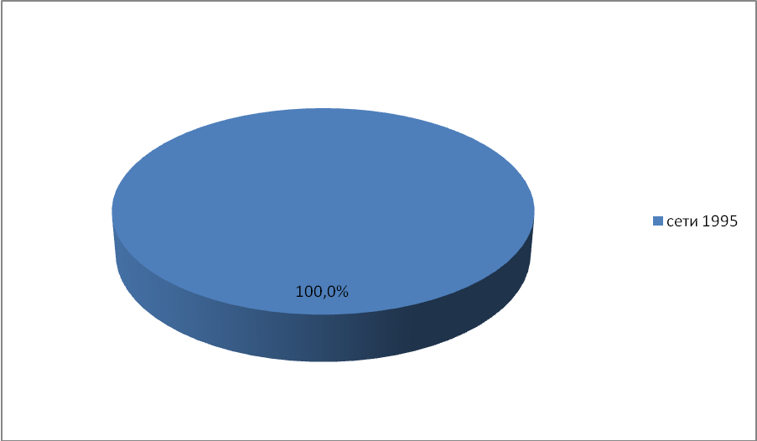

**Рисунок 10**. Состояние тепловых сетей по году последнего капитального ремонта

Описание тепловой сети котельной ЦК представлено в таблице 3.18

Таблица 3.18

|  |  |  |
| --- | --- | --- |
| Показатели | | Описание, значения |
| **Котельная ЦК** | | |
| Описание структуры тепловых сетей от каждого источника тепловой энергии, от магистральных выводов до центральных тепловых пунктов (если таковые имеются) или до ввода в жилой квартал или промышленный объект; | Для системы теплоснабжения от котельной принято качественное регулирование отпуска тепловой энергии в сетевой воде потребителям. Расчетный температурный график – 95/70 оС при расчетной температуре наружного воздуха -40оС | |
| Электронные и (или) бумажные карты (схемы) тепловых сетей в зонах действия источников тепловой энергии; | Общий вид схемы представлен в приложении Е к данному разделу. | |
| Параметры тепловых сетей,  включая год начала эксплуатации, тип изоляции, тип компенсирующих устройств, тип прокладки, краткую характеристику грунтов в местах прокладки с выделением наименее надежных участков, определением их материальной характеристики и подключенной тепловой нагрузки; | Тепловая сеть водяная 2-х трубная, без  обеспечения горячего водоснабжения;  материал трубопроводов – сталь трубная;  способ прокладки – канальная;  Компенсация температурных удлинений трубопроводов осуществляется за счет естественных изменений направления трассы, а также применения П-образных компенсаторов.  Основные параметры тепловых сетей с разбивкой по длинам, диаметрам, по типу прокладки и изоляции см. таблицу 3.2 | |
| Описание типов и количества секционирующей и регулирующей арматуры на тепловых сетях; | На тепловых сетях п. Нижний Ингаш действующих секционирующих и регулирующих задвижек и арматуры нет. | |
| Описание типов и строительных особенностей тепловых камер и павильонов; | Строительная часть тепловых камер выполнена из кирпича. Высота камеры – не менее 1,8 – 2 м, в перекрытиях камер – один люк. Днище выполнено с уклоном 0,02 в сторону водосборного приямка.  Назначение – размещение арматуры, проведение ремонтных работ. | |
| Описание графиков регулирования отпуска тепла в тепловые сети с анализом их обоснованности; | Регулирование отпуска теплоты осуществляется качественно по расчетному температурному графику 95/70°С по следующим причинам:  • присоединение потребителей к тепловым сетям непосредственное без смешения и без регуляторов расхода на вводах;  • наличие только отопительной нагрузки. | |
| Фактические температурные режимы отпуска тепла в тепловые сети и их соответствие утвержденным графикам регулирования отпуска тепла в тепловые сети; | Утвержденный график отпуск теплота приведен в приложении Д  По предоставленным данным с котельной построить фактический график отпуска тепла не предоставляется возможным. | |
| Гидравлические режимы тепловых сетей и пьезометрические графики; | У теплоснабжающей организации отсутствует пьезометрический график, и расчет гидравлического режима. При этом не обеспечивается рекомендуемого перепада давления, как у конечного, так и остальных потребителей. | |
| Статистика отказов тепловых сетей (аварий, инцидентов) за последние 5 лет; | Статистика отказов тепловых сетей (аварий, инцидентов) отсутствует. | |
| Статистика восстановлений (аварийно-восстановительных ремонтов) тепловых сетей и среднее время, затраченное на восстановление работоспособности тепловых сетей, за последние 5 лет; | Статистика восстановлений (аварийно-восстановительных работ) тепловых сетей (аварий, инцидентов) отсутствует. | |
| |  | | --- | | Описание процедур диагностики состояния тепловых сетей и планирования капитальных (текущих) ремонтов; | | |  | | --- | | Гидравлические испытания выполняются раз в год, осмотры и контрольные раскопки- по мере необходимости. | | |
| Описание периодичности и соответствия техническим регламентам и иным обязательным требованиям процедур летних ремонтов с параметрами и методами испытаний (гидравлических, температурных, на тепловые потери) тепловых сетей; | Летние ремонты проводятся ежегодно. | |
| Предписания надзорных органов по запрещению дальнейшей эксплуатации участков тепловой сети и результаты их исполнения; | Предписания надзорных органов по запрещению дальнейшей эксплуатации участков тепловых сетей отсутствуют. | |
| Описание типов присоединений теплопотребляющих установок потребителей к тепловым сетям с выделением наиболее распространенных, определяющих выбор и обоснование графика регулирования отпуска тепловой энергии потребителям; | Тип присоединения потребителей к тепловым сетям – непосредственное, без смешения, по параллельной схеме включения потребителей с качественным регулированием температуры теплоносителя по температуре наружного воздуха (температурный график 95/70°С);  нагрузки на горячее водоснабжение нет; имеется только отопительная нагрузка. | |
| Сведения о наличии коммерческого приборного учета тепловой энергии, отпущенной из тепловых сетей потребителям, и анализ планов по установке приборов учета тепловой энергии и теплоносителя; | Поселок Нижний Ингаш характеризуется неплотной застройкой малоэтажными зданиями. Основная масса этих зданий имеют потребность в тепловой энергии гораздо меньше0,2 Гкал/ч. В соответствии с ФЗ 261не требует наличие коммерческого узла учета тепловой энергии. | |
| Анализ работы диспетчерских служб теплоснабжающих (теплосетевых) организаций и используемых средств автоматизации, телемеханизации и связи; | В ходе проведения обследования, выявлено несоответствие  состояние диспетчерской службы необходимому.  Текущие состояние диспетчерской службы, не может дать оценку происходящим процессам в тепловых сетях. Отсутствие электронных карт, пьезометрических графиков, автоматических приборов с выводом электрических сигналов о показаниях контрольно-измерительных приборов подводит диспетчерскую службу к состоянию невозможности принятия оперативного решения по поддержанию качества  теплоснабжения. | |
| Уровень автоматизации и обслуживания центральных тепловых пунктов, насосных станций; | Автоматизации и обслуживания центральных тепловых пунктов, насосных станций поселка Нижний Ингаш нет. | |
| Сведения о наличии защиты тепловых сетей от превышения давления; | Автоматизации и обслуживания центральных тепловых пунктов, насосных станций поселка Нижний Ингаш не существует. | |
| Перечень выявленных бесхозяйных тепловых сетей и обоснование выбора организации,  уполномоченной на их эксплуатацию. | Бесхозяйных сетей не выявлено. | |

Основные параметры тепловых сетей с разбивкой по длинам, диаметрам, по типу прокладки и изоляции:

Таблица 3.19

|  |  |  |  |  |  |  |
| --- | --- | --- | --- | --- | --- | --- |
| №  п/п | Наименование участка | Наружный диаметр трубопроводов на участке, мм | Длина трубопроводов тепловой сети, м | Год последнего кап. ремонта | Тип изоляции | Тип прокладки |
| Котельная ЦК | | | | | | |
| 1 | котельная-ТК2 | 273 | 609 | 1995 | минераловата | воздушная |
| 2 | ТК2-ТК12 | 219 | 960 | 1984 | минераловата | подземная |
| 3 | ТК12-ТК13 | 159 | 106 | 1984 | минераловата | подземная |
| 4 | ТК13-ТК18 | 133 | 514 | 1984 | минераловата | подземная |
| 5 | ТК3-ТК1 | 102 | 40 | 1984 | минераловата | подземная |
| 6 | ТК4-ТК2 | 102 | 60 | 1984 | минераловата | подземная |
| 7 | ТК5-ТК3 | 102 | 50 | 1984 | минераловата | подземная |
| 8 | ТК7-ТК8 | 102 | 188 | 1984 | минераловата | подземная |
| 9 | ТК12-ТК9 | 102 | 108 | 1984 | минераловата | подземная |
| 10 | ТК1-ТК13 | 89 | 192 | 1984 | минераловата | подземная |
| 11 | ТК2-ТК2а | 76 | 44 | 2007 | минераловата | подземная |
| 12 | ТК3-жил дом№67 | 76 | 128 | 2007 | минераловата | подземная |
| 13 | ТК6-жил дом№41 | 76 | 102 | 2007 | минераловата | подземная |
| 14 | ТК13-ТК24 | 76 | 336 | 1984 | минераловата | подземная |
| 15 | ТК19-ТК21 | 76 | 198 | 1984 | минераловата | подземная |
| 16 | ТК3-ТК31 | 76 | 175 | 1984 | минераловата | подземная |
| 17 | ТК24-ТК30 | 50 | 246 | 1984 | минераловата | подземная |
| 18 | Участок на жил дом№55по ул.Зелёная | 50 | 96 | 1984 | минераловата | подземная |
| 19 | ТК24-жил дом№84 по Кр.площади | 50 | 229 | 1984 | минераловата | подземная |
| 20 | ТК19-ТК19а | 50 | 113 | 1984 | минераловата | подземная |
| 21 | Ввода в здания | 42 | 374 | 1984 | минераловата | подземная |
| 22 | Ввода в здания | 32 | 454 | 1991 | минераловата | подземная |
| 23 | Ввода в здания | 32 | 600 | 2008 | минераловата | подземная |
| Общая протяженность сети | |  | 5922м. |  |  |  |

Состояние тепловых сетей по году последнего капитального ремонта согласно предоставленных данных в таблице 3.19 в процентном соотношении хорошо видно на рисунке 11.

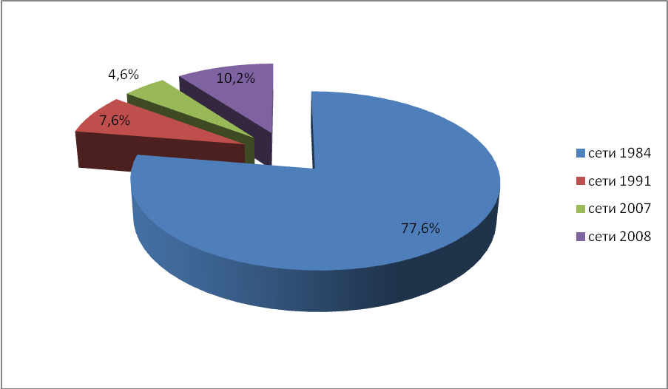

**Рисунок 11**. Состояние тепловых сетей по году последнего капитального ремонта

Описание тепловой сети котельной СХТ представлено в таблице 3.20

Таблица 3.20

|  |  |  |
| --- | --- | --- |
| Показатели | | Описание, значения |
| **Котельная СХТ** | | |
| Описание структуры тепловых сетей от каждого источника тепловой энергии, от магистральных выводов до центральных тепловых пунктов (если таковые имеются) или до ввода в жилой квартал или промышленный объект; | Для системы теплоснабжения от котельной принято качественное регулирование отпуска тепловой энергии в сетевой воде потребителям. Расчетный температурный график – 95/70 оС при расчетной температуре наружного воздуха -40оС | |
| Электронные и (или) бумажные карты (схемы) тепловых сетей в зонах действия источников тепловой энергии; | Общий вид схемы представлен в приложении Е к данному разделу. | |
| Параметры тепловых сетей,  включая год начала эксплуатации, тип изоляции, тип компенсирующих устройств, тип прокладки, краткую характеристику грунтов в местах прокладки с выделением наименее надежных участков, определением их материальной характеристики и подключенной тепловой нагрузки; | Тепловая сеть водяная 2-х трубная, без  обеспечения горячего водоснабжения;  материал трубопроводов – сталь трубная;  способ прокладки – канальная;  Компенсация температурных удлинений трубопроводов осуществляется за счет естественных изменений направления трассы, а также применения П-образных компенсаторов.  Основные параметры тепловых сетей с разбивкой по длинам, диаметрам, по типу прокладки и изоляции см. таблицу 3.2 | |
| Описание типов и количества секционирующей и регулирующей арматуры на тепловых сетях; | На тепловых сетях п. Нижний Ингаш действующих секционирующих и регулирующих задвижек и арматуры нет. | |
| Описание типов и строительных особенностей тепловых камер и павильонов; | Строительная часть тепловых камер выполнена из кирпича. Высота камеры – не менее 1,8 – 2 м, в перекрытиях камер – один люк. Днище выполнено с уклоном 0,02 в сторону водосборного приямка.  Назначение – размещение арматуры, проведение ремонтных работ. | |
| Описание графиков регулирования отпуска тепла в тепловые сети с анализом их обоснованности; | Регулирование отпуска теплоты осуществляется качественно по расчетному температурному графику 95/70°С по следующим причинам:  • присоединение потребителей к тепловым сетям непосредственное без смешения и без регуляторов расхода на вводах;  • наличие только отопительной нагрузки. | |
| Фактические температурные режимы отпуска тепла в тепловые сети и их соответствие утвержденным графикам регулирования отпуска тепла в тепловые сети; | Утвержденный график отпуск теплота приведен в приложении Д  По предоставленным данным с котельной построить фактический график отпуска тепла не предоставляется возможным. | |
| Гидравлические режимы тепловых сетей и пьезометрические графики; | У теплоснабжающей организации отсутствует пьезометрический график, и расчет гидравлического режима. При этом не обеспечивается рекомендуемого перепада давления, как у конечного, так и остальных потребителей. | |
| Статистика отказов тепловых сетей (аварий, инцидентов) за последние 5 лет; | Статистика отказов тепловых сетей (аварий, инцидентов) отсутствует. | |
| Статистика восстановлений (аварийно-восстановительных ремонтов) тепловых сетей и среднее время, затраченное на восстановление работоспособности тепловых сетей, за последние 5 лет; | Статистика восстановлений (аварийно-восстановительных работ) тепловых сетей (аварий, инцидентов) отсутствует. | |
| |  | | --- | | Описание процедур диагностики состояния тепловых сетей и планирования капитальных (текущих) ремонтов; | | |  | | --- | | Гидравлические испытания выполняются раз в год, осмотры и контрольные раскопки- по мере необходимости. | | |
| Описание периодичности и соответствия техническим регламентам и иным обязательным требованиям процедур летних ремонтов с параметрами и методами испытаний (гидравлических, температурных, на тепловые потери) тепловых сетей; | Летние ремонты проводятся ежегодно. | |
| Предписания надзорных органов по запрещению дальнейшей эксплуатации участков тепловой сети и результаты их исполнения; | Предписания надзорных органов по запрещению дальнейшей эксплуатации участков тепловых сетей отсутствуют. | |
| Описание типов присоединений теплопотребляющих установок потребителей к тепловым сетям с выделением наиболее распространенных, определяющих выбор и обоснование графика регулирования отпуска тепловой энергии потребителям; | Тип присоединения потребителей к тепловым сетям – непосредственное, без смешения, по параллельной схеме включения потребителей с качественным регулированием температуры теплоносителя по температуре наружного воздуха (температурный график 95/70°С);  нагрузки на горячее водоснабжение нет; имеется только отопительная нагрузка. | |
| Сведения о наличии коммерческого приборного учета тепловой энергии, отпущенной из тепловых сетей потребителям, и анализ планов по установке приборов учета тепловой энергии и теплоносителя; | Поселок Нижний Ингаш характеризуется неплотной застройкой малоэтажными зданиями. Основная масса этих зданий имеют потребность в тепловой энергии гораздо меньше0,2 Гкал/ч. В соответствии с ФЗ 261не требует наличие коммерческого узла учета тепловой энергии. | |
| Анализ работы диспетчерских служб теплоснабжающих (теплосетевых) организаций и используемых средств автоматизации, телемеханизации и связи; | В ходе проведения обследования, выявлено несоответствие  состояние диспетчерской службы необходимому.  Текущие состояние диспетчерской службы, не может дать оценку происходящим процессам в тепловых сетях. Отсутствие электронных карт, пьезометрических графиков, автоматических приборов с выводом электрических сигналов о показаниях контрольно-измерительных приборов подводит диспетчерскую службу к состоянию невозможности принятия оперативного решения по поддержанию качества  теплоснабжения. | |
| Уровень автоматизации и обслуживания центральных тепловых пунктов, насосных станций; | Автоматизации и обслуживания центральных тепловых пунктов, насосных станций поселка Нижний Ингаш нет. | |
| Сведения о наличии защиты тепловых сетей от превышения давления; | Автоматизации и обслуживания центральных тепловых пунктов, насосных станций поселка Нижний Ингаш не существует. | |
| Перечень выявленных бесхозяйных тепловых сетей и обоснование выбора организации,  уполномоченной на их эксплуатацию. | Бесхозяйных сетей не выявлено. | |

Основные параметры тепловых сетей с разбивкой по длинам, диаметрам, по типу прокладки и изоляции:

Таблица 3.21

|  |  |  |  |  |  |  |
| --- | --- | --- | --- | --- | --- | --- |
| №  п/п | Наименование участка | Наружный диаметр трубопроводов на участке, мм | Длина трубопроводов тепловой сети, м | Год последнего кап. ремонта | Тип изоляции | Тип прокладки |
| Котельная СХТ | | | | | | |
| 1 | котельная-ТК1 | 102 | 46 | 2013 | скорлупа | подземная |
| 2 | котельная-ТК5 | 102 | 64 | 2006 | минераловата | подземная |
| 3 | ТК1-ТК2 | 76 | 230 | 2013 | скорлупа | подземная |
| 4 | Котельная-скважина | 42 | 254 | 2007 | минераловата | подземная |
| 5 | ТК5-жил дом №1 по ул.С.Тюленина | 42 | 151 | 2007 | минераловата | подземная |
| 6 | ТК5-жил дом №2 по ул.С.Тюленина | 42 | 90 | 1971 | минераловата | подземная |
| 7 | ТК2-ТК3 | 42 | 46 | 1971 | минераловата | подземная |
| 8 | Ввода в здания | 32 | 180 | 1971 | минераловата | подземная |
| Общая протяженность сети | |  | 1061м. |  |  |  |

Состояние тепловых сетей по году последнего капитального ремонта согласно предоставленных данных в таблице 3.21 в процентном соотношении хорошо видно на рисунке 12.

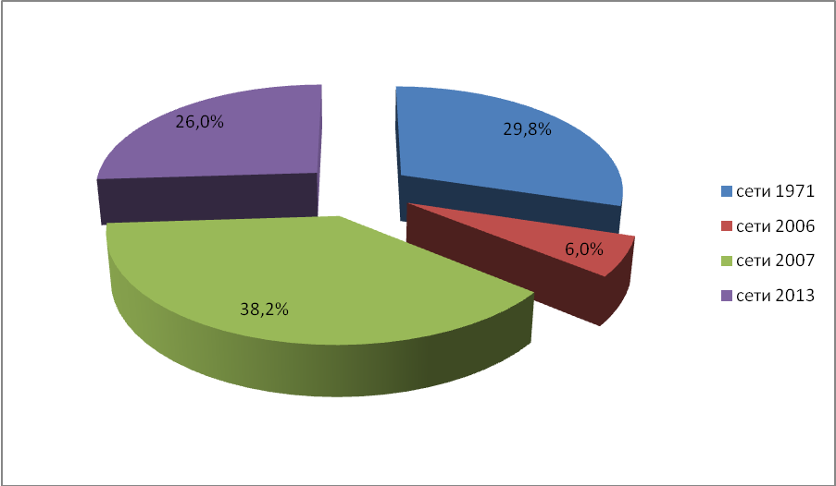

**Рисунок 12**. Состояние тепловых сетей по году последнего капитального ремонта

Описание тепловой сети котельной №1 ЦРБ представлено в таблице 3.22

Таблица 3.22

|  |  |  |
| --- | --- | --- |
| Показатели | | Описание, значения |
| **Котельная №1 ЦРБ** | | |
| Описание структуры тепловых сетей от каждого источника тепловой энергии, от магистральных выводов до центральных тепловых пунктов (если таковые имеются) или до ввода в жилой квартал или промышленный объект; | Для системы теплоснабжения от котельной принято качественное регулирование отпуска тепловой энергии в сетевой воде потребителям. Расчетный температурный график – 65/41 оС при расчетной температуре наружного воздуха -40оС | |
| Электронные и (или) бумажные карты (схемы) тепловых сетей в зонах действия источников тепловой энергии; | Общий вид схемы представлен в приложении Е к данному разделу. | |
| Параметры тепловых сетей,  включая год начала эксплуатации, тип изоляции, тип компенсирующих устройств, тип прокладки, краткую характеристику грунтов в местах прокладки с выделением наименее надежных участков, определением их материальной характеристики и подключенной тепловой нагрузки; | Тепловая сеть водяная 2-х трубная, без  обеспечения горячего водоснабжения;  материал трубопроводов – сталь трубная;  способ прокладки – канальная; воздушная  Компенсация температурных удлинений трубопроводов осуществляется за счет естественных изменений направления трассы, а также применения П-образных компенсаторов.  Основные параметры тепловых сетей с разбивкой по длинам, диаметрам, по типу прокладки и изоляции см. таблицу 3.2 | |
| Описание типов и количества секционирующей и регулирующей арматуры на тепловых сетях; | На тепловых сетях п. Нижний Ингаш действующих секционирующих и регулирующих задвижек и арматуры нет. | |
| Описание типов и строительных особенностей тепловых камер и павильонов; | Строительная часть тепловых камер выполнена из кирпича. Высота камеры – не менее 1,8 – 2 м, в перекрытиях камер – один люк. Днище выполнено с уклоном 0,02 в сторону водосборного приямка.  Назначение – размещение арматуры, проведение ремонтных работ. | |
| Описание графиков регулирования отпуска тепла в тепловые сети с анализом их обоснованности; | Регулирование отпуска теплоты осуществляется качественно по расчетному температурному графику 65/41°С по следующим причинам:  • присоединение потребителей к тепловым сетям непосредственное без смешения и без регуляторов расхода на вводах;  • наличие только отопительной нагрузки. | |
| Фактические температурные режимы отпуска тепла в тепловые сети и их соответствие утвержденным графикам регулирования отпуска тепла в тепловые сети; | Утвержденный график отпуск теплота приведен в приложении Д  По предоставленным данным с котельной построить фактический график отпуска тепла не предоставляется возможным. | |
| Гидравлические режимы тепловых сетей и пьезометрические графики; | У теплоснабжающей организации отсутствует пьезометрический график, и расчет гидравлического режима. При этом не обеспечивается рекомендуемого перепада давления, как у конечного, так и остальных потребителей. | |
| Статистика отказов тепловых сетей (аварий, инцидентов) за последние 5 лет; | Статистика отказов тепловых сетей (аварий, инцидентов) отсутствует. | |
| Статистика восстановлений (аварийно-восстановительных ремонтов) тепловых сетей и среднее время, затраченное на восстановление работоспособности тепловых сетей, за последние 5 лет; | Статистика восстановлений (аварийно-восстановительных работ) тепловых сетей (аварий, инцидентов) отсутствует. | |
| |  | | --- | | Описание процедур диагностики состояния тепловых сетей и планирования капитальных (текущих) ремонтов; | | |  | | --- | | Гидравлические испытания выполняются раз в год, осмотры и контрольные раскопки- по мере необходимости. | | |
| Описание периодичности и соответствия техническим регламентам и иным обязательным требованиям процедур летних ремонтов с параметрами и методами испытаний (гидравлических, температурных, на тепловые потери) тепловых сетей; | Летние ремонты проводятся ежегодно. | |
| Предписания надзорных органов по запрещению дальнейшей эксплуатации участков тепловой сети и результаты их исполнения; | Предписания надзорных органов по запрещению дальнейшей эксплуатации участков тепловых сетей отсутствуют. | |
| Описание типов присоединений теплопотребляющих установок потребителей к тепловым сетям с выделением наиболее распространенных, определяющих выбор и обоснование графика регулирования отпуска тепловой энергии потребителям; | Тип присоединения потребителей к тепловым сетям – непосредственное, без смешения, по параллельной схеме включения потребителей с качественным регулированием температуры теплоносителя по температуре наружного воздуха (температурный график 65/41°С);  нагрузки на горячее водоснабжение нет; имеется только отопительная нагрузка. | |
| Сведения о наличии коммерческого приборного учета тепловой энергии, отпущенной из тепловых сетей потребителям, и анализ планов по установке приборов учета тепловой энергии и теплоносителя; | Поселок Нижний Ингаш характеризуется неплотной застройкой малоэтажными зданиями. Основная масса этих зданий имеют потребность в тепловой энергии гораздо меньше0,2 Гкал/ч. В соответствии с ФЗ 261не требует наличие коммерческого узла учета тепловой энергии. | |
| Анализ работы диспетчерских служб теплоснабжающих (теплосетевых) организаций и используемых средств автоматизации, телемеханизации и связи; | В ходе проведения обследования, выявлено несоответствие  состояние диспетчерской службы необходимому.  Текущие состояние диспетчерской службы, не может дать оценку происходящим процессам в тепловых сетях. Отсутствие электронных карт, пьезометрических графиков, автоматических приборов с выводом электрических сигналов о показаниях контрольно-измерительных приборов подводит диспетчерскую службу к состоянию невозможности принятия оперативного решения по поддержанию качества  теплоснабжения. | |
| Уровень автоматизации и обслуживания центральных тепловых пунктов, насосных станций; | Автоматизации и обслуживания центральных тепловых пунктов, насосных станций поселка Нижний Ингаш нет. | |
| Сведения о наличии защиты тепловых сетей от превышения давления; | Автоматизации и обслуживания центральных тепловых пунктов, насосных станций поселка Нижний Ингаш не существует. | |
| Перечень выявленных бесхозяйных тепловых сетей и обоснование выбора организации,  уполномоченной на их эксплуатацию. | Бесхозяйных сетей не выявлено. | |

Основные параметры тепловых сетей с разбивкой по длинам, диаметрам, по типу прокладки и изоляции:

Таблица 3.23

|  |  |  |  |  |  |  |
| --- | --- | --- | --- | --- | --- | --- |
| №  п/п | Наименование участка | Наружный диаметр трубопроводов на участке, мм | Длина трубопроводов тепловой сети, м | Год последнего кап. ремонта | Тип изоляции | Тип прокладки |
| Котельная №1 ЦРБ | | | | | | |
| 1 | котельная-ТК1 | 114 | 90 | 1998 | минераловата | воздушная |
| 2 | ТК1-ТК9 | 114 | 14 | 1998 | минераловата | воздушная |
| 3 | ТК1-ТК9 | 89 | 15 | 1998 | минераловата | воздушная |
| 4 | ТК9-гараж | 50 | 17 | 1998 | минераловата | подземная |
| 5 | ТК1-ТК10 | 50 | 18 | 1998 | минераловата | воздушная |
| 6 | ТК1-ТК12 | 108 | 33 | 1998 | минераловата | воздушная |
| 7 | ТК1-ТК12 | 89 | 48 | 1998 | минераловата | воздушная |
| 8 | ТК1-ТК12 | 76 | 31 | 1998 | минераловата | воздушная |
| 9 | ТК12-ТК7 | 50 | 21 | 1998 | минераловата | воздушная |
| 10 | ТК12-ТК8 | 76 | 69 | 1998 | минераловата | воздушная |
| 11 | ТК8-хирургия | 50 | 6 | 1998 | минераловата | воздушная |
| 12 | Участок до ТК6 | 50 | 34 | 1998 | минераловата | воздушная |
| 13 | Участок до ТК4 | 50 | 25 | 1998 | минераловата | воздушная |
| 14 | ТК4-ТК5 | 50 | 17 | 1998 | минераловата | воздушная |
| 15 | Участок до ТК11 | 50 | 17 | 1998 | минераловата | воздушная |
| 16 | Участок до ТК3 | 50 | 30 | 1998 | минераловата | воздушная |
| 17 | Участок до ТК2 | 50 | 19 | 1998 | минераловата | воздушная |
| 18 | ТК2-бытовка | 50 | 11 | 1998 | минераловата | воздушная |
| Общая протяженность сети | |  | 1061м. |  |  |  |

Состояние тепловых сетей по году последнего капитального ремонта согласно предоставленных данных в таблице 3.23 в процентном соотношении хорошо видно на рисунке 13.

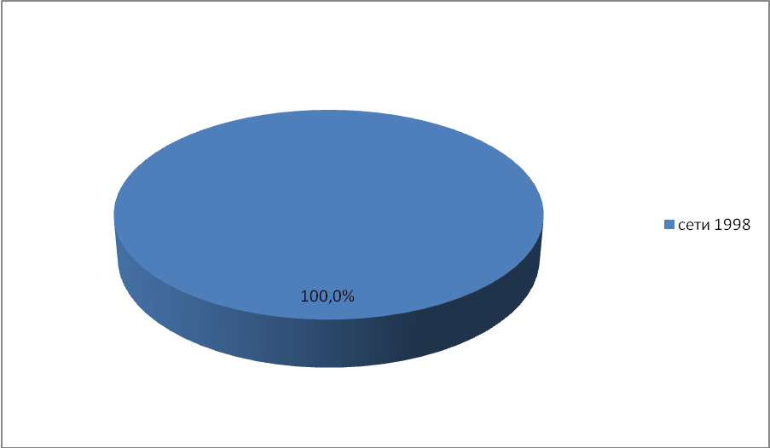

**Рисунок 13**. Состояние тепловых сетей по году последнего капитального ремонта

Описание тепловой сети котельной №2 ЦРБ представлено в таблице 3.24

Таблица 3.24

|  |  |  |
| --- | --- | --- |
| Показатели | | Описание, значения |
| **Котельная №2 ЦРБ** | | |
| Описание структуры тепловых сетей от каждого источника тепловой энергии, от магистральных выводов до центральных тепловых пунктов (если таковые имеются) или до ввода в жилой квартал или промышленный объект; | Для системы теплоснабжения от котельной принято качественное регулирование отпуска тепловой энергии в сетевой воде потребителям. Расчетный температурный график – 65/41 оС при расчетной температуре наружного воздуха -40оС | |
| Электронные и (или) бумажные карты (схемы) тепловых сетей в зонах действия источников тепловой энергии; | Общий вид схемы представлен в приложении Е к данному разделу. | |
| Параметры тепловых сетей,  включая год начала эксплуатации, тип изоляции, тип компенсирующих устройств, тип прокладки, краткую характеристику грунтов в местах прокладки с выделением наименее надежных участков, определением их материальной характеристики и подключенной тепловой нагрузки; | Тепловая сеть водяная 2-х трубная, без  обеспечения горячего водоснабжения;  материал трубопроводов – сталь трубная;  способ прокладки – канальная; воздушная  Компенсация температурных удлинений трубопроводов осуществляется за счет естественных изменений направления трассы, а также применения П-образных компенсаторов.  Основные параметры тепловых сетей с разбивкой по длинам, диаметрам, по типу прокладки и изоляции см. таблицу 3.2 | |
| Описание типов и количества секционирующей и регулирующей арматуры на тепловых сетях; | На тепловых сетях п. Нижний Ингаш действующих секционирующих и регулирующих задвижек и арматуры нет. | |
| Описание типов и строительных особенностей тепловых камер и павильонов; | Строительная часть тепловых камер выполнена из кирпича. Высота камеры – не менее 1,8 – 2 м, в перекрытиях камер – один люк. Днище выполнено с уклоном 0,02 в сторону водосборного приямка.  Назначение – размещение арматуры, проведение ремонтных работ. | |
| Описание графиков регулирования отпуска тепла в тепловые сети с анализом их обоснованности; | Регулирование отпуска теплоты осуществляется качественно по расчетному температурному графику 65/41°С по следующим причинам:  • присоединение потребителей к тепловым сетям непосредственное без смешения и без регуляторов расхода на вводах;  • наличие только отопительной нагрузки. | |
| Фактические температурные режимы отпуска тепла в тепловые сети и их соответствие утвержденным графикам регулирования отпуска тепла в тепловые сети; | Утвержденный график отпуск теплота приведен в приложении Д  По предоставленным данным с котельной построить фактический график отпуска тепла не предоставляется возможным. | |
| Гидравлические режимы тепловых сетей и пьезометрические графики; | У теплоснабжающей организации отсутствует пьезометрический график, и расчет гидравлического режима. При этом не обеспечивается рекомендуемого перепада давления, как у конечного, так и остальных потребителей. | |
| Статистика отказов тепловых сетей (аварий, инцидентов) за последние 5 лет; | Статистика отказов тепловых сетей (аварий, инцидентов) отсутствует. | |
| Статистика восстановлений (аварийно-восстановительных ремонтов) тепловых сетей и среднее время, затраченное на восстановление работоспособности тепловых сетей, за последние 5 лет; | Статистика восстановлений (аварийно-восстановительных работ) тепловых сетей (аварий, инцидентов) отсутствует. | |
| |  | | --- | | Описание процедур диагностики состояния тепловых сетей и планирования капитальных (текущих) ремонтов; | | |  | | --- | | Гидравлические испытания выполняются раз в год, осмотры и контрольные раскопки- по мере необходимости. | | |
| Описание периодичности и соответствия техническим регламентам и иным обязательным требованиям процедур летних ремонтов с параметрами и методами испытаний (гидравлических, температурных, на тепловые потери) тепловых сетей; | Летние ремонты проводятся ежегодно. | |
| Предписания надзорных органов по запрещению дальнейшей эксплуатации участков тепловой сети и результаты их исполнения; | Предписания надзорных органов по запрещению дальнейшей эксплуатации участков тепловых сетей отсутствуют. | |
| Описание типов присоединений теплопотребляющих установок потребителей к тепловым сетям с выделением наиболее распространенных, определяющих выбор и обоснование графика регулирования отпуска тепловой энергии потребителям; | Тип присоединения потребителей к тепловым сетям – непосредственное, без смешения, по параллельной схеме включения потребителей с качественным регулированием температуры теплоносителя по температуре наружного воздуха (температурный график 65/41°С);  нагрузки на горячее водоснабжение нет; имеется только отопительная нагрузка. | |
| Сведения о наличии коммерческого приборного учета тепловой энергии, отпущенной из тепловых сетей потребителям, и анализ планов по установке приборов учета тепловой энергии и теплоносителя; | Поселок Нижний Ингаш характеризуется неплотной застройкой малоэтажными зданиями. Основная масса этих зданий имеют потребность в тепловой энергии гораздо меньше0,2 Гкал/ч. В соответствии с ФЗ 261не требует наличие коммерческого узла учета тепловой энергии. | |
| Анализ работы диспетчерских служб теплоснабжающих (теплосетевых) организаций и используемых средств автоматизации, телемеханизации и связи; | В ходе проведения обследования, выявлено несоответствие  состояние диспетчерской службы необходимому.  Текущие состояние диспетчерской службы, не может дать оценку происходящим процессам в тепловых сетях. Отсутствие электронных карт, пьезометрических графиков, автоматических приборов с выводом электрических сигналов о показаниях контрольно-измерительных приборов подводит диспетчерскую службу к состоянию невозможности принятия оперативного решения по поддержанию качества  теплоснабжения. | |
| Уровень автоматизации и обслуживания центральных тепловых пунктов, насосных станций; | Автоматизации и обслуживания центральных тепловых пунктов, насосных станций поселка Нижний Ингаш нет. | |
| Сведения о наличии защиты тепловых сетей от превышения давления; | Автоматизации и обслуживания центральных тепловых пунктов, насосных станций поселка Нижний Ингаш не существует. | |
| Перечень выявленных бесхозяйных тепловых сетей и обоснование выбора организации,  уполномоченной на их эксплуатацию. | Бесхозяйных сетей не выявлено. | |

Основные параметры тепловых сетей с разбивкой по длинам, диаметрам, по типу прокладки и изоляции:

Таблица 3.25

|  |  |  |  |  |  |  |
| --- | --- | --- | --- | --- | --- | --- |
| №  п/п | Наименование участка | Наружный диаметр трубопроводов на участке, мм | Длина трубопроводов тепловой сети, м | Год последнего кап. ремонта | Тип изоляции | Тип прокладки |
| Котельная №2 ЦРБ | | | | | | |
| 1 | котельная-ТК4 | 150 | 15 | 1994 | минераловата | подземная |
| 2 | ТК4-ТК3 | 150 | 64 | 2002 | минераловата | подземная |
| 3 | ТК3-ТК2 | 150 | 52 | 1994 | минераловата | подземная |
| 4 | ТК2-ТК1 | 150 | 58 | 1994 | минераловата | подземная |
| 5 | ТК3-поликлиника | 76 | 15 | 1994 | минераловата | подземная |
| 6 | ТК3-терапия | 89 | 74 | 1994 | минераловата | подземная |
| Общая протяженность сети | |  | 278м. |  |  |  |

Состояние тепловых сетей по году последнего капитального ремонта согласно предоставленных данных в таблице 3.25 в процентном соотношении хорошо видно на рисунке 14.

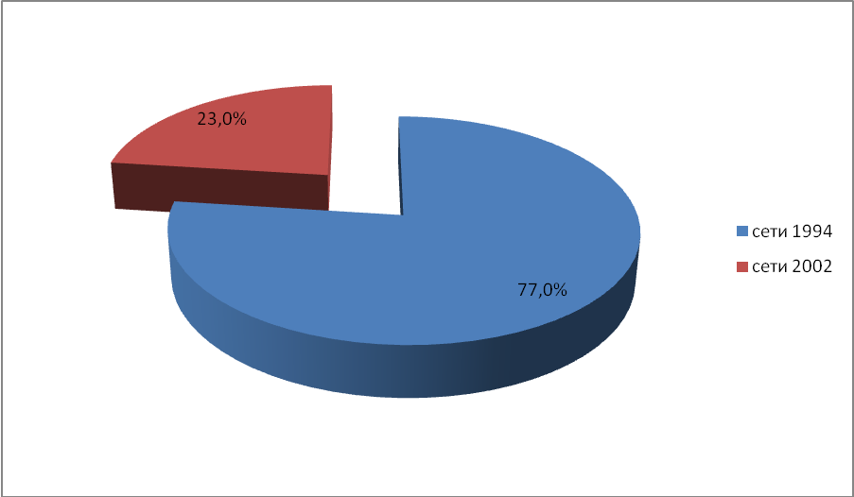

**Рисунок 14**. Состояние тепловых сетей по году последнего капитального ремонта

## Зоны действия источников тепловой энергии

На территории п. Нижний Ингаш действует тринадцать источников централизованного теплоснабжения имеющие наружные сети теплоснабжения. Описание зон действия источников теплоснабжения с указанием перечня подключенных объектов приведено в табл. 4

Таблица 4

|  |  |  |
| --- | --- | --- |
| Вид источника теплоснабжения | Зоны действия источников теплоснабжения | |
| Котельная №1 | Наименование абонента | Адрес |
| Управление социальной защиты населения Администрации Нижнеингашского района | Красная площадь 44 |
| МБУ "Комплексный центр социального обслуживания населения" (здание и гараж) | Красная площадь 44 |
| МБДОУ Нижнеингашский детский сад №1 «Колокольчик» (здание) | Зелёная 23 |
| МБОУ ДОД "Детский оздоровительно-экологический центр " (ДОЭЦ) | Пионерский 4 |
| МБУ культуры "Межпоселен-ческое библиотечное объединение" Нижнеингашского района (районная и детская библиотеки) | Центральный 2 |
| МБУ культуры "Нижнеингашский районный краеведческий музей" | Центральный 4 |
| МКУ "Хозяйственно-эксплуатационный центр "Забота-2" (помещение, гараж) | Пионерский 6 |
| МБОУ "Нижнеингашский центр образования" (здание) | Красная площадь 31 |
| ЧП Винокурова Магазин Микс | Пионерский 8 |
| Жилые дома | |  | | --- | | Красная площадь 26 | | Красная площадь 29 | | Красная площадь 29 а | | Красная площадь 30 | | Красная площадь 33 | | Красная площадь 34 | | Красная площадь 41 | | Красная площадь 43 | | Красная площадь 45 | | Пионерский 1 | | Пионерский 2 | | Пионерский 3 | | Пионерский 4 а | | Центральный 2 а | | Центральный 3 | | Центральный 7 | |
| Котельная №2 | Служба по надзору за техническим состоянием самоходных машин и других видов техники Администрации Красноярского края | Ленина 164 |
| МБУК "Межпоселенческое клубное объединение Нижнеингашского района " (гараж) | Ленина 158 |
| Акционерный коммерческий Сберегательный банк РФ (открытое акционерное общество). Канское отделение № 279 Сбербанка России | Ленина 166 |
| ГУ Управление пенсионного фонда РФ в Н-Ингашском районе Красноярского края (здание, гараж) | Ленина 166 |
| Межрайонная инспекция Федеральной налоговой службы № 8 по Красноярскому краю (помещение) | Ленина 166 |
| Управление Федеральной службы государственной регистрации, кадастра и картографии по Красноярскому краю (помещение) | Ленина 166 |
| Филиал №5 (Канский) ГУКРО фонда социального страхования | Ленина 166 |
| ФБУ "Кадастровая палата" по Красноярскому краю | Ленина 166 |
| Краевое государственное автономное учреждение " Редакция газеты "Победа" (здание и гараж) | Набережная 76 |
| Территориальный отдел казначейства Красноярского края по Нижнеингашскому району | Ленина 164 |
| Управление образования администрации Нижнеингашского района | Ленина 164 |
| Администрация Нижнеингашского района (здание админ-и, гараж, гостиница № люкс; помещение, архив) | Ленина 164 |
| Муниципальное казенное учреждение по ведению бюджетного учета "Отдел бюджетного учета и планирования " | Ленина 164 |
|  |
| Филиал ФГУП "Ростехинвента-ризация" по Красноярскому краю Нижнеингашское отделение БТИ | Ленина 166 |
| ЧП Бурко Г.И. | Набережная 76 |
| Частное предприятие кафе-бар "Сибирь" Бегларян Н.И. | Ленина 166 |
| Офис (ИП Н.И. Бегларян) | ул.Ленина 166 |
| Фойе (ИП Н.И. Бегларян) | ул.Ленина 166 |
| ИП Бегларян Н.И (гостин) | ул. Ленина 166 |
| Красноярская коллегия адвокатов | Набережная 76 |
| ООО "МИЛК-ЛОДЖИСТИК" | Набережная 76 |
| Осипова А.И. (Парихмахерск) | Набережная 76 |
| ИП Дышленок В.Н. |  |
| ИП Бегларян Н.И. "Баязет " | ул. Ленина 166а |
| ООО " Электрон-сервис" | ул.Ленина 166 |
| Жилые дома | |  | | --- | | Набережная 74 а | | Набережная 76 б | | Набережная 76 а | | Набережная 78 | |
| Котельная №3 | ОАО " РЭУ" Иркутский" (КЭЧ) (здание и гараж) | Центральный 9 |
| МБОУ Нижнеингашская средняя общеобразовательная школа №1 | Зелёная9 |
| МБОУ ДОД "Детско-юношеская спортивная школа "Темп" | Красная площадь 24 |
| МБУ здравоохранения "Нижнеингашская центральная районная больница» (Здание и гараж ЦГСН) | Зелёная 25 |
| МБУ культуры "Межпоселенческое клубное объединение Нижнеингашского района", (РДК, подвал) | Зелёная 18 |
| Администрация посёлка (гараж) | ул. Красная площадь №28 |
| ИП Смольский Р.В. (фотография "Кодак") | Зелёная 18 |
| Жилые дома | |  | | --- | | Зеленая 12 | | Зеленая 13 | | Зеленая 14 | | Зеленая 17 | | Зеленая 15 | | Зеленая 16 | | Зеленая 2 | | Зеленая 4 | | Зеленая 6 | | Зеленая 8 | | Коммунальный 3 | | Коммунальный 5 | | Коммунальный 7 | | Красная площадь 20 | | Красная площадь 24 | |
| Котельная №4 | МБДОУ Нижнеингашский детский сад №2 «Сказка» (здание) | Набережная 16а |
| Жилые дома | |  | | --- | | Ленина 250 | | Набережная 16 | | Набережная 16 а | | Набережная 18 | | Таёжная 11 | | Таёжная 14 | | Таёжная 7 | | Таёжная 9 | |
| Котельная №5 | Управление судебного департамента в Красноярском крае (здание) | Ленина 218 |
| МБОУ ДОД "Нижнеингашская школа искусств" | Музыкальный 2 |
| МКУ "Хозяйственно-эксплуатационный центр "Забота-2" (Гараж на территор. ООО "Ниж.ком.комп.") | Ленина 216 |
| ООО «Нижнеингашский коммунальный комплекс" (адм. Здание, гаражи, склад) | Ленина 216 |
| ИП Фауст В.А. (мебельный цех) | Ленина 216а |
| Жилые дома | |  |  | | --- | --- | | Ленина 214 | | | Ленина 220 а | | | Музыкальный 1 | | | Набережная 19 | | | Набережная 21 а | | | Набережная | 38 | | Набережная | 40 | | Победы 1 | | | Победы 2 | | | Победы 3 | | | Победы 4 | | | Победы 5 | | | Победы 6 | | | Победы 8 | | |
| Котельная №6 | МКУ "Хозяйственно-эксплуатационный центр "Забота-2" (гараж РСУ) | Кирова 1 |
| Государственное предприятие Красноярского края "Иланское АТП" | Кирова 1 |
| Жилые дома | |  | | --- | | Кирова 1 | | Кирова 1 а | | Стахановская 1 | | Стахановская 10 | | Стахановская 3 | | Стахановская 3 а | | Стахановская 4 | | Стахановская 8 | |
| Котельная №7 | МБУ "Многопрофильный молодежный центр "Галактика" Нижнеингашского района " | Ленина 162 |
| Отдел Министерства внутренних дел Российской Федерации по Нижнеингашскому району (административное здание, гараж, ИВС, тир) | Ленина 156 |
| Политическая партия "Единая Россия" | Ленина 160 |
| Красноярское региональное (краевое) отделение политической партии " Коммунистическая партия РФ" Здание (пос. администрации) | Ленина 160 |
| Администрация поселка Нижний Ингаш (здание, подвал, гараж) | Ленина 160 |
| Центральная районная аптека №17 ОСБ №2442 г.Иланский (здание, гараж) | Ленина 160 |
| ООО " Сибэнергомонтаж"  (здание (пос. администрации) | Ленина 160 |
| ФЛ Белоусовой И.П. | Ленина 160 |
| Нейберт А.В.  "Ди-Анна"  (парикмахерская) | Ленина 162а |
| Котельная  «Краслаг» | Жилые дома | |  | | --- | | Северная 25 | | Северная 27 | | Северная 29 | | Северная 31 | | Северная 33 | | Северная 37 | | Северная 52 | | Северная 56 | | Северная 58 | | Северная 62 | | Центральная 39 | | Центральная 40 | | Центральная 42 | | Центральная 43 | | Центральная 44 | | Центральная 45 | | Школьный 1 | | Школьный 2 | | Школьный 3 | | Школьный 4 | | Школьный 5 | |
| Котельная №9 | МБОУ Нижнеингашская средняя общеобразовательная школа №2 | Новая 2б |
|  | Жилые дома | |  | | --- | | Новая 1 | | Новая 2 | | Строительная 13 | | Строительная 14 | | Строительная 15 | | Учительская 33 | | Южная 13 | | Южная 15 | | Южная 17 | | Южная 18 | | Южная 19 | | Южная 20 | | Южная 21 | |
| Котельная ЦК | Филиал Федерального Государственного Унитарного Предприятия "Российская телевизионная и радиовещательная сеть" филиал Красноярский краевой | Набережная 82 |
|  | ГУОВО при МУВД " Канское" (охрана) | Ленина 182 |
|  | Краевое государственное казенное учреждение "Центр занятости населения Нижнеингашского района" | Ленина 91 |
|  | МБДОУ Нижнеингашский детский сад №3 «Ромашка» (здание) | Красная площадь 73 |
|  | МБОУ ДОД "Детско- юношеский центр" (ДЮЦ) | Ленина 83 |
|  | МБОУ "Нижнеингашский центр образования" (гараж, столярный цех) | Красная площадь 31 |
|  | ЗАО КБ " Кедр " г.Красноярск | Центральный 1 |
|  | ООО "Виола" | Центральный 1 |
|  | Восточно-Сибирский филиал ОАО АКБ "РОСБАНК" | Ленина 91 |
|  | ОАО "Ингашское" | Ленина |
|  | ЧП Себельдин | Красная площадь |
|  | Шендеров Г.И. | Устиновича |
|  | магазин "Фортуна" | Ленина |
|  | ЧП Капустинская Г.В. (маг. «Визит», гараж) | Банный 1 |
|  | ООО "Производственно-строительная компания "Единство" | Красная площадь 67б |
|  | Жилые дома | |  | | --- | | Больничный 1 | | Больничный 8 | | Восточная 2 | | Восточная 2 | | Восточная 4 | | Восточная 5 | | Восточная 7 | | Восточная 8 | | Зеленая 55 | | Зеленая 99 | | Красная площадь 106 | | Красная площадь 108 | | Красная площадь 65 | | Красная площадь 67 | | Красная площадь 67а | | Красная площадь 69 | | Красная площадь 71 | | Красная площадь 76 | | Красная площадь 77 | | Красная площадь 79 | | Красная площадь 82 | | Красная площадь 94 | | Ленина 102 | | Ленина 106 | | Ленина 114 | | Ленина 116 | | Ленина 118 | | Ленина 134 | | Ленина 148 | | Ленина 186 | | Ленина 192 | | Ленина 206 | | Ленина 20 а | | Ленина 22 а | | Ленина 24 а | | Ленина 26 а | | Ленина 29 | | Ленина 31 | | Ленина 33 | | Ленина 35 | | Ленина 39 | | Ленина 41 | | Ленина 43 | | Ленина 45 | | Ленина 47 | | Ленина 87 | | Ленина 89 | | Ленина 94 | | Ленина 96 | | Ленина 98 | | Набережная 110 | | Устиновича 1 | | Устиновича 10 | | Устиновича 11 | | Устиновича 12 | | Устиновича 13 | | Устиновича 14 | | Устиновича 15 | | Устиновича 16 | | Устиновича 17 | | Устиновича 18 | | Устиновича 19 | | Устиновича 2 | | Устиновича 21 | | Устиновича 21 а | | Устиновича 22 | | Устиновича 23 | | Устиновича 23 а | | Устиновича 24 | | Устиновича 25 | | Устиновича 28 | | Устиновича 3 | | Устиновича 30 | | Устиновича 32 | | Устиновича 34 | | Устиновича 38 | | Устиновича 4 | | Устиновича 40 | | Устиновича 5 а | | Устиновича 6 | | Устиновича 7 | | Устиновича 8 | | Устиновича 9 | | Мостовой 8 | | Мостовой 8А | |
| Котельная «СХТ» | ООО «Красэкспортлес | Л.Шевцовой 6 |
|  | Жилые дома | |  | | --- | | Л.Шевцова 11 | | Л.Шевцова 8 б | | Октябрьская 14 | | Октябрьская 16 | | Октябрьская 16 б | | Октябрьская 18 | | Октябрьская 20 | | Октябрьская 22 | | Октябрьская 24 | | Октябрьская 26 | |
| Котельная №1 ЦРБ | Административный корпус | Ленина 55 |
|  | Административный корпус |  |
|  | Поликлиника |  |
|  | Хирургическое отделение |  |
|  | Гинекологическое отделение |  |
|  | Акушерское отделение |  |
|  | Инфекционное отделение |  |
|  | Гараж |  |
|  | Столярка |  |
| Котельная №2 ЦРБ | Поликлиника | Ленина 80 |
|  | Терапевтическое отделение |  |
|  | Хозяйственный корпус |  |
|  | Гараж |  |
|  | Переход |  |
|  | ЦТП |  |

## Тепловые нагрузки потребителей тепловой энергии, групп потребителей тепловой энергии в зонах действия источников тепловой энергии

Схема административного деления поселка Приморск с указанием расчетных элементов территориального деления (кадастровых кварталов) приведена в Приложении Г.

### Значения потребления тепловой энергии в расчетных элементах территориального деления при расчетных температурах наружного воздуха

Таблица 5.1

|  |  |  |  |  |
| --- | --- | --- | --- | --- |
| Элемент территориального деления (кадастровые участки) | Количество потребителей | Значение потребления тепловой энергии, | | |
| при расчетной температуре наружного воздуха, Гкал/час | за отопительный период, Гкал | за год, Гкал |
| Котельная №1 | - | - | - | - |
| Котельная №2 | - | - | 1574,64 | 1574,64 |
| Котельная №3 | 47 | 0,82 | 3067,58 | 3067,58 |
| Котельная №4 | 9 | 0,20 | 1166,4 | 1166,4 |
| Котельная №5 | 19 | 0,20 | 1166,4 | 1166,4 |
| Котельная №6 | 10 | 0,114 | 664,848 | 664,848 |
| Котельная №7 | 38 | 0,41 | 2391,12 | 2391,12 |
| Котельная Краслаг | 21 | 0,09 | 524,88 | 524,88 |
| Котельная №9 | 14 | 0,30 | 1749,6 | 1749,6 |
| Котельная ЦК | 100 | 1,5 | 8748,0 | 8748,0 |
| Котельная СХТ | 11 | 0,1 | 583,2 | 583,2 |
| Котельная №1 ЦРБ | 1 | 0,03 | 174,96 | 174,96 |
| Котельная №2 ЦРБ | 1 | 0,04 | 233,28 | 233,28 |

### Случаи (условия) применения отопления жилых помещений в многоквартирных домах с использованием индивидуальных квартирных источников тепловой энергии

Неудовлетворительное качество теплоснабжения объектов жилого фонда приводит к необходимости оборудовать такие объекты индивидуальными системами отопления. В том числе применяются и квартирные источники тепла.

В целом, система теплоснабжения квартиры состоит из трех основных элементов – источника тепла, теплопроводов и нагревательных приборов.

О фактах применения индивидуального теплоснабжения квартир в многоквартирных домах п. Приморск нет сведений.

### Значения потребления тепловой энергии при расчетных температурах наружного воздуха в зонах действия источника тепловой энергии

Значения потребления тепловой энергии при расчетных температурах наружного воздуха в зонах действия источника тепловой энергиис разбивкой тепловых нагрузок на максимальное потребление тепловой энергии на отопление, вентиляцию, горячее водоснабжение и технологические нужды приведены в таблице 5.

Таблица 5.2

|  |  |  |  |  |  |  |
| --- | --- | --- | --- | --- | --- | --- |
| № п/п | Источник тепловой энергии | Подключенная нагрузка, Гкал/час | | | | |
| Всего | отопление | вентиляция | ГВС | Технология |
| 1 | Котельная №1 | - | - | 0 | 0 | 0 |
| 2 | Котельная №2 | - | -- | 0 | 0 | 0 |
| 3 | Котельная №3 | 0,82 | 0,82 | 0 | 0 | 0 |
| 4 | Котельная №4 | 0,20 | 0,20 | 0 | 0 | 0 |
| 5 | Котельная №5 | 0,20 | 0,20 | 0 | 0 | 0 |
| 6 | Котельная №6 | 0,114 | 0,114 | 0 | 0 | 0 |
| 7 | Котельная №7 | 0,14 | 0,14 | 0 | 0 | 0 |
| 8 | Котельная Краслаг | 0,09 | 0,09 | 0 | 0 | 0 |
| 9 | Котельная №9 | 0,30 | 0,30 | 0 | 0 | 0 |
| 10 | Котельная ЦК | 1,5 | 1,5 | 0 | 0 | 0 |
| 11 | Котельная СХТ | 0,1 | 0,1 | 0 | 0 | 0 |
| 12 | Котельная №1 ЦРБ | 0,03 | 0,03 | 0 | 0 | 0 |
| 13 | Котельная №2 ЦРБ | 0,04 | 0,04 | 0 | 0 | 0 |
|  | Всего | 3,8 | 3,8 | 0 | 0 | 0 |

Для наглядности по данным таблицы 5.2 построена диаграмма

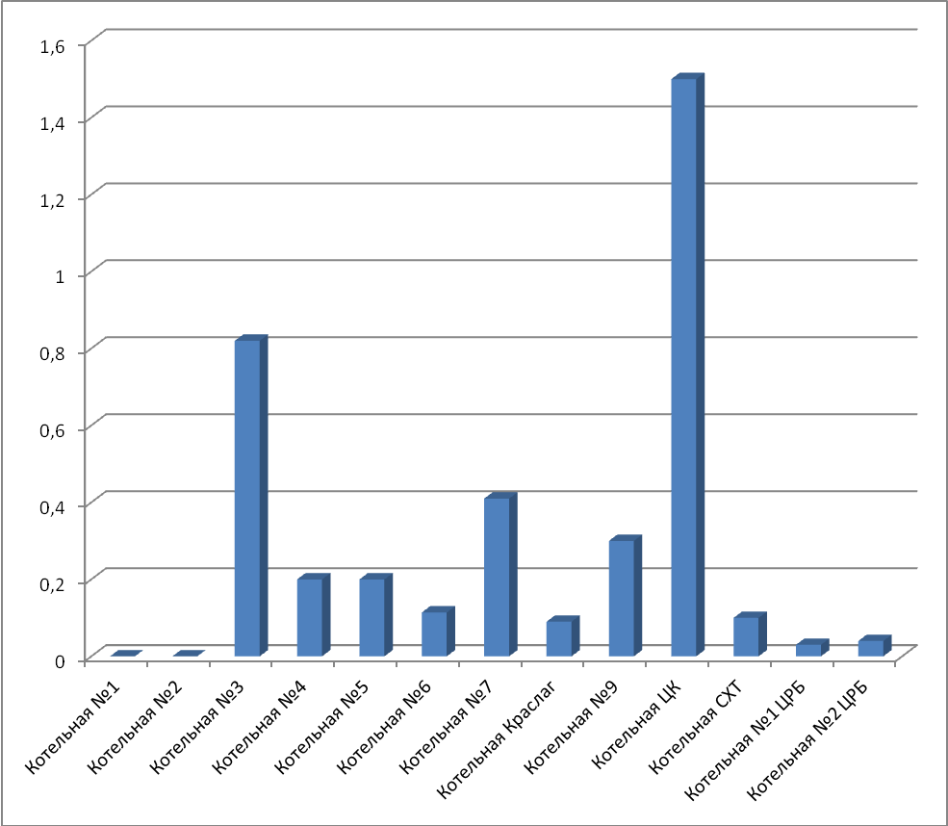

**Рисунок 15**. Распределение суммарных тепловых нагрузок по котельным п. Нижний Ингаш

## Балансы тепловой мощности и тепловой нагрузки в зонах действия источников тепловой энергии

Баланстепловоймощностиподразумеваетсоответствиеподключеннойтепловойнагрузкитепловоймощностиисточников.Тепловаянагрузкапотребителейрассчитываетсякакнеобходимоеколичествотепловойэнергиинаподдержаниенормативнойтемпературывоздухавпомещенияхпотребителяприрасчетнойтемпературенаружноговоздуха. За расчетную температуру наружного воздуха принимается температура воздуха холодной пятидневки, обеспеченностью 0.92 – минус 40°С.

Баланс установленной, располагаемой тепловой мощности, тепловой мощности нетто и потерь тепловой мощности в тепловых сетях и присоединенной тепловой нагрузки по каждому источнику тепловой энергии представлен в таблице 6.1

Таблица 6.1

|  |  |  |  |  |  |  |  |  |
| --- | --- | --- | --- | --- | --- | --- | --- | --- |
| № п/п | Источник тепловой энергии | Установленная мощность, Гкал/час | Располагаемая мощность, Гкал/час | Собственные нужды, Гкал/час | Тепловая мощность нетто, Гкал/час | Потери тепловой мощности в тепловых сетях, Гкал/час | Тепловая нагрузка на потребителей, Гкал/час | Резерв / дефицит тепловой мощности нетто, Гкал/час |
| 1 | Котельная №1 | 1,44 | 1,44 | - | 1,4342 | - | - | - |
| 2 | Котельная №2 | 0,96 | 0,96 | - | 0,9568 | - | - | - |
| 3 | Котельная №3 | 4,0 | 4,0 | 0,0046 | 3,9954 | 0,069 | 0,82 | 3,4464 |
| 4 | Котельная №4 | 1,44 | 1,44 | 0,0029 | 1,4371 | 0,036 | 0,20 | 1,2011 |
| 5 | Котельная №5 | 1,44 | 1,44 | 0,0059 | 1,4341 | 0,065 | 0,20 | 1,1691 |
| 6 | Котельная №6 | 1,2 | 1,2 | 0,0029 | 1,1971 | 0,043 | 0,114 | 1,0401 |
| 7 | Котельная №7 | 2,32 | 2,32 | 0,0026 | 2,3184 | 0,017 | 0,41 | 0,6325 |
| 8 | Котельная Краслаг | 0,8 | 0,8 | 0,0055 | 0,7945 | 0,115 | 0,09 | 0,5895 |
| 9 | Котельная №9 | 3,04 | 3,04 | 0,0062 | 3,0338 | 0,035 | 0,30 | 2,6988 |
| 10 | Котельная ЦК | 6,45 | 6,45 | 0,0167 | 6,4333 | 0,302 | 1,5 | 4,6313 |
| 11 | Котельная СХТ | 2,44 | 2,44 | 0,0029 | 2,4371 | 0,019 | 0,1 | 2,3181 |
| 12 | Котельная №1 ЦРБ | 2,48 | 2,48 | 0,0087 | 2,4713 | 0,033 | 0,03 | 2,4083 |
| 13 | Котельная №2 ЦРБ | 2,16 | 2,16 | 0,0102 | 2,1498 | 0,039 | 0,04 | 2,0708 |

Как видно из таблицы дефицита мощности по котельным нет. Наличие резерва мощности в системах теплоснабжения может позволить подключить новых потребителей и компенсировать выход из строя одного из источников.

## Балансы теплоносителя

На всех источниках тепловой энергии поселка Нижний Ингаш, на девяти из тринадцати котельных нет водоподготовительных установок теплоносителя для тепловых сетей.

Теплоноситель в системе теплоснабжения п. Нижний Ингаш предназначен для передачи теплоты.

Количество теплоносителя, использованное на горячее водоснабжение потребителей и на нормативные утечки сведено в таблицу 7.1.

Таблица 7.1

|  |  |  |  |  |
| --- | --- | --- | --- | --- |
| Наименование источника | Котельная №1 | Котельная №2 | Котельная №3 | Котельная №4 |
| Всего подпитка тепловой сети, тыс.т/год, в т.ч.: | 0,113 | 0,09 | 0,16 | 0,07 |
| -нормативные утечки теплоносителя, тыс.т/год | 0,113 | 0,09 | 0,16 | 0,07 |
| - отпуск теплоносителя из тепловых сетей на гвс (для открытых систем теплоснабжения), тыс. т/год | 0 | 0 | 0 | 0 |

|  |  |  |  |  |
| --- | --- | --- | --- | --- |
| Наименование источника | Котельная №5 | Котельная №6 | Котельная №4 | Котельная Краслаг |
| Всего подпитка тепловой сети, тыс.т/год, в т.ч.: | 0,06 | 0,038 | 0,047 | 0,03 |
| -нормативные утечки теплоносителя, тыс.т/год | 0,06 | 0,038 | 0,047 | 0,03 |
| - отпуск теплоносителя из тепловых сетей на гвс (для открытых систем теплоснабжения), тыс. т/год | 0 | 0 | 0 | 0 |

|  |  |  |  |  |
| --- | --- | --- | --- | --- |
| Наименование источника | Котельная №9 | Котельная ЦК | Котельная СХТ | Котельная №1 ЦРБ |
| Всего подпитка тепловой сети, тыс.т/год, в т.ч.: | 0,1 | 0,5 | 0,033 | 0,01 |
| -нормативные утечки теплоносителя, тыс.т/год | 0,1 | 0,5 | 0,033 | 0,01 |
| - отпуск теплоносителя из тепловых сетей на гвс (для открытых систем теплоснабжения), тыс. т/год | 0 | 0 | 0 | 0 |

|  |  |  |  |  |
| --- | --- | --- | --- | --- |
| Наименование источника | Котельная №2 ЦРБ |  |  |  |
| Всего подпитка тепловой сети, тыс.т/год, в т.ч.: | 0,013 |  |  |  |
| -нормативные утечки теплоносителя, тыс.т/год | 0,013 |  |  |  |
| - отпуск теплоносителя из тепловых сетей на гвс (для открытых систем теплоснабжения), тыс. т/год | 0 | 0 | 0 | 0 |

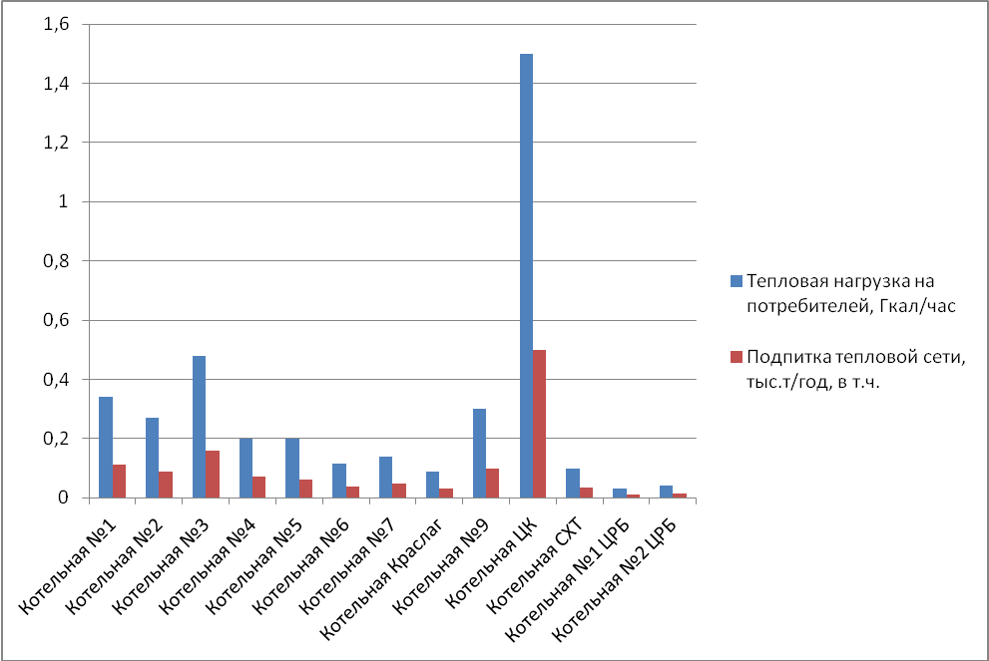

**Рисунок 16.**Зависимость объема подпиточной воды от расчетной тепловой нагрузки источника тепла.

## Топливные балансы источников тепловой энергии и система обеспечения топливом

Поставки и хранение резервного и аварийного топлива предусмотрено. Обеспечение топливом производится надлежащим образом в соответствии с действующими нормативными документами. На всех котельных поселка Нижний Ингаш в качестве основного, резервного и аварийного вида топлива используется бурый уголь 2БВР. Характеристика топлива представлена в таблице 8.1

Таблица 8.1

|  |  |  |  |
| --- | --- | --- | --- |
| Вид топлива | Место поставки | Низшая теплота сгорания, Ккал/кг. | Примечание |
| Бурый уголь 2БВР | Бородинский разрез | 3975 | расположено на расстоянии 151км. на запад от р.п. Нижний Ингаш |

Суммарное потребление топлива источниками тепловой энергии для нужд теплоснабжения и величины выработки тепловой энергии по данным 2011-2012г. представлено в таблице 8.2.

Таблица 8.2

|  |  |  |
| --- | --- | --- |
| Источник тепловой энергии | Расчетная годовая выработка тепловой энергии с учетом потерь, Гкал | Расчетное потребление топлива, т.у.т/год |
| Котельная № 1 | - | - |
| Котельная № 2 | - | - |
| Котельная № 3 | 4700,58 | 2850 |
| Котельная № 4 | 1169,33 | 339 |
| Котельная № 5 | 963,13 | 231 |
| Котельная № 6 | 554,04 | 78 |
| Котельная № 7 | 2330,25 | 760 |
| Котельная Краслаг | 529,51 | 69 |
| Котельная № 9 | 1732,21 | 745 |
| Котельная ЦК | 8526,74 | 18247 |
| Котельная СХТ | 651,67 | 280 |
| Котельная № 1 ЦРБ | 1669,6 | 718 |
| Котельная № 2 ЦРБ | 1928 | 829 |

Построим диаграмму для наглядного сравнения количества потребленного топлива и количества выработанной при этом тепловой энергии источниками тепловой энергии.

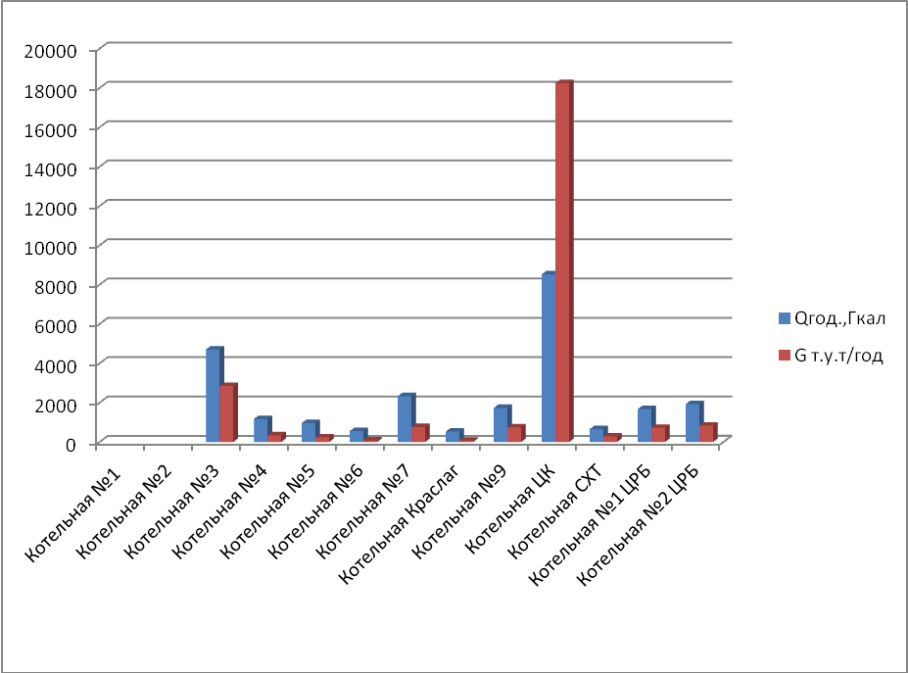

**Рисунок 17**. Зависимость годовой выработки тепловой энергии от количества потребленного топлива.

## Надежность теплоснабжения

Оценка надежности теплоснабжения разрабатываются в соответствии с подпунктом «и» пункта 19 и пункта 46 Требований к схемам теплоснабжения. Нормативные требования к надёжности теплоснабжения установлены в СНиП 41.02.2003 «Тепловые сети» в части пунктов 6.27-6.31 раздела «Надежность».

В СНиП 41.02.2003 надежность теплоснабжения определяется по способности проектируемых и действующих источников теплоты, тепловых сетей и в целом систем централизованного теплоснабжения обеспечивать в течение заданного времени требуемые режимы, параметры и качество теплоснабжения (отопления, вентиляции, горячего водоснабжения, а также технологических потребностей предприятий в паре и горячей воде) обеспечивать нормативные показатели вероятности безотказной работы [Р], коэффициент готовности [Кг], живучести [Ж].

Расчет показателей системы с учетом надежности должен производиться для каждого потребителя. При этом минимально допустимые показатели вероятности безотказной работы следует принимать для:

- источника теплоты Рит = 0,97; - тепловых сетей Ртс = 0,9; - потребителя теплоты Рпт = 0,99; - СЦТ в целом Рсцт = 0,9х0,97х0,99 = 0,86.

В настоящее время не существует общей методики оценки надежности систем коммунального теплоснабжения по всем или большинству показателей надежности. Для оценки используются такие показатели, как вероятность безотказной работы СЦТ; готовность и живучесть.

В основу расчета вероятности безотказной работы системы положено понятие плотности потока отказовω,( 1/км.год). При этом сама вероятность отказа системы равна произведению плотности потока отказов на длину трубопровода (км) и времени наблюдения (год).

Вероятность безотказной работы [**Р**] определяется по формуле:

(9.1)



где,

ω – плотность потока учитываемых отказов, сопровождающихся снижением подачи тепла потребителям (1/км.год):

(9.2)



где,

а – эмпирический коэффициент, принимается 0,00003;

m–эмпирический коэффициент потока отказов, принимается 1;

Kс– коэффициент, учитывающий старение конкретного участка теплосети. При проектировании Кс=1. Во всех других случаях рассчитывается по формуле:

(9.3)



(9.4)



где,

И – индекс утраты ресурса;

n –возраст трубопровода, год;

–расчетный срок службы трубопровода, год.



Расчет выполняется для каждого участка тепловой сети, входящего в путь от источника до абонента и сведен в таблицу 9.1.

Таблица 9.1

|  |  |  |  |  |  |
| --- | --- | --- | --- | --- | --- |
| №п/п | Наименование участка | Год ввода в эксплуатацию | Диаметр трубопровода, м | Плотность потоков отказов | Вероятность безотказной работы |
| **от котельной №1** | | | | | |
| 1 | ТК1-ТК2 | 1986 | 102 | 9,34999E-07 | 0,999999071 |
| 2 | ТК2-ТК8 | 1989 | 102 | 6,43713E-06 | 0,999993606 |
| 3 | ТК4-ТК5 | 1976 | 102 | 6,43713E-06 | 0,999993606 |
| 4 | ТК1-ТК13 | 1990 | 102 | 9,34999E-07 | 0,999999071 |
| 5 | ТК13- ТК12 | 1981 | 76 | 2,24138E-05 | 0,999977738 |
| 6 | ТК6-ТК11 | 1977 | 76 | 9,34999E-07 | 0,999999071 |
| 7 | ТК4-ТК16 | 1984 | 50 | 5,90958E-06 | 0,99999413 |
| 8 | ТК1а-дом№24 | 1986 | 50 | 9,61746E-06 | 0,999990447 |
| 9 | ТК12-дом№19 | 1997 | 50 | 9,34999E-07 | 0,999999071 |
| 10 | ТК2-ТК15 | 1982 | 40 | 1,50204E-06 | 0,999998508 |
| 11 | Ввода в дома | 1974 | 32 | 1,22086E-05 | 0,999987874 |
| **от котельной №2** | | | | | |
| 1 | ТК1-ТК1а | 1993 | 102 | 9,12407E-06 | 0,999990938 |
| 2 | ТК1а-ТК2 | 1993 | 102 | 1,88831E-05 | 0,999981244 |
| 3 | Котельная-ТК1 | 1993 | 102 | 1,31386E-08 | 0,999999987 |
| 4 | ТК1-жилдом №76 | 1971 | 76 | 6,22915E-06 | 0,999993813 |
| 5 | ТК2- ТК3 | 1971 | 76 | 5,90958E-06 | 0,99999413 |
| 6 | ТК3-ТК4 | 1971 | 50 | 5,90958E-06 | 0,99999413 |
| **от котельной №3** | | | | | |
|  | котельная-ТК1 | 1973 | 121 | 7,2629E-06 | 0,999992786 |
|  | ТК1-ТК2 | 2011 | 102 | 6,43713E-06 | 0,999993606 |
| 1 | ТК1-ТК6 | 1973 | 102 | 5,90958E-06 | 0,99999413 |
| 2 | ТК2-ТК3 | 1973 | 102 | 6,22915E-06 | 0,999993813 |
| 3 | ТК3- ТК4 | 1973 | 89 | 5,90958E-06 | 0,99999413 |
| 4 | ТК6-ТК7 | 2008 | 89 | 5,90958E-06 | 0,99999413 |
| 5 | ТК6-пер.Коммунальный | 1973 | 76 | 5,90958E-06 | 0,99999413 |
| 6 | ТК4- ТК4а | 1973 | 76 | 6,22915E-06 | 0,999993813 |
| 7 | ТК4а- ТК5 | 1973 | 76 | 5,02425E-06 | 0,99999501 |
| 8 | ТК2- жил дом №4 | 1973 | 76 | 4,61249E-06 | 0,999995419 |
| 9 | Пер.Коммунальный | 1973 | 50 | 4,89351E-05 | 0,999951396 |
| 10 | Ввода в дома | 1973 | 32 | 5,02425E-06 | 0,99999501 |
| **от котельной №4** | | | | | |
| 1 | котельная-ТК1 | 1980 | 159 | 5,02425E-06 | 0,99999501 |
| 2 | ТК1-ТК2 | 1980 | 76 | 5,02425E-06 | 0,99999501 |
| 3 | ТК2-жил дом №18 | 1980 | 76 | 4,61249E-06 | 0,999995419 |
| 4 | ТК1-ТК3 | 1982 | 76 | 4,61249E-06 | 0,999995419 |
| 5 | Жил дом №16а-жил дом №250 | 1984 | 50 | 4,61249E-06 | 0,999995419 |
| 6 | ТК2-жил дом №16 | 1980 | 50 | 4,61249E-06 | 0,999995419 |
| 7 | ТК2- жил дом №16а | 1980 | 50 | 4,61249E-06 | 0,999995419 |
| 8 | ТК3- ТК6 | 1982 | 42 | 4,61249E-06 | 0,999995419 |
| 9 | Ввода в дома | 1980 | 32 | 4,61249E-06 | 0,999995419 |
| **от котельной №5** | | | | | |
| 1 | котельная-ТК1 | 1972 | 114 | 9,34999E-07 | 0,999999071 |
| 2 | ТК1-ТК6 | 1972 | 114 | 6,43713E-06 | 0,999993606 |
| 3 | ТК1-ТК2 | 1972 | 114 | 6,43713E-06 | 0,999993606 |
| 4 | ТК6-ТК3 | 1972 | 76 | 9,34999E-07 | 0,999999071 |
| 5 | ТК1-ООО «НКК» | 1984 | 76 | 2,24138E-05 | 0,999977738 |
| 6 | ТК3-ТК4 | 2008 | 50 | 9,34999E-07 | 0,999999071 |
| 7 | ТК4- ТК5 | 2008 | 50 | 5,90958E-06 | 0,99999413 |
| 8 | ТК6- жил дом№214 | 2007 | 50 | 9,61746E-06 | 0,999990447 |
| 9 | Ввода в дома | 1972 | 32 | 9,34999E-07 | 0,999999071 |
| **от котельной №6** | | | | | |  |  |  | 1,50204E-06 | 0,999998508 |
| 1 | котельная-ТК1 | 1972 | 132 | 9,12407E-06 | 0,999990938 |
| 2 | ТК1-ТК3 | 1972 | 102 | 1,88831E-05 | 0,999981244 |
| 3 | ТК2-ТК5 | 1972 | 76 | 1,31386E-08 | 0,999999987 |
| 4 | ТК5-ул.Кирова№1 | 1972 | 76 | 6,22915E-06 | 0,999993813 |
| 5 | ТК3-ТК4 | 1972 | 50 | 5,90958E-06 | 0,99999413 |
| 6 | ТК4- ТК5 | 1972 | 50 | 5,90958E-06 | 0,99999413 |
| 7 | Котельная-ул.Стахановская | 1972 | 42 | 9,34999E-07 | 0,999999071 |
| **от котельной №7** | | | | | |
| 1 | котельная-ТК3 | 1982 | 102 | 5,02425E-06 | 0,99999501 |
| 2 | ТК3-ТК1 | 2007 | 76 | 5,02425E-06 | 0,99999501 |
| 3 | ТК3-ТК2 | 1982 | 76 | 4,61249E-06 | 0,999995419 |
| 4 | Ввода в здания | 1982 | 40 | 4,61249E-06 | 0,999995419 |
| **от котельной Краслаг** | | | | | |
| 1 | котельная-до ул.Северная | 2008 | 76 | 5,02425E-06 | 0,99999501 |
| 2 | По ул.Северная | 2008 | 40 | 5,02425E-06 | 0,99999501 |
| 3 | Котельная-ул.Центральная | 1990 | 102 | 4,61249E-06 | 0,999995419 |
| 4 | Котельная-ул.Школьная | 1990 | 76 | 4,61249E-06 | 0,999995419 |
| 5 | Ввода в здания | 1990 | 32 | 4,61249E-06 | 0,999995419 |
| **от котельной №9** | | | | | |
| 1 | котельная-ТК1 | 1995 | 121 | 9,34999E-07 | 0,999999071 |
| 2 | ТК1-ТК3 | 1995 | 102 | 6,43713E-06 | 0,999993606 |
| 3 | ТК1-ТК6 | 1995 | 102 | 6,43713E-06 | 0,999993606 |
| 4 | ТК4-Строительная №15 | 1995 | 76 | 9,34999E-07 | 0,999999071 |
| 5 | ТК4-Строительная №13 | 1995 | 76 | 2,24138E-05 | 0,999977738 |
| 6 | ТК5-Южная №13 | 1995 | 76 | 9,34999E-07 | 0,999999071 |
| 7 | Ввода в здания | 1995 | 32 | 5,90958E-06 | 0,99999413 |
| **от котельной ЦК** | | | | | |
| 1 | котельная-ТК2 | 1995 | 273 | 7,2629E-06 | 0,999992786 |
| 2 | ТК2-ТК12 | 1984 | 219 | 6,43713E-06 | 0,999993606 |
| 3 | ТК12-ТК13 | 1984 | 159 | 5,90958E-06 | 0,99999413 |
| 4 | ТК13-ТК18 | 1984 | 133 | 6,22915E-06 | 0,999993813 |
| 5 | ТК3-ТК1 | 1984 | 102 | 5,90958E-06 | 0,99999413 |
| 6 | ТК4-ТК2 | 1984 | 102 | 5,90958E-06 | 0,99999413 |
| 7 | ТК5-ТК3 | 1984 | 102 | 5,90958E-06 | 0,99999413 |
| 8 | ТК7-ТК8 | 1984 | 102 | 6,22915E-06 | 0,999993813 |
| 9 | ТК12-ТК9 | 1984 | 102 | 5,02425E-06 | 0,99999501 |
| 10 | ТК1-ТК13 | 1984 | 89 | 4,61249E-06 | 0,999995419 |
| 11 | ТК2-ТК2а | 2007 | 76 | 4,89351E-05 | 0,999951396 |
| 12 | ТК3-жил дом№67 | 2007 | 76 | 5,02425E-06 | 0,99999501 |
| 13 | ТК6-жил дом№41 | 2007 | 76 | 9,34999E-07 | 0,999999071 |
| 14 | ТК13-ТК24 | 1984 | 76 | 6,43713E-06 | 0,999993606 |
| 15 | ТК19-ТК21 | 1984 | 76 | 6,43713E-06 | 0,999993606 |
| 16 | ТК3-ТК31 | 1984 | 76 | 9,34999E-07 | 0,999999071 |
| 17 | ТК24-ТК30 | 1984 | 50 | 2,24138E-05 | 0,999977738 |
| 18 | Участок на жил дом№55по ул.Зелёная | 1984 | 50 | 9,34999E-07 | 0,999999071 |
| 19 | ТК24-жил дом№84 по Кр.площади | 1984 | 50 | 5,90958E-06 | 0,99999413 |
| 20 | ТК19-ТК19а | 1984 | 50 | 9,61746E-06 | 0,999990447 |
| 21 | Ввода в здания | 1984 | 42 | 9,34999E-07 | 0,999999071 |
| 22 | Ввода в здания | 1991 | 32 | 1,50204E-06 | 0,999998508 |
| 23 | Ввода в здания | 2008 | 32 | 1,22086E-05 | 0,999987874 |
| **от котельной СХТ** | | | | | |
| 1 | котельная-ТК1 | 2013 | 102 | 9,34999E-07 | 0,999999071 |
| 2 | котельная-ТК5 | 2006 | 102 | 6,43713E-06 | 0,999993606 |
| 3 | ТК1-ТК2 | 2013 | 76 | 6,43713E-06 | 0,999993606 |
| 4 | Котельная-скважина | 2007 | 42 | 9,34999E-07 | 0,999999071 |
| 5 | ТК5-жил дом №1 по ул.С.Тюленина | 2007 | 42 | 2,24138E-05 | 0,999977738 |
| 6 | ТК5-жил дом №2 по ул.С.Тюленина | 1971 | 42 | 9,34999E-07 | 0,999999071 |
| 7 | ТК2-ТК3 | 1971 | 42 | 5,90958E-06 | 0,99999413 |
| 8 | Ввода в здания | 1971 | 32 | 9,61746E-06 | 0,999990447 |
| **от котельной №1 ЦРБ** | | | | | |
| 1 | котельная-ТК1 | 1998 | 114 | 7,2629E-06 | 0,999992786 |
| 2 | ТК1-ТК9 | 1998 | 114 | 6,43713E-06 | 0,999993606 |
| 3 | ТК1-ТК9 | 1998 | 89 | 5,90958E-06 | 0,99999413 |
| 4 | ТК9-гараж | 1998 | 50 | 6,22915E-06 | 0,999993813 |
| 5 | ТК1-ТК10 | 1998 | 50 | 5,90958E-06 | 0,99999413 |
| 6 | ТК1-ТК12 | 1998 | 108 | 5,90958E-06 | 0,99999413 |
| 7 | ТК1-ТК12 | 1998 | 89 | 5,90958E-06 | 0,99999413 |
| 8 | ТК1-ТК12 | 1998 | 76 | 6,22915E-06 | 0,999993813 |
| 9 | ТК12-ТК7 | 1998 | 50 | 5,02425E-06 | 0,99999501 |
| 10 | ТК12-ТК8 | 1998 | 76 | 4,61249E-06 | 0,999995419 |
| 11 | ТК8-хирургия | 1998 | 50 | 4,89351E-05 | 0,999951396 |
| 12 | Участок до ТК6 | 1998 | 50 | 5,02425E-06 | 0,99999501 |
| 13 | Участок до ТК4 | 1998 | 50 | 9,34999E-07 | 0,999999071 |
| 14 | ТК4-ТК5 | 1998 | 50 | 6,43713E-06 | 0,999993606 |
| 15 | Участок до ТК11 | 1998 | 50 | 6,43713E-06 | 0,999993606 |
| 16 | Участок до ТК3 | 1998 | 50 | 9,34999E-07 | 0,999999071 |
| 17 | Участок до ТК2 | 1998 | 50 | 2,24138E-05 | 0,999977738 |
| 18 | ТК2-бытовка | 1998 | 50 | 9,34999E-07 | 0,999999071 |
| **от котельной №2 ЦРБ** | | | | | |
| 1 | котельная-ТК4 | 1994 | 150 | 9,12407E-06 | 0,999990938 |
| 2 | ТК4-ТК3 | 2002 | 150 | 1,88831E-05 | 0,999981244 |
| 3 | ТК3-ТК2 | 1994 | 150 | 1,31386E-08 | 0,999999987 |
| 4 | ТК2-ТК1 | 1994 | 150 | 6,22915E-06 | 0,999993813 |
| 5 | ТК3-поликлиника | 1994 | 76 | 5,90958E-06 | 0,99999413 |
| 6 | ТК3-терапия | 1994 | 89 | 5,90958E-06 | 0,99999413 |

По данным региональных справочников по климату о среднесуточных температурах наружного воздуха за последние десять лет строят зависимость повторяемости температур наружного воздуха (график продолжительности тепловой нагрузки отопления). При отсутствии этих данных зависимость повторяемости температур наружного воздуха для местоположения тепловых сетей принимают по данным СНиП 2.01.01.82 или Справочника «Наладка и эксплуатация водяных тепловых сетей».

С использованием данных о теплоаккумулирующей способности абонентских установок определяют время, за которое температура внутри отапливаемого помещения снизится до температуры, установленной в критериях отказа теплоснабжения. Отказ теплоснабжения потребителя – событие, приводящее к падению температуры в отапливаемых помещениях жилых и общественных зданий ниже +12 °С, в промышленных зданиях ниже +8 °С (СНиП 41-02-2003. Тепловые сети). Для расчета времени снижения температуры в жилом здании используют формулу:

(9.4)



где

- внутренняя температура, которая устанавливается в помещении через время в часах, после наступления исходного события, °С;



- время отсчитываемое после начала исходного события, ч;



температура в отапливаемом помещении, которая была в момент начала исходного события, °С;



-температура наружного воздуха, усредненная на периоде времени , °С;



- подача теплоты в помещение, Дж/ч;



- удельные расчетные тепловые потери здания, Дж/(ч×°С);

- коэффициент аккумуляции помещения (здания) для жилого здания равно 40, ч.



Для расчет времени снижения температуры в жилом задании до +12⁰С при внезапном прекращении теплоснабжения эта формула приимеет следующий вид:



(9.5)



где внутренняя температура, которая устанавливается критерием отказа теплоснабжения (+12 °С для жилых зданий);

Расчет проводится для каждой градации повторяемости температуры наружного воздуха.

В таблице 9.1 представлен расчет времени снижения температуры внутри отапливаемого помещения

Таблица 9.1

|  |  |  |
| --- | --- | --- |
| Температура наружного воздуха, °С | Повторяемость температур наружного воздуха, час | Время снижения температуры воздуха внутри отапливаемого помещения до +12°С |
| -50 | 0 | 4,85 |
| -45 | 40 | 5,25 |
| -40 | 89 | 5,72 |
| -35 | 145 | 6,28 |
| -30 | 223 | 6,97 |
| -25 | 369 | 7,82 |
| -20 | 424 | 8,92 |
| -15 | 503 | 10,38 |
| -10 | 676 | 12,40 |
| -5 | 797 | 15,42 |
| 0 | 1043 | 20,43 |
| +5 | 940 | 30,48 |
| +8 | 368 | 43,94 |

## Технико-экономические показатели теплоснабжающих и теплосетевых организаций

Таблица 10.1

|  |  |  |  |  |
| --- | --- | --- | --- | --- |
| **Наименование** | **2013г. ООО «РКК»** |  | **2013г. ООО «Красэкспортлес»** | **МУП «Альянс»** |
| 1. Сырье, основные материалы | 481,3 |  | 94,90 |  |
| 2. Вспомогательные материалы | 3323,0 |  |  |  |
| из них на ремонт | 2450,5 |  |  |  |
| 3. Работы и услуги производственного характера | 5085,0 |  |  |  |
| из них на ремонт | 5085,0 |  |  |  |
| 4. Топливо на технологические цели | 15438,3 |  |  |  |
| уголь |  |  |  |  |
| природный газ |  |  |  |  |
| мазут |  |  |  |  |
| 5. Энергия | 4217,91 |  | 136,37 |  |
| 5.1. Энергия на технологические цели | 3890,5 |  | 87,12 |  |
| 5.2. Энергия на хозяйственные нужды | 327,4 |  | 49,25 |  |
| 6. Затраты на оплату труда | 22600,6 |  | 176,36 |  |
| из них на ремонт |  |  |  |  |
| 7. Отчисления на социальные нужды | 6825,4 |  | 53,26 |  |
| из них на ремонт |  |  |  |  |
| 8. Амортизация основных средств |  |  | 7,95 |  |
| 9. Прочие затраты всего, в том числе: | 6273,3 |  | 2,90 |  |
| 9.1. Целевые средства на НИОКР |  |  |  |  |
| 9.2. Средства на страхование |  |  |  |  |
| 9.3. Плата за предельно допустимые выбросы (сбросы) |  |  |  |  |
| 9.4. Оплата за услуги по организации функционирования и развитию ЕЭС России |  |  |  |  |
| 9.5. Отчисления в ремонтный фонд (в случае его формирования) |  |  |  |  |
| 9.6. Водный налог (ГЭС) |  |  |  |  |
| 9.7. Непроизводственные расходы (налоги и другие обязательные платежи и сборы) | 0,00 |  |  |  |
| 9.7.1. Налоги на землю |  |  |  |  |
| 9.7.2. Налоги на пользователей автодорог |  |  |  |  |
| 9.7.3. Налог на имущество |  |  |  |  |
| 9.8. Другие затраты, относимые на себестоимость продукции, всего, в т.ч.: | 6273,3 |  |  |  |
| 9.8.1. Арендная плата | 432,1 |  |  |  |
| **10. Итого расходов** | **64244,79** |  | **608,11** |  |

## В п. Нижний Ингаш ООО «РКК» и ООО «Красэкспортлес», МУП «Альянс» ранее не предоставляли услуги по теплоснабжению, в связи с этим данные в таблице предоставлены только за 2013 год.

## Цены (тарифы) в сфере теплоснабжения

На территории п. Нижний Ингаш услуги по теплоснабжению оказывают следующие организации:

ООО «РКК»

ООО «Красэкспортлес»

МУП «Альянс»

### динамики утвержденных тарифов

Таблица 11.1

|  |  |  |  |  |  |  |
| --- | --- | --- | --- | --- | --- | --- |
| Наименование теплоснабжающей орга- низации | Показатели | Решения об установлении цен (тарифов) на тепловую энергию | | | | |
| 2012 | 2013 | Изм, % | 2014 | Изм, % |
| ООО «РКК» | Одноставочный тариф, руб./Гкал |  | 2959,71 | 110,87 | 2959,71 | 0 |
| Надбавка к тарифу для потребителей, руб./Гкал | 0,00 | 0,00 |  | 0,00 |  |
| Плата за подключение к тепловым сетям, руб./Гкал в час | 0,00 | 0,00 |  | 0,00 |  |
|  | Одноставочный тариф, руб./Гкал | 0,00 | 3051,61 | 104,50 | 3051,61 | 0 |
| ООО «Красэкспортлес» | Надбавка к тарифу для потребителей, руб./Гкал | 0,00 | 0,00 |  |  |  |
|  | Плата за подключение к тепловым сетям, руб./Гкал в час | 0,00 | 0,00 |  |  |  |
|  | Одноставочный тариф, руб./Гкал | 0,00 | 0,00 |  | 3445,54 |  |
| МУП «Альянс» | Надбавка к тарифу для потребителей, руб./Гкал | 0,00 | 0,00 |  |  |  |
|  | Плата за подключение к тепловым сетям, руб./Гкал в час | 0,00 | 0,00 |  |  |  |

### структуры цен (тарифов) установленных на момент разработки схем теплоснабжения:

### предоставлены в таблице 10.1

### плата за подключение к системе теплоснабжения и поступлений денежных средств от осуществления указанной деятельности:

### по данным РЭК не утверждался.

### плата за услуги по поддержанию резервной тепловой мощности, в том числе для социально значимых категорий потребителей:

### по данным РЭК не утверждался.

## Описание существующих технических и технологических проблем в системах теплоснабжения поселения, городского округа.

Анализ современного технического состояния источников тепловой энергии в системах централизованного теплоснабжения привел к следующим выводам:

1. Основное оборудование источников, как правило, имеет высокую степень износа. Фактический срок службы значительной части оборудования котельных больше предусмотренного технической документацией. Это оборудование физически и морально устарело и существенно уступает по экономичности современным образцам. Причина такого положения состоит в отсутствии средств у собственника или эксплуатирующей организации для замены оборудования на более современные аналоги.
2. Все котельные не имеют приборы учета потребляемых ресурсов, произведенной и отпущенной тепловой энергии и теплоносителя, средствами автоматического управления технологическими процессами и режимом отпуска тепла. Это приводит к невысокой экономичности даже неизношенного оборудования, находящегося в хорошем техническом состоянии.
3. Источники тепловой энергии в системах теплоснабжения могут быть в достаточной степени обеспечены топливом. Нехватка топлива в отдельных системах является следствием причин, лежащих в сфере организации взаимоотношений между участниками процессов теплоснабжения и теплопотребления, а так же в сфере управления этими процессами. Согласно предоставленных данных, проблема, заключающиеся в надежном и эффективном снабжении топливом, отсутствует. На источниках тепла используется местные природные ресурсы.
4. По предоставленным сведениями все источники тепловой энергии в достаточной степени укомплектованы специалистами.
5. Вопросы, связанные с техническим состоянием источников тепла, становятся объектом пристального внимания на всех уровнях управления только в период подготовки к очередному отопительному сезону.

Проблемы в системах теплоснабжения источников тепловой энергии разделены на две группы и сведены в табличный вид.

Таблица 12

|  |  |  |
| --- | --- | --- |
| Наименование источника  тепла | Проблемы в системах теплоснабжения | |
| В котельной | На тепловых сетях |
| Котельная №1, 6 | 1. Отсутствие приборов учета тепловой энергии как на источнике, так и у потребителей;  2. Отсутствие водоподготовки подпиточной воды;  3. Износ оборудования котельной; | 1.Плохое состояние трубопроводов тепловых сетей;  2.Низкое качество теплоизоляции (или полное ее отсутствие на отдельных участках); |
| Котельная №3, 9,ЦК,СХТ | 1. Отсутствие приборов учета тепловой энергии как на источнике, так и у потребителей;  3.Износ оборудования котельной; | 1.Плохое состояние трубопроводов тепловых сетей;  2.Низкое качество теплоизоляции (или полное ее отсутствие на отдельных участках); |

# Нормативно-техническая (ссылочная) литература

* 1. Постановление Правительства Российской Федерации от 22.02.2012г №154 «О требованиях к схемам теплоснабжения, порядку их разработки и утверждения»;
  2. Методические рекомендации по разработке схем теплоснабжения.
  3. СНиП 41-02-2003 «Тепловые сети»;
  4. СП 89.13330.2012 «Котельные установки»;
  5. РД-7-ВЭП «Расчет систем централизованного теплоснабжения с учетом требований надежности».

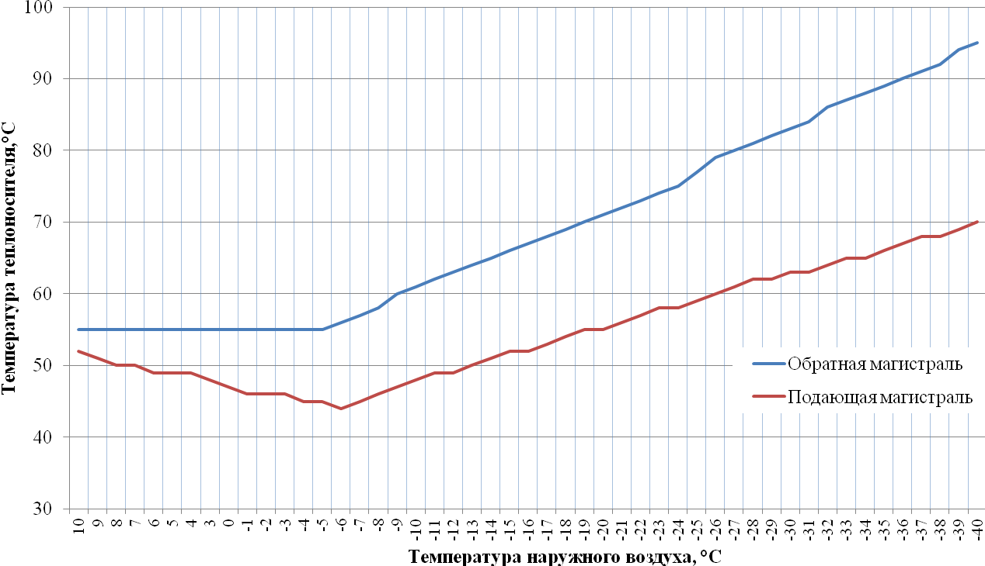

Приложение . Схема системы тепловой сети от котельной №3-1



Приложение. Схема системы тепловой сети от котельной №3-2



Приложение . Схема системы тепловой сети от котельной №4



Приложение . Схема системы тепловой сети от котельной №5



Приложение . Схема системы тепловой сети от котельной №6



Приложение . Схема системы тепловой сети от котельной №7-1



Приложение . Схема системы тепловой сети от котельной №7-2



Приложение . Схема системы тепловой сети от котельной Краслаг



**Приложение . Схема системы тепловой сети от котельной №9**



**Приложение . Схема системы тепловой сети от котельной СХТ**



**Приложение . Схема системы тепловой сети от котельной №1 ЦРБ**



**Приложение . Схема системы тепловой сети от котельной №2 ЦРБ**



**Приложение . Схема системы тепловой сети от котельной ЦК-1** 

**Приложение . Схема системы тепловой сети от котельной ЦК-2**



**Приложение . Схема системы тепловой сети от котельной ЦК-3**



|  |  |  |  |  |  |  |  |  |
| --- | --- | --- | --- | --- | --- | --- | --- | --- |
| Таблица регистрации изменений | | | | | | | | |
| Изм. | Номера листов(страниц) | | | | Всего листов (страниц) в документе | № докум. | Подпись | Дата |
| Измененных | Замененных | Новых | Аннулированных |
|  |  |  |  |  |  |  |  |  |
|  |  |  |  |  |  |  |  |  |
|  |  |  |  |  |  |  |  |  |
|  |  |  |  |  |  |  |  |  |
|  |  |  |  |  |  |  |  |  |
|  |  |  |  |  |  |  |  |  |
|  |  |  |  |  |  |  |  |  |
|  |  |  |  |  |  |  |  |  |
|  |  |  |  |  |  |  |  |  |
|  |  |  |  |  |  |  |  |  |
|  |  |  |  |  |  |  |  |  |
|  |  |  |  |  |  |  |  |  |
|  |  |  |  |  |  |  |  |  |
|  |  |  |  |  |  |  |  |  |
|  |  |  |  |  |  |  |  |  |
|  |  |  |  |  |  |  |  |  |
|  |  |  |  |  |  |  |  |  |
|  |  |  |  |  |  |  |  |  |
|  |  |  |  |  |  |  |  |  |
|  |  |  |  |  |  |  |  |  |
|  |  |  |  |  |  |  |  |  |
|  |  |  |  |  |  |  |  |  |
|  |  |  |  |  |  |  |  |  |
|  |  |  |  |  |  |  |  |  |
|  |  |  |  |  |  |  |  |  |
|  |  |  |  |  |  |  |  |  |
|  |  |  |  |  |  |  |  |  |
|  |  |  |  |  |  |  |  |  |
|  |  |  |  |  |  |  |  |  |
|  |  |  |  |  |  |  |  |  |
|  |  |  |  |  |  |  |  |  |
|  |  |  |  |  |  |  |  |  |
|  |  |  |  |  |  |  |  |  |
|  |  |  |  |  |  |  |  |  |
|  |  |  |  |  |  |  |  |  |
|  |  |  |  |  |  |  |  |  |
|  |  |  |  |  |  |  |  |  |
|  |  |  |  |  |  |  |  |  |
|  |  |  |  |  |  |  |  |  |
|  |  |  |  |  |  |  |  |  |
|  |  |  |  |  |  |  |  |  |
|  |  |  |  |  |  |  |  |  |